
BỘ GIÁO DỤC & ĐÀO TẠO
TRƯỜNG ĐẠI HỌC CÔNG NGHỆ ĐỒNG NAI
KHOA KHOA HỌC CƠ BẢN
----------



CHUYÊN ĐỀ:
CHUYỂN ĐỔI SỐ VÀ TÁC ĐỘNG ĐẾN MÔI TRƯỜNG TRONG CHIẾN LƯỢC PHÁT TRIỂN BỀN VỮNG

Người hướng dẫn: ThS. Lê Phan Quang Huy
Nhóm học viên thực hiện:
1. 1923040025 - Quách Khoa Đức
2. 1923050289 - Hồ Đoàn Nguyên Khang
3. 1923050117 - Đào Trí Khang
4. 1923050301 - Lê Ngọc Tân
5. 1923050084 - Chu Thế Nam

ĐỒNG NAI, 04.2025

BỘ GIÁO DỤC & ĐÀO TẠO
TRƯỜNG ĐẠI HỌC CÔNG NGHỆ ĐỒNG NAI
KHOA KHOA HỌC CƠ BẢN
----------

CHUYÊN ĐỀ:
CHUYỂN ĐỔI SỐ VÀ TÁC ĐỘNG ĐẾN MÔI TRƯỜNG TRONG CHIẾN LƯỢC PHÁT TRIỂN BỀN VỮNG

Người hướng dẫn: ThS. Lê Phan Quang Huy
Nhóm học viên thực hiện:
1. 1923040025 - Quách Khoa Đức
2. 1923050289 - Hồ Đoàn Nguyên Khang
3. 1923050117 - Đào Trí Khang
4. 1923050301 - Lê Ngọc Tân
5. 1923050084 - Chu Thế Nam

ĐỒNG NAI, 04.2025

BẢNG PHÂN CÔNG NHIỆM VỤ CÁC THÀNH VIÊN TRONG NHÓM
STT | Họ và tên | Mã sinh viên | Nhiệm vụ | Đóng góp
1 | Quách Khoa Đức  (Nhóm trưởng) | 1923040025 | Xây dựng kế hoạch, đề xuất ý tưởng, tổng hợp, chỉnh sửa, tạo và trình bày tư liệu, hoàn thiện lời cảm ơn, lời mở đầu, mục lục, chương 3, chương 4. Hướng dẫn hướng đi và cách làm cho toàn bộ bài | 100%
2 | Hồ Đoàn Nguyên Khang | 1923050289 | Tổng hợp, chỉnh sửa, tạo và trình bày trình chiếu và bài báo cáo, đồng hoàn thành tham khảo tài liệu, chương 2, phần mở đầu. Đồng xây dựng và đề xuất ý tưởng | 100%
3 | Đào Trí Khang | 1923050117 | Tổng hợp, chỉnh sửa, tạo và trình bày bài báo cáo, đồng hoàn thành tham khảo tài liệu, chương 2, phần mở đầu, sơ đồ công nghệ. Đồng xây dựng và đề xuất ý tưởng | 100%
4 | Lê Ngọc Tân | 1923050301 | Hoàn thiện chương 1, đóng góp tư liệu. Đề xuất ý tưởng, tiến độ bài tốt, có đóng góp tốt cho bài | 100%
5 | Chu Thế Nam | 1923050084 | Đồng hoàn thiện chương 3 | 85%

LỜI CAM ĐOAN
Chúng tôi cam đoan rằng đề tài "Chuyển đổi số và tác động đến môi trường trong chiến lược phát triển bền vững" là kết quả của quá trình nghiên cứu và tìm hiểu một cách độc lập, nghiêm túc và minh bạch. Chúng tôi đã nhận được sự hướng dẫn từ thầy Lê Phan Quang Huy - giảng viên tại Trường Đại học Công nghệ Đồng Nai.
Tất cả nội dung trong bài báo cáo không có sự gian lận hoặc sao chép từ nguồn khác. Đây là thành quả của chúng tôi sau quá trình học tập tại trường và sự hỗ trợ từ các thầy cô tại Trường Đại học Công nghệ Đồng Nai.
Các tài liệu tham khảo và trích dẫn đều được ghi rõ nguồn gốc. Nếu trong quá trình đánh giá hoặc kiểm tra, có bất kỳ dấu hiệu nào về việc không trung thực hoặc gian lận, chúng tôi xin hoàn toàn chịu trách nhiệm và sẵn lòng chấp nhận mọi hậu quả trước hội đồng kỷ luật tại Trường Đại học Công Nghệ Đồng Nai.
Đại diện nhóm sinh viên thực hiện
NHÓM TRƯỞNG

Quách Khoa Đức

LỜI CẢM ƠN
Kính gửi quý thầy cô và những người đã đồng hành cùng chúng tôi trong quá trình thực hiện bài báo cáo về đề tài "Chuyển đổi số và tác động đến môi trường trong chiến lược phát triển bền vững".
Chúng tôi xin bày tỏ lòng biết ơn chân thành đến giảng viên hướng dẫn – thầy Lê Phan Quang Huy, người đã trở thành nguồn động lực và nguồn cảm hứng quan trọng trong quá trình nghiên cứu và hoàn thiện bài báo cáo này. Sự hướng dẫn và sự giúp đỡ của cô không chỉ mang lại kiến thức chuyên môn mà còn giúp chúng tôi phát triển kỹ năng làm việc nhóm và kỹ năng giải quyết vấn đề.
Chúng tôi chân thành cảm ơn những người đã luôn hỗ trợ chúng tôi trong suốt quá trình thực hiện bài báo cáo này. Sự quan tâm và những góp ý của quý thầy cô đã giúp chúng tôi nhận ra những thiếu sót và cải thiện bài báo cáo của mình.
Chúng tôi cũng không thể không đề cập đến sự hỗ trợ từ nhà trường và các thầy cô giảng viên tại Trường Đại học Công nghệ Đồng Nai. Những kiến thức và kỹ năng mà chúng tôi đã học được tại trường đã góp phần quan trọng vào việc hoàn thành bài báo cáo này.
Cuối cùng, chúng tôi nhận thức rằng bài báo cáo này có thể còn nhiều thiếu sót do giới hạn trình độ và thời gian. Vì vậy, chúng tôi rất mong nhận được sự góp ý từ quý thầy cô để chúng tôi có cơ hội cải thiện và làm chắc chắn kiến thức của mình trước khi bước vào cuộc sống thực.
Đại diện nhóm sinh viên thực hiện
NHÓM TRƯỞNG

Quách Khoa Đức

MỤC LỤC
PHẦN MỞ ĐẦU 1
1. Lý do thực hiện: 1
2. Vấn đề cần nghiên cứu thực hiện: 1
3. Mục tiêu cụ thể đặt ra cần giải quyết: 2
4. Đối tượng và phạm vi thực hiện: 2
5. Phương pháp nghiên cứu: 3
6. Ý nghĩa đề tài: 3
7. Tiến độ thực hiện và sản phẩm của đề tài 4
8. Kết cấu đề tài gồm 3 chương: 5
Chương 1 Mối Quan Hệ Giữa Chuyển Đổi Số và Phát Triển Bền Vững 6
1.1. Tổng quan về chuyển đổi số và phát triển bền vững: 6
1.1.1. Khái niệm và vai trò của chuyển đổi số trong nền kinh tế hiện đại: 6
1.1.2. Mục tiêu và nguyên tắc của phát triển bền vững với chuyển đổi số: 7
1.1.3. Mối liên hệ giữa chuyển đổi số và phát triển bền vững: 9
1.2. Công nghệ số và tác động đến môi trường: 10
1.2.1 Ảnh hưởng tích cực: giảm tiêu thụ tài nguyên, tối ưu hóa năng lượng, hỗ trợ kinh tế tuần hoàn: 10
1.2.2. Ảnh hưởng tiêu cực: tiêu thụ điện năng lớn, rác thải điện tử, tác động của trung tâm dữ liệu: 12
1.2.3. Các lĩnh vực chịu tác động mạnh mẽ 14
1.3.Xu hướng công nghệ xanh trong chuyển đổi số 17
1.3.1. Trí tuệ nhân tạo (AI) và tối ưu hóa tài nguyên 17
1.3.2. Điện toán đám mây và trung tâm dữ liệu bền vững 19
1.3.3. IoT (Internet of Things) và giám sát môi trường 20
1.3.4. Blockchain và truy xuất nguồn gốc xanh 22
1.3.5. Ứng dụng năng lượng tái tạo trong hạ tầng số 24
1.4. Chính sách và cam kết toàn cầu về chuyển đổi số bền vững 25
1.4.1. Các mục tiêu phát triển bền vững (SDGs) của Liên Hợp Quốc 25
1.4.2. Chính sách và quy định về công nghệ xanh tại Việt Nam và thế giới 27
1.4.3. Cam kết của doanh nghiệp và tổ chức quốc tế trong chuyển đổi số bền vững 29
Chương 2 Chuyển Đổi Số và Môi Trường – Cơ Hội Phát Triển Bền Vững và Những Thách Thức Sinh Thái 32
2.1. Tổng quan về tác động môi trường trong kỷ nguyên chuyển đổi số 32
2.1.1. Khái quát về chuyển đổi số và sự thay đổi trong mô hình phát triển kinh tế - xã hội 32
2.1.2. Những chuyển biến lớn trong cách con người sử dụng tài nguyên và tác động đến môi trường 32
2.1.3. Mối quan hệ giữa công nghệ số và các yếu tố phát triển bền vững 33
2.2. Cơ hội từ chuyển đổi số trong bảo vệ môi trường 34
2.2.1. Ứng dụng công nghệ xanh: AI, IoT, blockchain giúp tối ưu hóa tài nguyên và giảm ô nhiễm 34
2.2.2 Giải pháp đô thị thông minh: giao thông số hóa, tiết kiệm năng lượng, giảm khí thải 36
2.2.3 Sản xuất và tiêu dùng bền vững: kinh tế tuần hoàn, thương mại điện tử xanh, giảm lãng phí 38
2.2.4 Giám sát và kiểm soát môi trường: cảm biến thông minh, dữ liệu lớn trong dự báo biến đổi khí hậu 39
2.3 Thách thức môi trường trong quá trình chuyển đổi số 41
2.3.1. Tiêu thụ năng lượng lớn 42
2.3.2. Rác thải điện tử gia tăng 43
2.3.3. Ô nhiễm từ sản xuất thiết bị số 45
2.3.4. Bất bình đẳng công nghệ 46
2.4. Giải pháp cân bằng giữa chuyển đổi số và phát triển bền vững 47
2.4.1. Thúc đẩy năng lượng tái tạo 47
2.4.2. Chính sách quản lý rác thải điện tử 48
2.4.3. Xây dựng tiêu chuẩn công nghệ xanh 50
2.4.4. Hợp tác quốc tế trong phát triển công nghệ bền vững 51
Chương 3 Ứng Dụng Công Nghệ Số Trong Phát Triển Bền Vững – Giải Pháp, Chiến Lược và Chính Sách Hỗ Trợ 54
3.1. Xu hướng và giải pháp công nghệ xanh trong chuyển đổi số 54
3.1.1. Công nghệ số giảm thiểu tác động môi trường 54
3.1.1.1. Điện toán đám mây xanh: Động lực cho phát triển bền vững trong kỷ nguyên chuyển đổi số 54
3.1.1.2. AI tối ưu hóa năng lượng 56
3.1.1.3. Internet vạn vật (IoT) và vai trò trong giám sát môi trường 57
3.1.2. Ứng dụng blockchain trong quản lý chuỗi cung ứng bền vững: truy xuất nguồn gốc, giảm lãng phí. 59
3.1.3. Công nghệ số trong nông nghiệp và công nghiệp xanh: tự động hóa thông minh, tiết kiệm tài nguyên. 61
3.1.4. Chuyển đổi số trong tiêu dùng bền vững: thương mại điện tử xanh, mô hình kinh tế tuần hoàn. 63
3.2. Chiến lược phát triển bền vững trong kỷ nguyên số Xây dựng nền kinh tế số xanh: kết hợp công nghệ số và mô hình kinh tế bền vững. 65
3.2.1. Thúc đẩy đô thị thông minh và giao thông bền vững: quản lý năng lượng hiệu quả, giảm ô nhiễm. 65
3.2.2. Ứng dụng công nghệ trong bảo vệ hệ sinh thái: giám sát đa dạng sinh học, quản lý tài nguyên thiên nhiên. 70
3.2.3. Liên kết doanh nghiệp, chính phủ và cộng đồng: tạo hệ sinh thái số hỗ trợ phát triển bền vững. 73
3.3. Chính sách và mô hình quản lý hỗ trợ chuyển đổi số bền vững 76
3.3.1. Chính sách giảm phát thải và tiết kiệm năng lượng trong công nghệ số: tiêu chuẩn xanh cho trung tâm dữ liệu, quy định về rác thải điện tử. 76
3.3.2. Mô hình quản trị bền vững cho doanh nghiệp số: ESG (Môi trường, Xã hội, Quản trị), trách nhiệm mở rộng của doanh nghiệp (EPR). 78
3.3.2.1. Môi Trường (E) 79
3.3.2.2. Xã Hội (S) 79
3.3.2.3. Quản Trị (G) 79
3.3.3. Cơ chế khuyến khích đầu tư vào công nghệ xanh: ưu đãi thuế, quỹ đổi mới sáng tạo. 81
3.3.3.1. Thuế Thu Nhập Doanh Nghiệp và Khấu Hao Nhanh 81
3.3.3.2. Miễn Thuế và Giảm Thuế cho Sản Phẩm Thân Thiện Môi Trường 81
3.3.3.3. Quỹ Năng Lượng Tái Tạo và Công Nghệ Sạch 82
3.3.3.4. Quỹ Đổi Mới Sáng Tạo tại Việt Nam 83
3.3.4. Hợp tác quốc tế và định hướng chính sách dài hạn: kết nối với các tổ chức toàn cầu, học hỏi mô hình tiên tiến. 83
3.3.4.1. Thỏa Thuận Paris về Biến Đổi Khí Hậu 84
3.3.4.2. Các Quỹ và Chương Trình Hợp Tác Toàn Cầu 84
3.3.4.3. Mô Hình Phát Triển Bền Vững Của Liên Minh Châu Âu 84
3.3.4.4. Mô Hình Chính Sách Của Nhật Bản: Đổi Mới và Công Nghệ Xanh 85
KẾT LUẬN & KIẾN NGHỊ 87
1. Kết luận 87
2. Kiến nghị 88
2.1. Đối với Chính phủ và các cơ quan quản lý nhà nước 88
2.1.1. Hoàn thiện khung pháp lý và chính sách hỗ trợ công nghệ xanh: 88
2.1.2. Tăng cường cơ chế khuyến khích đầu tư vào công nghệ xanh: 89
2.1.3. Thúc đẩy hợp tác quốc tế và chuyển giao công nghệ: 89
2.2. Đối với doanh nghiệp 89
2.2.1. Áp dụng mô hình quản trị bền vững ESG và trách nhiệm mở rộng (EPR): 89
2.2.2. Tăng cường ứng dụng công nghệ xanh trong sản xuất và dịch vụ: 90
2.3. Đối với cộng đồng và các tổ chức xã hội 90
2.3.1. Nâng cao nhận thức và thúc đẩy tiêu dùng bền vững: 90
2.3.2. Tham gia giám sát và phản biện chính sách: 90
2.4. Đối với các cơ sở nghiên cứu và đào tạo 91
2.5. Lý do kiến nghị 91
TÀI LIỆU THAM KHẢO 92
PHỤ LỤC 97

DANH MỤC TỪ NGỮ VÀ CÁC TỪ VIẾT TẮT
Tên viết tắt | Từ đầy đủ
CĐS | Chuyển đổi số
AI | Artificial Intelligence (Trí tuệ nhân tạo)
SDGs | Sustainable Development Goals (Mục tiêu phát triển bền vững)
UNDP | United Nations Development Programme (Chương trình Phát triển LHQ)
NGO | Non-Governmental Organization (Tổ chức phi chính phủ)
GDP | Gross Domestic Product (Tổng sản phẩm quốc nội)
IEA | International Energy Agency (Cơ quan Năng lượng Quốc tế)
GE | General Electric (Tên tập đoàn, xuất hiện trong ví dụ minh họa)
R&D | Research and Development (Nghiên cứu và phát triển)
ITU | International Telecommunication Union (Liên minh Viễn thông Quốc tế)
UNEP | United Nations Environment Programme (Chương trình Môi trường LHQ)
WEF | World Economic Forum (Diễn đàn Kinh tế Thế giới)

DANH MỤC HÌNH ẢNH
Hình ảnh | Trang
Hình 1.1.1. Ứng dụng công nghệ số trong quy trình sản xuất hiện đại và thân thiện môi trường | 6
Hình 1.2. PGS-TS Trương Gia Bình Chủ tịch Hội đồng Sáng lập Hiệp hội Phần mềm và Dịch vụ Công nghệ thông tin Việt Nam (VINASA) chia sẻ tại diễn đàn | 7
Hình 1.3. Chuyển đổi số mang lại những tiềm năng cải thiện thông tin và kiến thức về môi trường | 9
Hình 1.4. Chuyển đổi số Việt Nam 2023 đã đạt được nhiều thành tựu ấn tượng trong đa lĩnh vực | 10
Hình 1.5. Tỷ lệ tiêu thụ năng lượng toàn cầu và sự phụ thuộc vào nhiên liệu hóa thạch (2018) | 11
Hình 1.6. Ứng dụng công nghệ số trong nông nghiệp thông minh | 12
Hình 1.7. Đại diện Amata Long Thành và Viettel Đồng Nai khảo sát thực tế các trạm phát sóng 5G vừa được triển khai tại Khu công nghiệp Công nghệ cao Long Thành. Ảnh: Hải Quân | 13
Hình 1.8. Ứng dụng công nghệ giám sát và dữ liệu thời gian thực trong quản lý đô thị thông minh | 14
Hình 1.9. Các lợi ích của đô thị – thành phố thông minh (Nguồn: Thông tấn xã Việt Nam) | 15
Hình 1.10. AI giúp quản lý năng lượng hiệu quả | 15
Hình 1.11. Mối quan hệ giữa Điện toán đám mây(Cloud computing) và Trung tâm dữ liệu bền vững(Data center) | 16
Hình 1.12. IoT giúp giám sát chất lượng không khí theo thời gian thực, cảnh báo sớm tình trạng ô nhiễm | 17
Hình 1.13. Hệ thống tưới nước tự động trong trồng trọt | 18
Hình 1.14. Doanh thu Blockchain theo ngành, thị trường thế giới: 2017-2025 | 19
Hình 1.15. năng lượng tái tạo hứa hẹn sẽ mang lại những thay đổi tích cực cho nền kinh tế và môi trường sống | 20
Hình 1.16. Thúc đẩy thực hiện các SDGs thông qua chuyển đổi số và đổi mới sáng tạo | 21
Hình 1.17. Chính sách công nghiệp xanh: Hướng đến phát triển bền vững tại Việt Nam | 23
Hình 1.18. Phát triển kinh tế xanh là một xu thế tất yếu | 24
Hình 1.19. Thứ trưởng Thường trực Bộ Ngoại giao Nguyễn Minh Vũ phát biểu tại họp báo | 25
Hình 2.1. tốc độ tăng trưởng của kinh tế số Việt Nam từ năm 2015 đến dự báo năm 2025 | 27
Hình 2.2. Hoạt động khai thác dầu khí thượng nguồn là 1 trong những nguồn phát thải nhà kính lớn | 29
Hình 2.3. Mô hình trạm IoT giám sát môi trường phục vụ nông nghiệp thông minh | 31
Hình 2.4. Mô hình thu thập dữ liệu và chia sẻ liên kết dữ liệu tại đô thị thông minh ở Barcelona (trái), Copenhaghen (phải). Nguồn: Deguchi, A. 2020. | 33
Hình 2.5. Hậu cần ngược mang đến cơ hội kéo dài tuổi thọ của mọi sản phẩm. | 34
Hình 2.6. Hệ thống giám sát thời tiết nông nghiệp ngoài trờ thông minh. | 36
Hình 2.7. Khai thác tiền mã hóa như Bitcoin đang sử dụng lượng điện tương đương với cả quốc gia Argentina, trong khi lượng phát thải nhà kính do hoạt động này tạo ra lại chưa có giải pháp kiểm soát rõ ràng. | 37
Hình 2.8. Rác thải điện tử đang gây nguy hiểm cho môi trường cũng như sức khỏe con người, được mô tả là “Cơn sóng thần | 38
Hình 2.9. Rác thải điện tử chứa nhiều chất độc hại như chì, thủy ngân, có nguy cơ gây ô nhiễm môi trường và ảnh hưởng sức khỏe. Việc xử lý và đánh giá tác động môi trường ngành công nghiệp điện tử là rất cấp thiết. | 39
Hình 2.10. Câu chuyện về sự phát triển về công nghệ và bất bình đẳng đều được nêu lên tại các diễn đàn lớn. | 40
Hình 2.11. Các nước ASEAN cần nguồn hỗ trợ lớn để chuyển đổi sang năng lượng tái tạo. | 41
Hình 2.12 . Cần thực hiện đồng bộ nhiều giải pháp để quản lý rác thải điện tử hiệu quả | 42
Hình 2.13. Công nghệ xanh - Công nghệ được tạo ra để bảo vệ môi trường | 43
Hình 2.14. Ủy viên Trung ương Đảng, Bộ trưởng Bộ Kế hoạch và Đầu tư Nguyễn Chí Dũng thăm khu vực thực nghiệm của Viện Nghiên cứu ứng dụng Fraunhofer nhằm thúc đẩy việc hợp tác, đầu tư trong lĩnh vực công nghệ giữa Đức và Việt Nam | 44
Hình 3.1: Trung tâm dữ liệu của FPT tại Tân Thuận, TP.HCM | 55
Hình 3.2: Vai trò của Internet of thing (IoT) trong tất cả các lĩnh vực | 58
Hình 3.3: Ứng dụng của Blockchain vào việc quản lý và xử lý hàng hóa | 60
Hình 3.4: Ứng dụng của công nghệ trong nông nghệp | 62
Hình 3.5: Ứng dụng của công nghệ trong công nghiệp | 62
Hình 3.6: Mô hình kinh tế tuần hoàn | 64
Hình 3.7: Ứng dụng năng lượng xanh và thông minh tại các đô thị | 67
Hình 3.8: Ứng dụng năng lượng xanh trong giao thông | 68
Hình 3.9: Công viên xanh tại thành phố lớn | 69
Hình 3.10: Ứng dụng của GIS | 72
Hình 3.11: Chương trình phát triển hệ sinh thái diễn ra tại Hải Phòng | 74
Hình 3.12: Hoạt động trao thưởng cho các tổ chức có đóng góp tích trong xây dụng hệ sinh thái tại Việt Nam | 75
Hình 3.13: Ứng dụng của Mô hình ESG | 80
Hình 3.14: Chương chình hợp tác quốc tế về tăng trưởng xanh | 82
Hình 3.15: Chương trình hợp tác quốc tế về khoa học, công nghệ | 85

DANH MỤC BẢNG
Bảng | Trang
Bảng 2.1. So sánh hệ thống giám sát chất lượng không khí tại Singapore | 28
Bảng 2.2. Một số dữ liệu về tác động môi trường của chuyển đổi số | 37
Bảng 3.1: Bảng so sánh lượng tiêu thụ năng lượng khi có và không có AI | 57
Bảng 3.2: So sánh hiệu quả khi áp dụng công nghệ trong giám sát sinh học và quản lý tài nguyên thiên nhiên | 70
Bảng 3.3: Bảng Chỉ số Hiệu quả và Bền vững Trung tâm liệu | 76,77

PHẦN MỞ ĐẦU

1. Lý do thực hiện:
Trong bối cảnh toàn cầu đang đối mặt với những thách thức nghiêm trọng về môi trường và biến đổi khí hậu, Việt Nam không nằm ngoài vòng ảnh hưởng đó. Song song với nỗ lực phát triển kinh tế, Chính phủ và các tổ chức trong nước đang thúc đẩy mạnh mẽ quá trình chuyển đổi số nhằm nâng cao hiệu quả quản lý, chất lượng dịch vụ công và năng lực cạnh tranh quốc gia. Tuy nhiên, quá trình chuyển đổi số – nếu thiếu định hướng bền vững – có thể kéo theo hệ lụy tiêu cực đến môi trường như gia tăng tiêu thụ năng lượng, phát sinh rác thải điện tử và ô nhiễm số.
Chính vì vậy, việc nghiên cứu mối quan hệ giữa chuyển đổi số và tác động đến môi trường là cần thiết để nhận diện rõ ràng cả cơ hội và thách thức. Đồng thời, xu hướng Công nghệ thông tin xanh (Green IT) đang nổi lên như một giải pháp trọng tâm, đóng vai trò quan trọng trong việc giảm thiểu tác động tiêu cực của công nghệ đến môi trường, hướng đến phát triển bền vững.
Đề tài “Chuyển đổi số và tác động đến môi trường trong chiến lược phát triển bền vững” không chỉ có ý nghĩa thực tiễn cao, mà còn phù hợp với xu thế toàn cầu về phát triển xanh và tăng trưởng bền vững. Việc thực hiện đề tài nhằm cung cấp cơ sở lý luận và thực tiễn để định hướng chính sách, chiến lược công nghệ thân thiện với môi trường, từ đó góp phần xây dựng một nền kinh tế số phát triển hài hòa với thiên nhiên, vì một Việt Nam xanh, số và bền vững.

2. Vấn đề cần nghiên cứu thực hiện:
Nghiên cứu nhằm làm rõ mối liên hệ giữa quá trình chuyển đổi số và các tác động môi trường trong bối cảnh phát triển bền vững tại Việt Nam. Cụ thể, cần tìm hiểu cách thức các hoạt động số hóa (như triển khai hạ tầng công nghệ, sử dụng dữ liệu lớn, điện toán đám mây...) ảnh hưởng đến tiêu thụ năng lượng và phát sinh chất thải điện tử.
Đồng thời, nghiên cứu cũng cần phân tích xu hướng Công nghệ thông tin xanh (Green IT) – bao gồm các công nghệ, giải pháp và chính sách giúp giảm thiểu tác động tiêu cực đến môi trường trong quá trình chuyển đổi số. Từ đó, đánh giá khả năng tích hợp CNTT xanh vào chiến lược số hóa tại Việt Nam, hướng đến mô hình phát triển bền vững hơn.
Ngoài ra, việc xây dựng cơ chế hợp tác, giao tiếp hiệu quả giữa các bên liên quan như chính quyền, doanh nghiệp, tổ chức công nghệ và cộng đồng dân cư cũng cần được xem xét, nhằm đẩy mạnh áp dụng các giải pháp số hóa thân thiện với môi trường trên toàn quốc..

3. Mục tiêu cụ thể đặt ra cần giải quyết:
Thứ nhất: Phân tích tác động môi trường của quá trình chuyển đổi số tại Việt Nam, xác định các yếu tố chính gây ảnh hưởng đến môi trường trong quá trình số hóa như tiêu thụ năng lượng, phát thải khí nhà kính, rác thải điện tử… từ đó nhận diện những thách thức trong việc thực hiện chuyển đổi số bền vững.
Thứ hai: Tìm hiểu và đánh giá xu hướng ứng dụng Công nghệ thông tin xanh (Green IT), nghiên cứu các giải pháp công nghệ và chính sách theo hướng CNTT xanh đang được triển khai trong và ngoài nước, đánh giá tính khả thi khi tích hợp vào chiến lược số hóa tại Việt Nam nhằm giảm thiểu tác động tiêu cực đến môi trường.
Thứ ba: Đề xuất giải pháp và cơ chế phối hợp giữa các bên liên quan, xây dựng các khuyến nghị và mô hình hợp tác giữa chính quyền, doanh nghiệp, tổ chức và cộng đồng nhằm triển khai các sáng kiến chuyển đổi số thân thiện với môi trường, góp phần phát triển bền vững quốc gia.

4. Đối tượng và phạm vi thực hiện:
Đối tượng nghiên cứu: Đối tượng nghiên cứu của đề tài là quá trình chuyển đổi số trong các doanh nghiệp, cơ quan nhà nước và các tổ chức xã hội tại Việt Nam, đặc biệt là những yếu tố công nghệ có tác động đến môi trường như tiết kiệm năng lượng, giảm thiểu khí thải và xử lý chất thải. Đề tài tập trung vào việc tìm hiểu mối liên hệ giữa ứng dụng công nghệ số và kết quả môi trường, từ đó đánh giá hiệu quả của các chiến lược phát triển bền vững trong bối cảnh cách mạng công nghiệp 5.0.
Phạm vi thực hiện: Đề tài tập trung vào phạm vi các đô thị lớn và một số khu công nghiệp tiêu biểu tại Việt Nam như Hà Nội, TP.Hồ Chí Minh, Đà Nẵng và các tỉnh có nền công nghiệp phát triển. Đây là những khu vực đang có tốc độ chuyển đổi số nhanh chóng, đồng thời cũng là nơi chịu áp lực lớn về môi trường do hoạt động sản xuất và đô thị hóa. Việc nghiên cứu tại những khu vực này sẽ cung cấp cái nhìn trực quan về tác động môi trường của quá trình số hóa.
Thời gian nghiên cứu: Từ ngày 25/03/2025 đến ngày 15/04/2025.

5. Phương pháp nghiên cứu:
Phương pháp khảo sát: Sử dụng bảng hỏi và phỏng vấn sâu với các doanh nghiệp, chuyên gia công nghệ, đại diện các cơ quan môi trường để thu thập dữ liệu về ứng dụng chuyển đổi số và các tác động môi trường đi kèm.
Phương pháp nghiên cứu tài liệu: Tổng hợp và phân tích các tài liệu khoa học, báo cáo của Chính phủ, tổ chức quốc tế (như UNDP, World Bank) về chuyển đổi số và môi trường. Tài liệu từ các tổ chức NGO, các diễn đàn công nghệ cũng sẽ được sử dụng để tạo cơ sở lý luận cho đề tài.
Phương pháp phân tích tài liệu: Phân tích các báo cáo và số liệu hiện có về mức tiêu thụ năng lượng, phát thải khí nhà kính, chất thải điện tử, và tác động môi trường từ các lĩnh vực có ứng dụng chuyển đổi số như sản xuất thông minh, giao thông thông minh, và đô thị thông minh.

6. Ý nghĩa đề tài:
Đề tài “Chuyển đổi số và tác động đến môi trường trong chiến lược phát triển bền vững” mang ý nghĩa lớn cả về mặt lý luận lẫn thực tiễn. Trước hết, đề tài góp phần làm sáng tỏ vai trò của chuyển đổi số trong việc hỗ trợ các mục tiêu phát triển bền vững, cụ thể là lĩnh vực bảo vệ môi trường. Trong bối cảnh Việt Nam đang đẩy mạnh công nghệ hóa, hiện đại hóa nền kinh tế, việc làm rõ các tác động tích cực và tiêu cực đến môi trường sẽ giúp các bên liên quan có định hướng ứng dụng công nghệ hiệu quả hơn.
Bên cạnh đó, đề tài còn giúp nâng cao nhận thức của các tổ chức, doanh nghiệp và cộng đồng về việc triển khai chuyển đổi số thân thiện với môi trường, từ đó xây dựng được những mô hình phát triển vừa hiện đại vừa bền vững. Các giải pháp đề xuất không chỉ tập trung vào công nghệ mà còn chú trọng đến yếu tố con người và chính sách, nhằm tạo ra sự thay đổi toàn diện và lâu dài.
Ngoài ra, đề tài cũng góp phần xây dựng nền tảng dữ liệu và thông tin cho các nhà hoạch định chính sách trong việc xây dựng các chiến lược quốc gia về chuyển đổi số gắn liền với bảo vệ môi trường. Điều này có ý nghĩa đặc biệt trong bối cảnh Việt Nam đang nỗ lực thực hiện các cam kết quốc tế về giảm phát thải và thích ứng biến đổi khí hậu.
Tóm lại, đề tài không chỉ mang lại giá trị nghiên cứu khoa học, mà còn có tính ứng dụng thực tế cao, góp phần định hình chiến lược phát triển bền vững cho quốc gia trong thời đại số hóa.

7. Tiến độ thực hiện và sản phẩm của đề tài
Đề tài “Chuyển đổi số và tác động đến môi trường trong chiến lược phát triển bền vững” được triển khai theo ba giai đoạn chính, bám sát với cấu trúc nội dung gồm ba chương, đảm bảo sự thống nhất giữa lý luận, thực tiễn và đề xuất giải pháp.
Ở giai đoạn đầu, nhóm nghiên cứu tập trung khảo sát cơ sở lý luận và thực tiễn (tháng 2). Nội dung chính gồm việc hệ thống hóa các khái niệm nền tảng về chuyển đổi số và phát triển bền vững, làm rõ vai trò của công nghệ số trong bối cảnh toàn cầu hóa, đồng thời phân tích các xu hướng công nghệ xanh như trí tuệ nhân tạo (AI), điện toán đám mây, IoT, blockchain và năng lượng tái tạo. Giai đoạn này đặt nền móng lý luận cho toàn bộ đề tài, tương ứng với chương 1 – Tổng quan và mối quan hệ giữa chuyển đổi số với phát triển bền vững.
Tiếp theo, giai đoạn hai (tháng 3) đi sâu vào đánh giá thực trạng và phân tích tác động hai chiều của chuyển đổi số đến môi trường. Đề tài nhận diện rõ những cơ hội như giảm phát thải, tối ưu hóa tài nguyên, hỗ trợ đô thị thông minh, cũng như các thách thức như tiêu thụ năng lượng cao, rác thải điện tử và bất bình đẳng công nghệ. Phân tích được triển khai theo từng lĩnh vực (nông nghiệp, công nghiệp, giao thông, quản lý môi trường...), làm nổi bật tính thực tiễn và cấp thiết của vấn đề. Đây là nội dung chính của chương 2, giúp làm rõ tính hai mặt của công nghệ số trong bối cảnh phát triển bền vững.
Ở giai đoạn cuối (tháng 4), đề tài tập trung xây dựng hệ thống giải pháp và chính sách, gắn kết chuyển đổi số với mục tiêu phát triển bền vững. Nội dung bao gồm các mô hình ứng dụng công nghệ số trong nông nghiệp xanh, công nghiệp tuần hoàn, thương mại điện tử xanh; đồng thời đề xuất chiến lược quốc gia về kinh tế số xanh, phát triển đô thị bền vững, và xây dựng chính sách hỗ trợ như tiêu chuẩn công nghệ xanh, quản lý rác thải điện tử, hay khuyến khích đầu tư vào công nghệ thân thiện với môi trường. Đây là nền tảng trọng tâm của chương 3, mang tính đề xuất và định hướng chiến lược.
Kết quả của đề tài bao gồm:
- Một báo cáo khoa học chuyên sâu với cấu trúc ba chương logic, được phân tích dựa trên dẫn chứng cụ thể và luận cứ chặt chẽ.
- Khung phân tích tích hợp giữa công nghệ số và phát triển bền vững, làm rõ mối liên hệ đa chiều giữa công nghệ, môi trường và mô hình tăng trưởng xanh.
- Bảng tổng hợp các công nghệ số xanh kèm theo ví dụ ứng dụng thực tiễn trong từng ngành nghề cụ thể.
- Đề xuất chính sách và chiến lược phát triển kinh tế số bền vững, hướng đến việc tham vấn cho hoạch định chính sách quốc gia và doanh nghiệp.
- Một mô hình khuyến nghị chiến lược chuyển đổi số bền vững có thể áp dụng cho Việt Nam, tạo cơ sở cho các nghiên cứu và triển khai thực tế trong tương lai.

8. Kết cấu đề tài gồm 3 chương:
Chương 1: Tác Động của Công Nghệ Số Đến Môi Trường
Chương 2: Cơ Hội Phát Triển Bền Vững và Những Thách Thức Sinh Thái
Chương 3: Giải Pháp, Chiến Lược và Chính Sách Hỗ Trợ

Chương 1
Mối Quan Hệ Giữa Chuyển Đổi Số và Phát Triển Bền Vững

1.1. Tổng quan về chuyển đổi số và phát triển bền vững:

1.1.1. Khái niệm và vai trò của chuyển đổi số trong nền kinh tế hiện đại:
Chuyển đổi số (Digital Transformation) không đơn thuần là việc áp dụng công nghệ vào các hoạt động truyền thống, mà là một quá trình toàn diện nhằm thay đổi cách thức tổ chức, vận hành và sáng tạo giá trị của các doanh nghiệp, tổ chức và cả nền kinh tế. Quá trình này bao gồm việc tích hợp các công nghệ kỹ thuật số tiên tiến như trí tuệ nhân tạo (AI), dữ liệu lớn (Big Data), Internet vạn vật (IoT), điện toán đám mây (Cloud Computing) vào mọi khía cạnh của đời sống kinh tế - xã hội.
Trong bối cảnh nền kinh tế hiện đại đang không ngừng biến động bởi toàn cầu hóa, biến đổi khí hậu, và cuộc cách mạng công nghiệp 4.0, chuyển đổi số đóng vai trò như một động lực trung tâm thúc đẩy tăng trưởng kinh tế bền vững. Nhờ vào khả năng tối ưu hóa quy trình sản xuất, nâng cao hiệu quả vận hành, tiết kiệm tài nguyên và giảm thiểu chất thải, công nghệ số không chỉ giúp doanh nghiệp gia tăng lợi nhuận mà còn góp phần bảo vệ môi trường và giảm phát thải khí nhà kính.
Ở tầm vĩ mô, chuyển đổi số là yếu tố then chốt giúp các quốc gia xây dựng một mô hình phát triển kinh tế xanh, thích ứng với biến đổi khí hậu và bảo đảm an sinh xã hội. Việc số hóa dữ liệu, giám sát môi trường qua cảm biến thông minh, dự báo thời tiết bằng trí tuệ nhân tạo hay ứng dụng công nghệ trong nông nghiệp chính xác là những ví dụ rõ nét về vai trò của chuyển đổi số trong thúc đẩy chiến lược phát triển bền vững.
Tóm lại, trong nền kinh tế hiện đại, chuyển đổi số không chỉ là xu hướng mà là một yêu cầu tất yếu để các tổ chức, doanh nghiệp và quốc gia thích nghi, phát triển và duy trì vị thế cạnh tranh, đồng thời đóng góp tích cực vào mục tiêu bảo vệ môi trường và phát triển dài hạn
.
Hình 1.1: Ứng dụng công nghệ số trong quy trình sản xuất hiện đại và thân thiện môi trường [1]

1.1.2. Mục tiêu và nguyên tắc của phát triển bền vững với chuyển đổi số:
Phát triển bền vững là chiến lược toàn cầu nhằm đạt được sự phát triển kinh tế, xã hội và bảo vệ môi trường trong dài hạn. Trong bối cảnh chuyển đổi số, công nghệ đóng vai trò quan trọng trong việc thúc đẩy phát triển bền vững, đặc biệt là trong việc giảm thiểu tác động đến môi trường và tối ưu hóa sử dụng tài nguyên.
Một trong những mục tiêu quan trọng là Mục tiêu 7: Năng lượng sạch và giá cả phải chăng. Chuyển đổi số có thể hỗ trợ phát triển các giải pháp năng lượng sạch thông qua các công nghệ quản lý thông minh như trí tuệ nhân tạo và dữ liệu lớn, giúp tối ưu hóa việc sử dụng năng lượng và giảm thiểu lãng phí.
Mục tiêu 9: Công nghiệp, đổi mới và cơ sở hạ tầng đề cập đến việc ứng dụng công nghệ số để tăng cường năng suất và hiệu quả trong sản xuất. Các công nghệ tiên tiến như tự động hóa và Internet vạn vật giúp giảm thiểu sử dụng tài nguyên và phát thải, hướng tới một môi trường sản xuất sạch và bền vững.
Mục tiêu 11: Thành phố và cộng đồng bền vững tập trung vào việc xây dựng các thành phố thông minh. Các công nghệ số giúp quản lý hiệu quả các nguồn tài nguyên, giao thông và chất thải, từ đó giảm thiểu tác động đến môi trường và nâng cao chất lượng cuộc sống của cư dân.
Mục tiêu 12: Tiêu thụ và sản xuất bền vững liên quan đến việc tối ưu hóa chuỗi cung ứng và sản xuất thông qua công nghệ số. Điều này giúp giảm thiểu chất thải, tiết kiệm tài nguyên và nâng cao hiệu quả sản xuất.
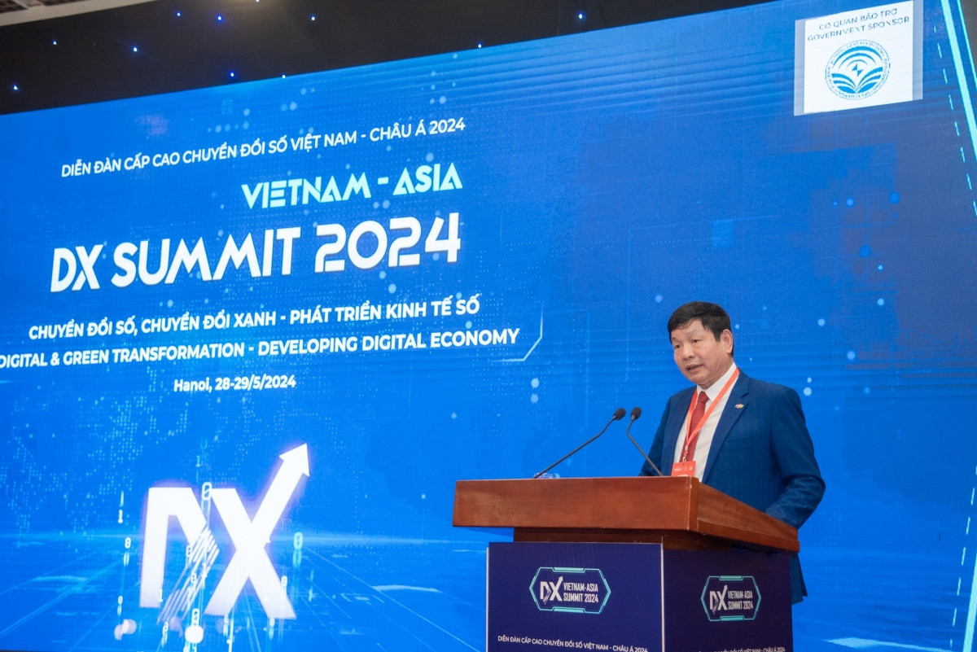
Cuối cùng, Mục tiêu 13: Hành động vì khí hậu cho thấy chuyển đổi số đóng vai trò quan trọng trong việc giám sát và giảm thiểu tác động của biến đổi khí hậu. Các hệ thống giám sát môi trường giúp dự đoán xu hướng biến đổi khí hậu và đưa ra các biện pháp ứng phó hiệu quả.
Hình 1.2: PGS-TS Trương Gia Bình Chủ tịch Hội đồng Sáng lập Hiệp hội Phần mềm và Dịch vụ Công nghệ thông tin Việt Nam (VINASA) chia sẻ tại diễn đàn [2]
Để đảm bảo phát triển bền vững trong bối cảnh chuyển đổi số, các nguyên tắc sau cần được tuân thủ:
Nguyên tắc “Không để ai bị bỏ lại phía sau” nhấn mạnh sự công bằng xã hội trong phát triển bền vững. Công nghệ số cần được áp dụng để giảm thiểu khoảng cách giữa các nhóm xã hội, đặc biệt là những người chưa có cơ hội tiếp cận công nghệ, từ đó giúp họ bảo vệ quyền lợi môi trường và được hưởng lợi từ các tiến bộ công nghệ.
Nguyên tắc bảo vệ và sử dụng tài nguyên một cách hiệu quả yêu cầu tiết kiệm và bảo vệ tài nguyên thiên nhiên. Chuyển đổi số có thể giúp theo dõi và quản lý tài nguyên hiệu quả thông qua các công nghệ như Internet vạn vật (IoT) và dữ liệu lớn, từ đó giảm thiểu lãng phí và tối ưu hóa quy trình sử dụng tài nguyên.
Nguyên tắc bảo vệ môi trường và giảm thiểu tác động tiêu cực là một yêu cầu quan trọng. Công nghệ số giúp giảm phát thải khí CO2, tiết kiệm năng lượng và giảm thiểu chất thải qua việc tối ưu hóa quy trình sản xuất và tiêu thụ. Điều này không chỉ giúp bảo vệ môi trường mà còn thúc đẩy sự phát triển kinh tế bền vững.
Nguyên tắc cải thiện chất lượng cuộc sống gắn liền với việc ứng dụng công nghệ để nâng cao đời sống con người. Chuyển đổi số hỗ trợ trong việc cung cấp các dịch vụ công cộng hiệu quả hơn, từ giáo dục đến y tế, đồng thời giúp nâng cao chất lượng môi trường sống cho cộng đồng.
Cuối cùng, Nguyên tắc hợp tác và chia sẻ trách nhiệm là yếu tố không thể thiếu. Để đạt được mục tiêu phát triển bền vững, các quốc gia, chính phủ, doanh nghiệp và cộng đồng cần hợp tác và cùng chia sẻ trách nhiệm trong việc phát triển các giải pháp số bảo vệ môi trường, từ đó tạo ra một tương lai bền vững cho tất cả mọi người.

1.1.3. Mối liên hệ giữa chuyển đổi số và phát triển bền vững:
Chuyển đổi số và phát triển bền vững có mối quan hệ chặt chẽ và hỗ trợ lẫn nhau trong việc giải quyết các thách thức toàn cầu. Chuyển đổi số không chỉ là công cụ thúc đẩy tăng trưởng kinh tế mà còn đóng vai trò quan trọng trong việc bảo vệ môi trường và nâng cao chất lượng cuộc sống. Khi công nghệ số được áp dụng trong các lĩnh vực như năng lượng, sản xuất và tiêu dùng, nó giúp tối ưu hóa việc sử dụng tài nguyên, giảm thiểu lãng phí và hạn chế phát thải khí nhà kính. Các công nghệ như dữ liệu lớn (Big Data), Internet vạn vật (IoT), và trí tuệ nhân tạo (AI) đóng vai trò quan trọng trong việc theo dõi và quản lý tài nguyên hiệu quả, từ đó hỗ trợ bảo vệ môi trường.
Ngoài ra, chuyển đổi số còn thúc đẩy sự phát triển của các ngành công nghiệp xanh thông qua tự động hóa và sản xuất thông minh, giúp giảm mức độ tiêu thụ năng lượng và phát thải, đồng thời nâng cao hiệu quả sản xuất. Việc áp dụng công nghệ trong sản xuất cũng giúp tối ưu hóa chuỗi cung ứng, giảm lãng phí và tiết kiệm tài nguyên, qua đó tạo ra sự phát triển bền vững không chỉ về mặt kinh tế mà còn về mặt môi trường. Chuyển đổi số còn giúp xây dựng các thành phố thông minh, nơi công nghệ được ứng dụng để giám sát và tối ưu hóa việc sử dụng tài nguyên như nước, năng lượng, giao thông và chất thải, từ đó giảm thiểu ô nhiễm và cải thiện chất lượng sống cho cộng đồng.
Hơn nữa, chuyển đổi số góp phần vào công bằng xã hội trong phát triển bền vững khi tạo ra các cơ hội tiếp cận dịch vụ công cộng tốt hơn, từ giáo dục đến y tế, cho mọi tầng lớp, đặc biệt là những người sống ở các khu vực nghèo hoặc vùng sâu vùng xa. Công nghệ giúp nâng cao chất lượng cuộc sống cho cộng đồng và bảo đảm không ai bị bỏ lại phía sau trong quá trình phát triển. Cuối cùng, công nghệ số đóng vai trò quan trọng trong việc giám sát và đo lường các mục tiêu phát triển bền vững toàn cầu, từ việc theo dõi tình trạng ô nhiễm đến việc đánh giá sự tiến bộ trong việc giảm thiểu tác động của biến đổi khí hậu. Nhờ vào các dữ liệu chính xác và kịp thời, các tổ chức và chính phủ có thể đưa ra các quyết định hiệu quả, đẩy nhanh tiến trình đạt được mục tiêu phát triển bền vững.
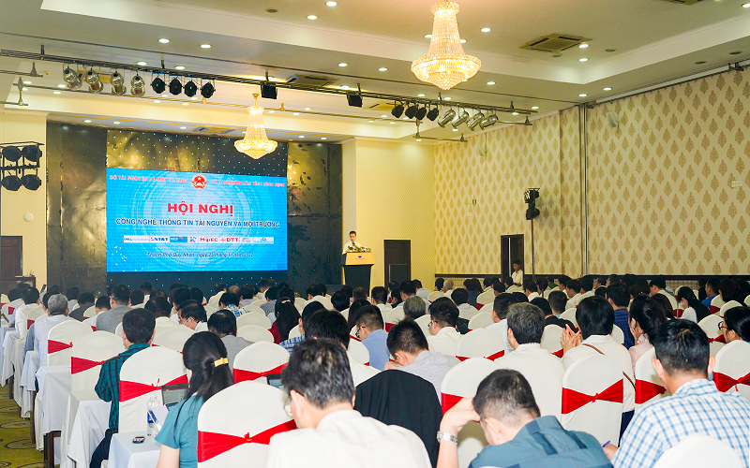
Hình 1.3: Chuyển đổi số mang lại những tiềm năng cải thiện thông tin và kiến thức về môi trường [3]
Tóm lại, chuyển đổi số không chỉ là yếu tố thúc đẩy sự phát triển kinh tế mà còn là công cụ quan trọng giúp bảo vệ môi trường và nâng cao chất lượng cuộc sống. Việc áp dụng công nghệ vào các lĩnh vực chiến lược như năng lượng, sản xuất và đô thị thông minh sẽ đóng góp vào việc thực hiện các mục tiêu phát triển bền vững, tạo ra một tương lai bền vững và công bằng hơn cho tất cả mọi người.

1.2. Công nghệ số và tác động đến môi trường:

1.2.1 Ảnh hưởng tích cực: giảm tiêu thụ tài nguyên, tối ưu hóa năng lượng, hỗ trợ kinh tế tuần hoàn:
Chuyển đổi số (CĐS) đang đóng vai trò ngày càng quan trọng trong việc thúc đẩy phát triển bền vững, đặc biệt thông qua những tác động tích cực đến môi trường. Một trong những lợi ích rõ rệt nhất là giảm tiêu thụ tài nguyên nhờ việc số hóa các quy trình quản lý, sản xuất và vận hành. Khi các doanh nghiệp ứng dụng công nghệ số, như điện toán đám mây, phân tích dữ liệu lớn, hay Internet vạn vật (IoT), nhu cầu sử dụng giấy tờ, nhiên liệu, và tài nguyên vật lý được thay thế bằng các giải pháp kỹ thuật số, từ đó giảm áp lực lên môi trường tự nhiên.
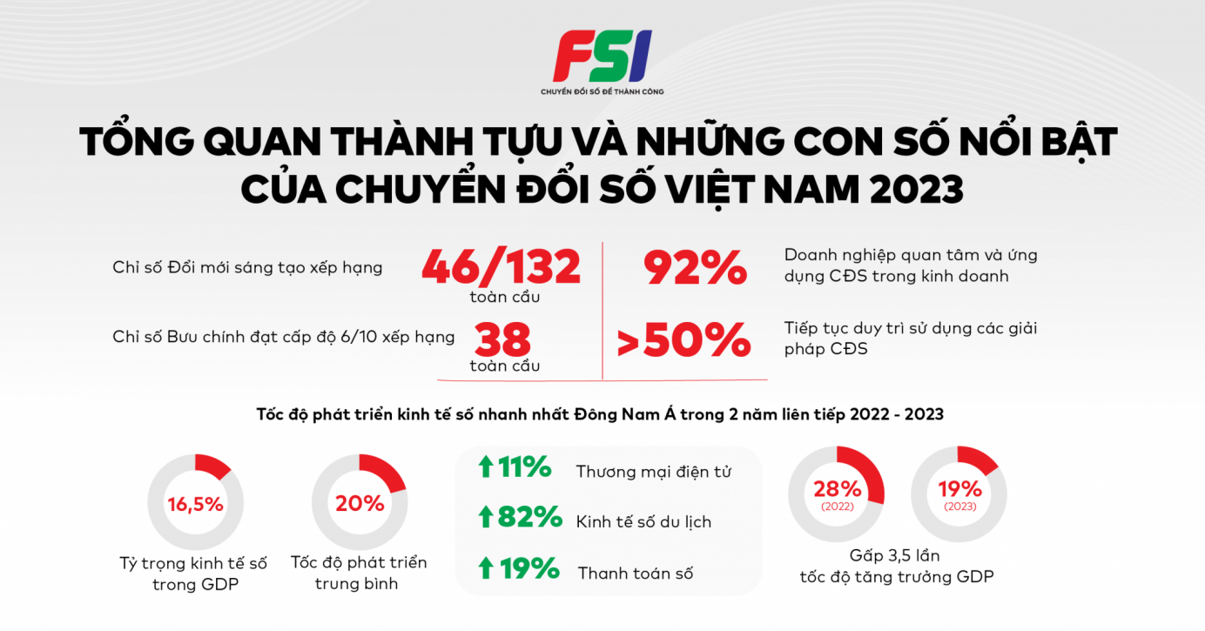
Hình 1.4: Chuyển đổi số Việt Nam 2023 đã đạt được nhiều thành tựu ấn tượng trong đa lĩnh vực [4]
Theo báo cáo “Tổng quan thành tựu và những con số nổi bật của chuyển đổi số Việt Nam 2023”, có tới 92% doanh nghiệp quan tâm và ứng dụng CĐS trong hoạt động kinh doanh, và hơn 50% tiếp tục duy trì sử dụng các giải pháp số. Điều này không chỉ phản ánh nhận thức ngày càng cao của cộng đồng doanh nghiệp về lợi ích kinh tế mà còn cho thấy tiềm năng giảm thiểu tác động môi trường thông qua các phương pháp sản xuất và vận hành thông minh hơn.
Bên cạnh đó, tối ưu hóa năng lượng cũng là một kết quả tích cực của chuyển đổi số. Các công nghệ thông minh cho phép theo dõi và điều chỉnh mức tiêu thụ điện năng, nhiên liệu một cách chính xác và linh hoạt hơn. Sự phát triển mạnh mẽ của thanh toán số (tăng 19%), thương mại điện tử (tăng 11%) và đặc biệt là kinh tế số du lịch (tăng 82%) đã góp phần giảm nhu cầu đi lại, hạn chế khí thải giao thông và tiết kiệm năng lượng trên diện rộng.
Không chỉ dừng lại ở đó, chuyển đổi số còn hỗ trợ mạnh mẽ cho mô hình kinh tế tuần hoàn – một trụ cột quan trọng của phát triển bền vững. Nhờ khả năng phân tích và chia sẻ dữ liệu theo thời gian thực, các doanh nghiệp có thể kiểm soát vòng đời sản phẩm tốt hơn, thúc đẩy tái sử dụng, tái chế nguyên vật liệu và hạn chế tối đa chất thải. Tốc độ phát triển của kinh tế số Việt Nam đạt 20%/năm, cao hơn gấp 3,5 lần tốc độ tăng trưởng GDP (so sánh mức 28% năm 2022 và 19% năm 2023), cho thấy sự chuyển dịch rõ rệt từ các mô hình truyền thống sang mô hình bền vững, thân thiện hơn với môi trường.
Như vậy, chuyển đổi số không chỉ tạo động lực cho tăng trưởng kinh tế mà còn góp phần quan trọng trong việc bảo vệ môi trường và xây dựng nền kinh tế xanh, hiệu quả và tuần hoàn – điều kiện tiên quyết cho một chiến lược phát triển bền vững dài hạn.

1.2.2. Ảnh hưởng tiêu cực: tiêu thụ điện năng lớn, rác thải điện tử, tác động của trung tâm dữ liệu:
Chuyển đổi số tuy mang lại nhiều lợi ích trong việc nâng cao hiệu quả kinh tế và quản trị, nhưng đồng thời cũng tạo ra không ít ảnh hưởng tiêu cực đến môi trường nếu không được kiểm soát hợp lý. Một trong những tác động rõ rệt nhất là sự gia tăng mạnh mẽ trong tiêu thụ điện năng. Quá trình số hóa đòi hỏi các hạ tầng kỹ thuật như trung tâm dữ liệu, hệ thống lưu trữ đám mây, công nghệ trí tuệ nhân tạo (AI), kết nối vạn vật (IoT)... phải hoạt động liên tục với công suất cao. Điều này kéo theo nhu cầu điện năng tăng vọt. Theo số liệu từ Cơ quan Năng lượng Quốc tế (IEA), lượng năng lượng tiêu thụ toàn cầu trong năm 2018 đã tăng 2,3% – gần gấp đôi mức tăng trung bình kể từ năm 2010. Nguyên nhân một phần đến từ sự phát triển nhanh của nền kinh tế số, với nhu cầu làm mát và duy trì vận hành cho các hệ thống số hóa ở nhiều khu vực trên thế giới.
Đặc biệt, các trung tâm dữ liệu – được xem là “trái tim” của quá trình chuyển đổi số – lại là những cơ sở tiêu tốn điện năng khổng lồ. Ước tính hiện nay, các trung tâm dữ liệu toàn cầu tiêu thụ khoảng 1–2% tổng lượng điện năng toàn cầu, và con số này vẫn không ngừng tăng. Hơn nữa, phần lớn nguồn điện hiện nay vẫn đến từ nhiên liệu hóa thạch. Hình ảnh thống kê cho thấy, dầu (31%), than đá (26%) và khí (23%) vẫn chiếm tới 80% tổng tỷ lệ năng lượng tiêu thụ, cho thấy quá trình chuyển đổi số đang đặt ra sức ép lớn lên hệ thống năng lượng truyền thống, đồng thời làm gia tăng lượng phát thải khí nhà kính – yếu tố then chốt gây ra biến đổi khí hậu.
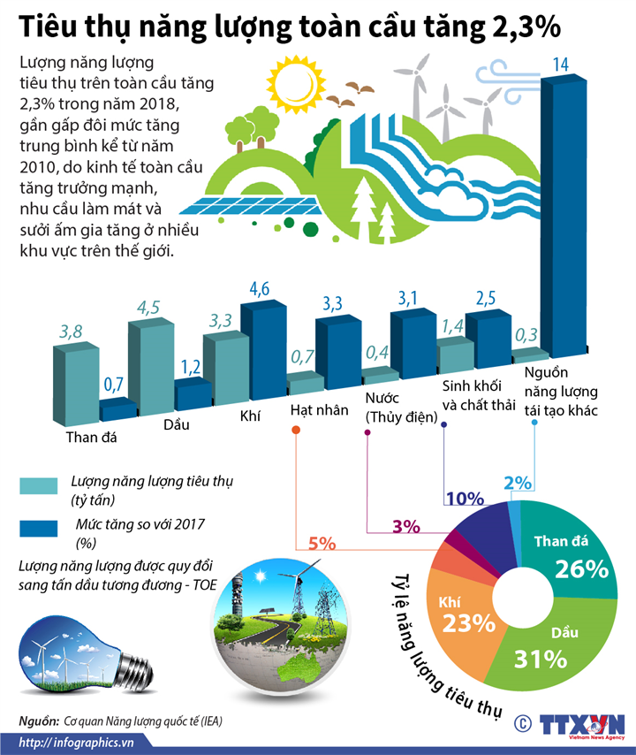
Hình 1.5: Tỷ lệ tiêu thụ năng lượng toàn cầu và sự phụ thuộc vào nhiên liệu hóa thạch (2018) [5]
Không chỉ dừng lại ở tiêu thụ năng lượng, chuyển đổi số còn kéo theo hệ lụy về mặt vật lý, đó là sự gia tăng của rác thải điện tử. Việc liên tục đổi mới công nghệ, cập nhật thiết bị thông minh và hệ thống cảm biến khiến vòng đời của các thiết bị điện tử ngày càng rút ngắn. Hệ quả là lượng rác thải điện tử toàn cầu đã vượt mốc 50 triệu tấn mỗi năm, trong khi chỉ khoảng 20% trong số đó được xử lý hoặc tái chế đúng quy trình. Các thiết bị chứa kim loại nặng, pin, bảng mạch điện tử khi bị thải bỏ không kiểm soát sẽ gây ô nhiễm nghiêm trọng tới đất, nước và không khí.
Từ những dẫn chứng trên có thể thấy, chuyển đổi số nếu không đi kèm với chính sách bảo vệ môi trường đồng bộ, rất dễ trở thành con dao hai lưỡi, gây ra những tác động ngược đối với mục tiêu phát triển bền vững. Do đó, các chiến lược phát triển số cần được thiết kế một cách toàn diện, bao gồm các giải pháp sử dụng năng lượng tái tạo, xây dựng trung tâm dữ liệu xanh, và phát triển hệ thống thu gom, xử lý rác thải điện tử hiệu quả. Đây là cách tiếp cận phù hợp để đảm bảo rằng chuyển đổi số thực sự đóng góp vào sự phát triển bền vững, thay vì trở thành một gánh nặng môi trường trong tương lai.

1.2.3. Các lĩnh vực chịu tác động mạnh mẽ
Chuyển đổi số đang diễn ra mạnh mẽ trên toàn cầu, không chỉ thúc đẩy tăng trưởng kinh tế mà còn tạo ra những thay đổi sâu sắc trong nhiều lĩnh vực quan trọng. Tuy nhiên, đi cùng với những lợi ích là những thách thức về môi trường và phát triển bền vững mà từng ngành phải đối mặt. Trong số đó, nông nghiệp, công nghiệp, giao thông và đô thị là những lĩnh vực chịu ảnh hưởng sâu rộng nhất.
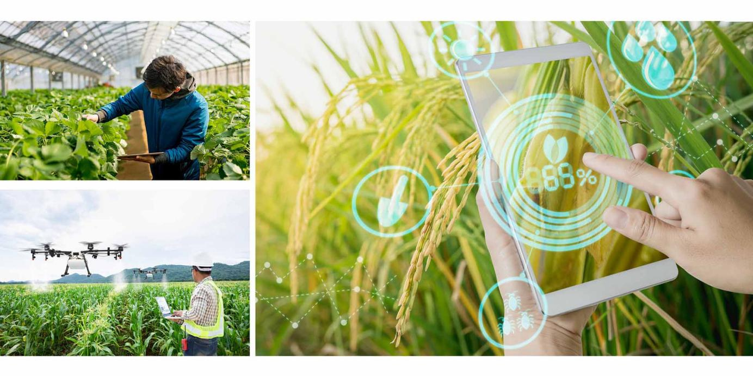
Trong nông nghiệp, chuyển đổi số giúp tối ưu hóa sản xuất thông qua việc ứng dụng các công nghệ như cảm biến thông minh, hệ thống tưới tiêu tự động, drone (thiết bị bay không người lái) để giám sát cây trồng và đất đai. Những tiến bộ này góp phần giảm lãng phí tài nguyên, tiết kiệm nước, phân bón và hóa chất nông nghiệp. Tuy nhiên, mặt trái của quá trình này là sự gia tăng phụ thuộc vào thiết bị điện tử và dữ liệu số, kéo theo nhu cầu năng lượng lớn để vận hành hệ thống. Ngoài ra, các thiết bị công nghệ có vòng đời ngắn cũng làm gia tăng lượng rác thải điện tử tại vùng nông thôn, nơi chưa có hệ thống xử lý hiệu quả.
Hình 1.6: Ứng dụng công nghệ số trong nông nghiệp thông minh [6]
Lĩnh vực công nghiệp đang bước vào thời kỳ cách mạng công nghiệp 4.0, nơi tự động hóa và trí tuệ nhân tạo trở thành hạ tầng cốt lõi. Chuyển đổi số giúp doanh nghiệp tối ưu quy trình sản xuất, tiết kiệm chi phí và giảm thiểu sai sót. Tuy nhiên, quá trình này đòi hỏi đầu tư lớn vào thiết bị công nghệ cao, máy móc điều khiển số và hệ thống phần mềm giám sát, tất cả đều tiêu thụ lượng điện năng đáng kể. Bên cạnh đó, sự gia tăng sản xuất thiết bị điện tử cũng đồng nghĩa với việc gia tăng khí thải từ hoạt động khai thác và chế tạo linh kiện bán dẫn – một nguồn phát thải không nhỏ đối với môi trường.
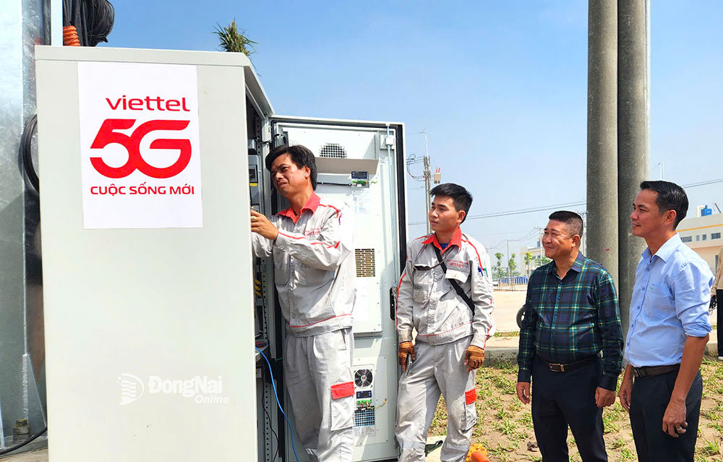
Hình 1.7: Đại diện Amata Long Thành và Viettel Đồng Nai khảo sát thực tế các trạm phát sóng 5G được lắp đặt tại Amata City Long Thành. Ảnh: Lam Phương [7]
Ngành giao thông là một trong những lĩnh vực có tiềm năng lớn nhất trong ứng dụng chuyển đổi số, đặc biệt là với các giải pháp giao thông thông minh (ITS – Intelligent Transportation Systems). Việc sử dụng dữ liệu lớn (Big Data) và trí tuệ nhân tạo để quản lý lưu lượng giao thông, giám sát hành trình và vận tải công cộng không chỉ nâng cao hiệu quả vận hành mà còn giúp giảm lượng khí thải từ phương tiện. Tuy nhiên, xây dựng hạ tầng kỹ thuật số cho giao thông đòi hỏi một lượng lớn thiết bị cảm biến, máy chủ và hệ thống điều khiển – tất cả đều cần nguồn năng lượng ổn định và lâu dài. Nếu nguồn năng lượng này vẫn chủ yếu đến từ nhiên liệu hóa thạch thì hiệu quả môi trường có thể bị triệt tiêu đáng kể.
Hình 1.8: Ứng dụng công nghệ giám sát và dữ liệu thời gian thực trong quản lý đô thị thông minh [8]
Trong phát triển đô thị thông minh, chuyển đổi số mở ra nhiều cơ hội để nâng cao chất lượng sống, quản lý tài nguyên hiệu quả và giảm áp lực môi trường đô thị. Các hệ thống chiếu sáng thông minh, quản lý rác thải tự động, giám sát chất lượng không khí hay cảnh báo lũ lụt sớm đều là những thành quả đáng ghi nhận. Tuy nhiên, đô thị thông minh cũng đồng nghĩa với việc hàng triệu thiết bị được kết nối liên tục, từ camera giám sát, đồng hồ điện tử, đến trạm cảm biến môi trường. Việc duy trì hoạt động liên tục 24/7 của một “hệ sinh thái số” như vậy sẽ đặt gánh nặng không nhỏ lên hệ thống năng lượng, trung tâm dữ liệu và mạng viễn thông – vốn là những cấu phần có mức tiêu thụ năng lượng cao và góp phần vào phát thải CO₂ nếu không sử dụng năng lượng tái tạo.
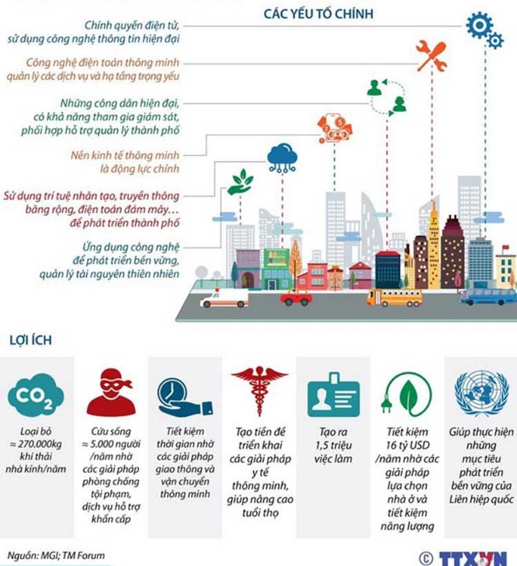
Hình 1.9: Các lợi ích của đô thị – thành phố thông minh [9]
Tổng thể, chuyển đổi số đang mở ra con đường phát triển mới cho nhiều ngành, nhưng cũng đặt ra bài toán về sự đánh đổi giữa hiệu quả công nghệ và chi phí môi trường. Do đó, để đảm bảo phát triển bền vững, các ngành cần tích hợp chiến lược công nghệ với chính sách sử dụng năng lượng sạch, tái chế rác thải điện tử, và xây dựng tiêu chuẩn xanh cho hạ tầng số. Chỉ khi đó, chuyển đổi số mới thật sự trở thành động lực hỗ trợ cho một tương lai phát triển hài hòa giữa kinh tế – xã hội – môi trường.

1.3.Xu hướng công nghệ xanh trong chuyển đổi số

1.3.1. Trí tuệ nhân tạo (AI) và tối ưu hóa tài nguyên
Trí tuệ nhân tạo (Artificial Intelligence – AI) đang trở thành một trong những công nghệ cốt lõi thúc đẩy chuyển đổi số bền vững, đặc biệt trong việc tối ưu hóa tài nguyên và quản lý năng lượng – hai yếu tố then chốt trong chiến lược phát triển bền vững toàn cầu. Trong bối cảnh biến đổi khí hậu và suy thoái môi trường ngày càng nghiêm trọng, AI không chỉ là công cụ hỗ trợ ra quyết định thông minh, mà còn là giải pháp toàn diện để cải thiện hiệu quả sử dụng tài nguyên thiên nhiên và năng lượng trong mọi lĩnh vực.
Trong sản xuất và nông nghiệp, AI cho phép tự động hóa và cải tiến các quy trình vận hành, giúp giảm lãng phí nguyên vật liệu và năng lượng. Cụ thể, trong nông nghiệp thông minh, AI được kết hợp với các cảm biến IoT để thu thập dữ liệu về điều kiện đất đai, độ ẩm, nhiệt độ và lượng ánh sáng. Dữ liệu này được xử lý để xác định chính xác nhu cầu về nước tưới, phân bón hay thuốc bảo vệ thực vật cho từng khu vực canh tác, từ đó không chỉ tối ưu năng suất mà còn giảm thiểu ô nhiễm môi trường và suy thoái đất.
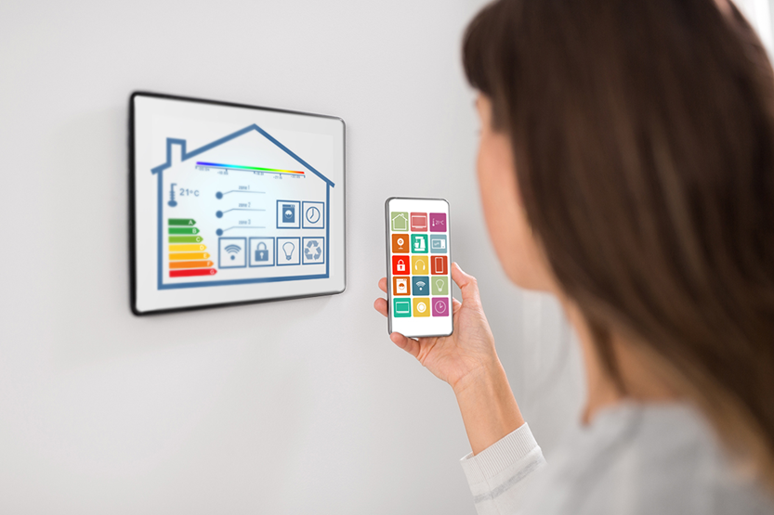
Hình 1.10: AI giúp quản lý năng lượng hiệu quả [10]
Quản lý năng lượng thông minh cũng là một xu hướng nổi bật được các doanh nghiệp và thành phố tiên tiến trên thế giới ứng dụng rộng rãi. Nhiều công ty công nghiệp lớn như Siemens, General Electric (GE) đã đầu tư mạnh vào các hệ thống quản lý năng lượng tiên tiến nhằm giám sát, phân tích và tối ưu hóa hoạt động tiêu thụ điện trong nhà máy, từ đó giảm thiểu lãng phí và chi phí vận hành. Trong đô thị thông minh, các thành phố như New York hay Singapore đã triển khai hệ thống chiếu sáng đường phố dựa trên cảm biến chuyển động, chỉ bật đèn khi có người hoặc phương tiện lưu thông. Giải pháp này không chỉ tiết kiệm năng lượng mà còn góp phần làm giảm lượng khí thải CO₂ phát sinh từ ngành năng lượng.
AI còn được ứng dụng trong lĩnh vực logistics và giao thông, nơi mà việc thiết kế tuyến đường vận chuyển tối ưu là yếu tố quan trọng để giảm tiêu thụ nhiên liệu. Nhờ khả năng xử lý dữ liệu lớn về lưu lượng giao thông, điều kiện thời tiết, và vị trí địa lý, các hệ thống điều hướng thông minh do AI điều khiển giúp cắt giảm thời gian giao hàng, tiết kiệm chi phí và hạn chế phát thải khí nhà kính – một trong những nguyên nhân chính gây ra biến đổi khí hậu toàn cầu.
Tổng thể, AI kết hợp với hệ thống quản lý năng lượng và các nền tảng công nghệ số khác đang góp phần hình thành nên một hệ sinh thái phát triển bền vững, nơi mà mọi hoạt động sản xuất – tiêu dùng – vận hành đều được tính toán tối ưu dựa trên dữ liệu. Việc tận dụng sức mạnh của trí tuệ nhân tạo không chỉ mang lại lợi ích kinh tế mà còn là bước đi chiến lược giúp nhân loại tiến gần hơn tới mục tiêu bảo vệ hành tinh và đạt được sự thịnh vượng bền vững cho các thế hệ tương lai.

1.3.2. Điện toán đám mây và trung tâm dữ liệu bền vững
Sự bùng nổ dữ liệu trong kỷ nguyên số đã khiến nhu cầu lưu trữ, xử lý và truy cập dữ liệu tăng mạnh. Điện toán đám mây (cloud computing) ra đời như một giải pháp lý tưởng, giúp doanh nghiệp tiết kiệm chi phí, nâng cao hiệu suất và linh hoạt trong vận hành. Tuy nhiên, các trung tâm dữ liệu (data center) – hạ tầng cốt lõi của điện toán đám mây – lại tiêu thụ lượng lớn điện năng và có thể trở thành tác nhân gây ô nhiễm nếu không được thiết kế và vận hành một cách bền vững.
Trong xu hướng công nghệ xanh, các trung tâm dữ liệu hiện đại đang được chuyển đổi theo hướng “xanh hóa” thông qua việc sử dụng nguồn năng lượng tái tạo như điện mặt trời, điện gió,... Đồng thời, các hệ thống làm mát thông minh, tiết kiệm năng lượng cũng được áp dụng để giảm lượng điện tiêu thụ – một trong những chi phí vận hành lớn nhất của trung tâm dữ liệu.

Hình 1.11: Mối quan hệ giữa Điện toán đám mây(Cloud computing) và Trung tâm dữ liệu bền vững(Data center) [11]
Ngoài ra, sự kết hợp giữa điện toán đám mây và trung tâm dữ liệu là mối quan hệ cộng sinh: cloud computing cần data center làm nền tảng hạ tầng, trong khi data center phát huy tối đa hiệu quả khi triển khai các mô hình cloud (như IaaS, PaaS, SaaS). Điều này không chỉ nâng cao hiệu suất mà còn giúp tối ưu hóa tài nguyên phần cứng, giảm thiểu sự lãng phí năng lượng và thiết bị – yếu tố quan trọng trong định hướng phát triển bền vững.
AI cũng được ứng dụng để giám sát và điều chỉnh nhiệt độ, luồng khí và hiệu suất máy chủ theo thời gian thực, góp phần nâng cao hiệu quả vận hành và giảm phát thải khí nhà kính. Việc chuyển đổi từ mô hình trung tâm dữ liệu truyền thống sang điện toán đám mây không chỉ mang lại tính linh hoạt và tiết kiệm chi phí, mà còn giúp giảm thiểu chất thải điện tử (e-waste) và lượng khí thải carbon từ việc vận hành hàng triệu thiết bị vật lý tại từng doanh nghiệp riêng lẻ.

1.3.3. IoT (Internet of Things) và giám sát môi trường
Internet vạn vật (IoT) đang mở ra một kỷ nguyên mới trong việc thu thập, phân tích và phản hồi thông tin từ môi trường xung quanh. Với khả năng kết nối hàng tỷ thiết bị thông minh, IoT không chỉ phục vụ trong đời sống dân dụng mà còn đóng vai trò quan trọng trong bảo vệ môi trường và phát triển bền vững.
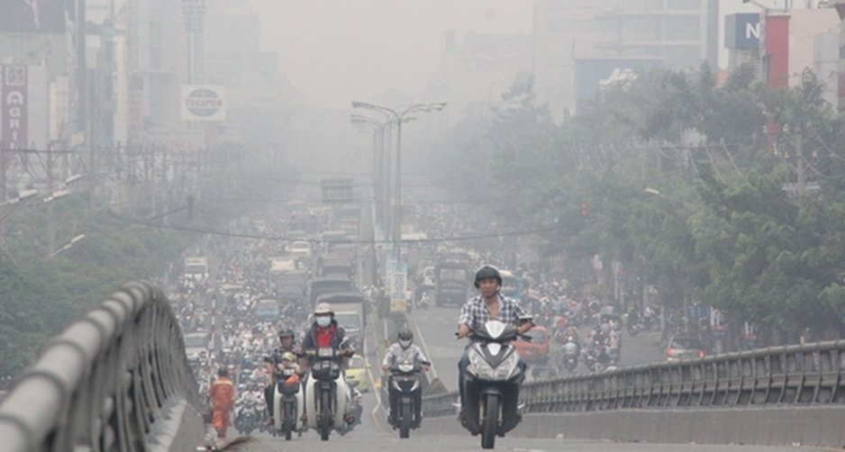
Một trong những ứng dụng nổi bật của IoT là giám sát chất lượng môi trường. Các cảm biến được lắp đặt tại các khu công nghiệp, sông ngòi, khu dân cư... để đo lường liên tục các chỉ số như mức độ bụi mịn (PM2.5), khí độc, pH nước, độ đục, nhiệt độ,... Dữ liệu thu thập được truyền trực tiếp về trung tâm để phân tích và cảnh báo khi có dấu hiệu ô nhiễm vượt ngưỡng, từ đó giúp các cơ quan chức năng can thiệp kịp thời.
Hình 1.12 : IoT giúp giám sát chất lượng không khí theo thời gian thực, cảnh báo sớm tình trạng ô nhiễm [12]
Hệ thống giám sát môi trường dựa trên IoT không chỉ ghi nhận dữ liệu tức thời mà còn có thể xây dựng biểu đồ, báo cáo trực tuyến và lưu trữ dữ liệu theo thời gian thực. Các hệ thống này đặc biệt hữu ích trong việc giám sát liên tục chất lượng nước tại sông, hồ, trạm xử lý nước thải hoặc chất lượng không khí tại các khu công nghiệp, giúp phát hiện sự cố nhanh chóng và hiệu quả hơn phương pháp thủ công truyền thống.
Trong quản lý chất thải, IoT giúp xây dựng hệ thống rác thải thông minh với khả năng tự động theo dõi lượng rác, tối ưu hóa tuyến thu gom và hỗ trợ phân loại rác tại nguồn. Ứng dụng này không chỉ giúp tiết kiệm chi phí vận hành mà còn giảm lượng rác chôn lấp, giảm phát sinh khí methane gây hiệu ứng nhà kính.
IoT còn phát huy hiệu quả trong cảnh báo thiên tai như lũ lụt, sạt lở đất hay cháy rừng. Các cảm biến IoT được triển khai tại những khu vực có nguy cơ cao có thể phát hiện và cảnh báo sớm khi điều kiện vượt ngưỡng an toàn. Nhờ đó, các cơ quan chức năng có thể đưa ra biện pháp ứng phó kịp thời, hạn chế thiệt hại về người và tài sản.
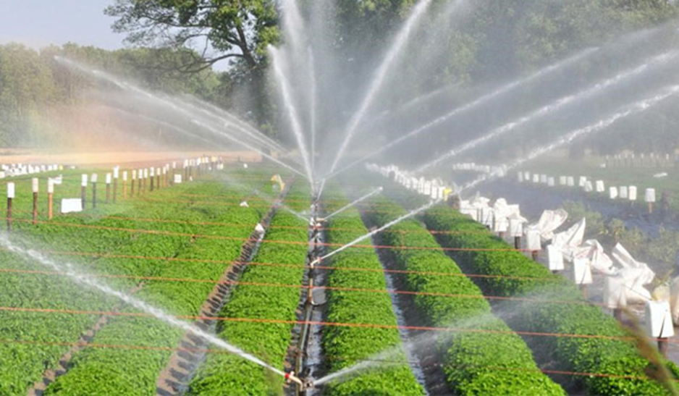
Đặc biệt trong nông nghiệp, IoT góp phần xây dựng mô hình nông nghiệp chính xác (precision agriculture) bằng cách cung cấp thông tin chi tiết về điều kiện vi khí hậu, đất đai và cây trồng. Nhờ đó, người nông dân có thể ra quyết định dựa trên dữ liệu thực tế, nâng cao năng suất và giảm thiểu tác động đến môi trường tự nhiên.
Hình 1.13 : Hệ thống tưới nước tự động trong trồng trọt [13]
Những ứng dụng của IoT trong nông nghiệp không chỉ tăng cường hiệu suất và lợi nhuận. Mà còn giúp bảo vệ môi trường bằng cách giảm thiểu sử dụng tài nguyên và hóa chất. Góp phần vào sự phát triển của nông nghiệp thông minh và bền vững cho tương lai.

1.3.4. Blockchain và truy xuất nguồn gốc xanh
Blockchain – công nghệ chuỗi khối – với đặc tính phi tập trung, minh bạch và không thể chỉnh sửa dữ liệu, đang dần chứng minh giá trị to lớn trong việc đảm bảo tính xác thực và minh bạch trong chuỗi cung ứng bền vững.
Nghiên cứu về doanh thu blockchain theo ngành 2017-2025 cho thấy chỉ sau ngành tài chính, các công ty thuộc lĩnh vực sản xuất đang có xu hướng đầu tư vào công nghệ này, đặc biệt là các công ty sản xuất mặt hàng thực phẩm.
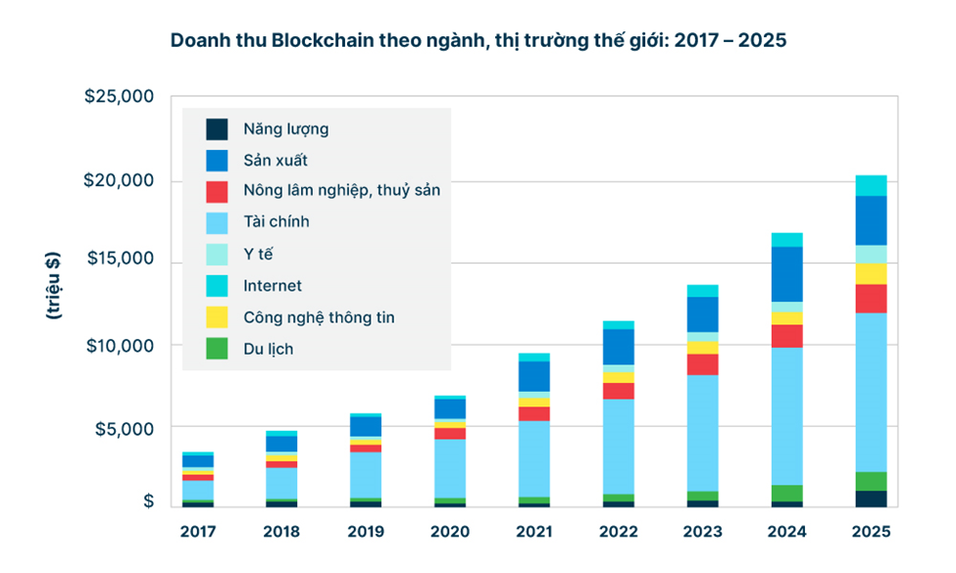
Hình 1.14. Doanh thu Blockchain theo ngành, thị trường thế giới: 2017-2025 [14]
Trong lĩnh vực nông nghiệp và thực phẩm, blockchain giúp truy xuất nguồn gốc sản phẩm từ khâu nuôi trồng, thu hoạch, chế biến, vận chuyển cho đến tay người tiêu dùng. Điều này giúp người tiêu dùng có đầy đủ thông tin về quá trình sản xuất, xác định sản phẩm có đạt tiêu chuẩn xanh hay không, từ đó thúc đẩy tiêu dùng có trách nhiệm.
Blockchain còn được tích hợp cùng các công nghệ khác như IoT, AI và Big Data để tạo nên hệ thống giám sát và xác thực nguồn gốc tự động, liên tục. Dữ liệu từ cảm biến (ví dụ: nhiệt độ, độ ẩm, vị trí...) được ghi nhận và lưu trữ ngay lập tức trên blockchain, giúp đảm bảo tính nguyên bản và minh bạch xuyên suốt chuỗi giá trị.
Ngoài ra, blockchain còn được sử dụng để theo dõi phát thải khí nhà kính tại từng khâu sản xuất. Việc ghi nhận và lưu trữ dữ liệu phát thải trên nền tảng blockchain giúp minh bạch hóa hoạt động môi trường của doanh nghiệp và là cơ sở để tham gia các cơ chế thị trường carbon như tín chỉ carbon (carbon credit).
Một vai trò quan trọng khác của blockchain là chống lại hành vi “greenwashing” – việc doanh nghiệp cố tình tạo hình ảnh “xanh” giả tạo nhằm thu hút sự ủng hộ từ công chúng và nhà đầu tư. Với dữ liệu không thể chỉnh sửa, blockchain tạo ra một hệ sinh thái tin cậy cho cả doanh nghiệp và người tiêu dùng trong hành trình hướng tới phát triển bền vững.

1.3.5. Ứng dụng năng lượng tái tạo trong hạ tầng số

Năng lượng tái tạo như điện mặt trời, điện gió, thủy điện nhỏ,... đang trở thành xu hướng chủ đạo để thay thế nhiên liệu hóa thạch. Trong quá trình chuyển đổi số, việc tích hợp các nguồn năng lượng sạch vào hệ thống hạ tầng kỹ thuật số đóng vai trò cực kỳ quan trọng nhằm giảm phát thải khí nhà kính và tiến tới nền kinh tế carbon thấp.
Hình 1.15 : Năng lượng tái tạo hứa hẹn sẽ mang lại những thay đổi tích cực cho nền kinh tế và môi trường sống [15]
Các trung tâm dữ liệu – nơi tiêu thụ lượng điện khổng lồ – đang được các tập đoàn công nghệ hàng đầu như Google, Microsoft, Amazon đầu tư xây dựng theo tiêu chuẩn trung tâm dữ liệu xanh (green data center), sử dụng hoàn toàn năng lượng tái tạo. Đây không chỉ là cam kết trách nhiệm xã hội mà còn là chiến lược dài hạn để tối ưu chi phí năng lượng và đáp ứng kỳ vọng của thị trường về tính bền vững.
Tại các khu vực vùng sâu vùng xa – nơi lưới điện truyền thống chưa phát triển – các trạm viễn thông, thiết bị mạng hay điểm truy cập Internet đang được lắp đặt kèm hệ thống pin năng lượng mặt trời, cung cấp điện ổn định, giảm phụ thuộc vào nhiên liệu diesel và giảm chi phí vận hành.
Năng lượng tái tạo đang ngày càng khẳng định vai trò quan trọng trong đảm bảo an ninh năng lượng và phát triển kinh tế bền vững. Trong năm 2023, tổng công suất nguồn điện từ năng lượng tái tạo tại Việt Nam đã đạt trên 20.000 MW, chiếm khoảng 27% tổng công suất lắp đặt của toàn hệ thống điện quốc gia. Con số này cho thấy tiềm năng và xu hướng phát triển rất rõ ràng của năng lượng sạch tại Việt Nam cũng như trên thế giới.
Việc chuyển đổi sang năng lượng tái tạo không chỉ giúp giảm phát thải CO₂ mà còn đóng góp tích cực vào an ninh năng lượng quốc gia và thúc đẩy tăng trưởng kinh tế xanh. Trong tương lai, các mô hình “trung tâm dữ liệu âm carbon” – không chỉ không phát thải mà còn hấp thụ CO₂ – hoàn toàn có thể trở thành hiện thực với sự kết hợp giữa công nghệ số và năng lượng sạch

1.4. Chính sách và cam kết toàn cầu về chuyển đổi số bền vững
Chuyển đổi số không thể chỉ là tiến trình công nghệ đơn thuần, mà cần phải gắn liền với trách nhiệm bảo vệ môi trường và phát triển bền vững. Trong bối cảnh toàn cầu đang hướng tới mô hình kinh tế tuần hoàn và trung hòa carbon, các chính sách và cam kết quốc tế đóng vai trò then chốt trong việc định hình định hướng và thúc đẩy hành động cụ thể. Chính phủ các nước, các tổ chức toàn cầu và cộng đồng doanh nghiệp đang từng bước đưa ra các khung pháp lý, chiến lược hành động và mục tiêu dài hạn nhằm đảm bảo quá trình số hóa diễn ra hiệu quả, an toàn và thân thiện với môi trường.

1.4.1. Các mục tiêu phát triển bền vững (SDGs) của Liên Hợp Quốc
Chương trình Nghị sự 2030 của Liên Hợp Quốc với 17 Mục tiêu Phát triển Bền vững (Sustainable Development Goals – SDGs) là kim chỉ nam toàn cầu trong việc xây dựng xã hội công bằng, bao trùm và thân thiện với môi trường. Trong đó, nhiều mục tiêu có liên hệ chặt chẽ với tiến trình chuyển đổi số bền vững, đặc biệt là khi công nghệ số được xem như công cụ cốt lõi để đạt được các kết quả bền vững.
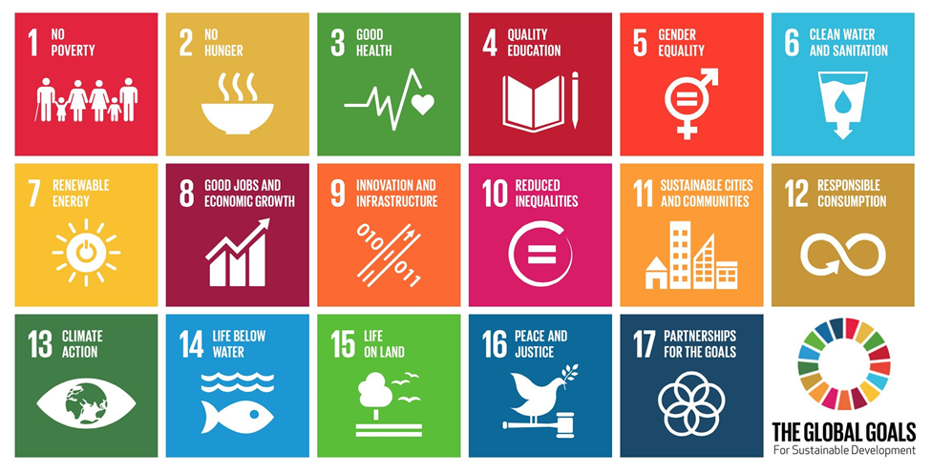
Hình 1.16 : Thúc đẩy thực hiện các SDGs thông qua chuyển đổi số và đổi mới sáng tạo [16]
SDG 9 – Công nghiệp, đổi mới và cơ sở hạ tầng: Mục tiêu này khuyến khích phát triển cơ sở hạ tầng chất lượng cao, đáng tin cậy, bền vững và có khả năng chống chịu, trong đó nhấn mạnh vai trò của công nghệ mới như trí tuệ nhân tạo, IoT, và điện toán đám mây để đổi mới và hiện đại hóa công nghiệp theo hướng xanh hơn.
SDG 12 – Tiêu dùng và sản xuất có trách nhiệm: Thông qua việc áp dụng công nghệ số, các doanh nghiệp có thể kiểm soát và tối ưu vòng đời sản phẩm, từ khâu thiết kế đến tiêu dùng và tái chế. Blockchain và dữ liệu lớn giúp quản lý chuỗi cung ứng minh bạch, hạn chế lãng phí và ngăn chặn các hành vi gây tổn hại môi trường.
SDG 13 – Hành động ứng phó với biến đổi khí hậu: Công nghệ số đóng vai trò then chốt trong việc giám sát khí thải, quản lý thiên tai, dự báo thời tiết, và hỗ trợ ra quyết định nhằm thích ứng hiệu quả với các tác động của biến đổi khí hậu.
SDG 7 – Năng lượng sạch với giá cả phải chăng: Chuyển đổi số giúp tối ưu hóa việc phân phối và sử dụng năng lượng, đồng thời thúc đẩy các mô hình năng lượng tái tạo, từ đó đảm bảo quyền tiếp cận năng lượng sạch cho mọi người dân.
Việc gắn kết các mục tiêu SDGs vào chiến lược chuyển đổi số không chỉ đảm bảo tính bền vững mà còn mở ra nhiều cơ hội hợp tác toàn cầu trong lĩnh vực đổi mới công nghệ và quản trị môi trường.

1.4.2. Chính sách và quy định về công nghệ xanh tại Việt Nam và thế giới
Để cụ thể hóa mục tiêu chuyển đổi số bền vững, các quốc gia trên thế giới đã ban hành nhiều khung chính sách, luật pháp và chiến lược hành động. Những quy định này đóng vai trò làm nền tảng định hướng cho các hoạt động đầu tư, đổi mới và ứng dụng công nghệ trong gắn kết với mục tiêu môi trường.
Tại Việt Nam, chính phủ đã thể hiện rõ quyết tâm trong việc thúc đẩy chuyển đổi số gắn liền với phát triển xanh. Một số chính sách nổi bật bao gồm:
Quyết định số 749/QĐ-TTg (2020): Phê duyệt Chương trình Chuyển đổi số quốc gia đến năm 2025, định hướng đến 2030, trong đó đề cập đến việc xây dựng chính phủ số, kinh tế số và xã hội số dựa trên nền tảng công nghệ thân thiện với môi trường.
Chiến lược Tăng trưởng xanh giai đoạn 2021–2030: Khuyến khích phát triển các công nghệ giảm phát thải, số hóa ngành năng lượng, nông nghiệp và sản xuất sạch hơn.
Luật Bảo vệ môi trường (sửa đổi): Thể chế hóa yêu cầu minh bạch hóa dữ liệu môi trường, giám sát khí thải tự động và trách nhiệm doanh nghiệp trong phát triển xanh.
Chính sách công nghiệp xanh: Theo định hướng nêu trong các văn bản gần đây, Việt Nam đang từng bước hình thành hệ sinh thái công nghiệp xanh bằng cách thúc đẩy đầu tư vào các ngành công nghệ cao, thân thiện môi trường, đồng thời cải thiện hiệu suất năng lượng, khuyến khích tái sử dụng tài nguyên và giảm phát thải trong chuỗi cung ứng. Bộ Khoa học và Công nghệ cũng đã đẩy mạnh các chương trình hỗ trợ nghiên cứu, chuyển giao công nghệ phục vụ sản xuất sạch và sử dụng năng lượng tái tạo.
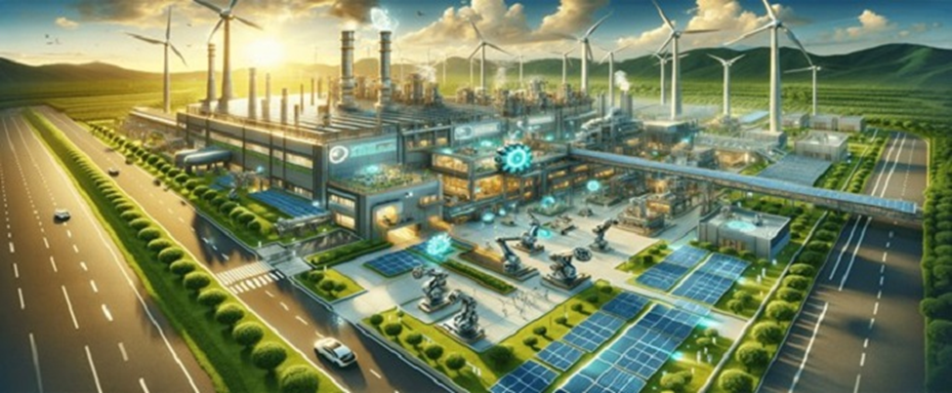
Hình 1.17: Chính sách công nghiệp xanh: Hướng đến phát triển bền vững tại Việt Nam [17]
Sự đồng bộ trong chính sách đang tạo nền tảng vững chắc để Việt Nam tiến tới một nền kinh tế số bền vững, trong đó các yếu tố xanh và công nghệ thông minh song hành cùng nhau.
Trên thế giới, các quốc gia và tổ chức quốc tế cũng đang tích cực đưa ra nhiều chính sách nhằm thúc đẩy ứng dụng công nghệ xanh:
Liên minh Châu Âu (EU): Triển khai Thỏa thuận Xanh Châu Âu (European Green Deal), hướng tới mục tiêu trung hòa carbon vào năm 2050. EU cũng đã áp dụng các tiêu chuẩn ESG (Môi trường – Xã hội – Quản trị) bắt buộc các công ty niêm yết phải minh bạch về tác động môi trường và chuỗi cung ứng.
Hoa Kỳ: Ban hành Đạo luật Giảm Lạm phát (Inflation Reduction Act) năm 2022, trong đó đầu tư hàng trăm tỷ USD vào năng lượng tái tạo, công nghệ xanh và giảm khí thải từ công nghiệp. Song song đó là chính sách ưu đãi thuế cho các doanh nghiệp sử dụng năng lượng sạch và khuyến khích sản xuất công nghệ cao thân thiện với môi trường.
Trung Quốc: Theo đuổi mục tiêu trung hòa carbon vào năm 2060, với trọng tâm là điện hóa ngành công nghiệp, mở rộng mạng lưới năng lượng tái tạo và ứng dụng AI trong quản lý phát thải. Chính phủ Trung Quốc cũng tăng cường quản lý môi trường bằng luật nghiêm ngặt, giám sát và đánh giá tác động môi trường thông qua nền tảng số.
Nhật Bản: Tập trung vào chiến lược tăng trưởng xanh thông qua hỗ trợ đổi mới công nghệ trong 14 lĩnh vực chủ chốt như hydrogen, pin nhiên liệu, ô tô điện, vật liệu sinh học,... Chính phủ Nhật cũng triển khai các sáng kiến hỗ trợ doanh nghiệp chuyển đổi xanh, giảm thuế và hỗ trợ tài chính cho các dự án thân thiện môi trường.
Hàn Quốc: Thực hiện Chính sách Thỏa thuận Xanh Mới (Korean Green New Deal) với mục tiêu cắt giảm phát thải, mở rộng sản xuất năng lượng tái tạo và tạo việc làm trong ngành công nghiệp xanh. Đồng thời phát triển các đô thị thông minh sử dụng công nghệ số để giám sát và tiết kiệm năng lượng.
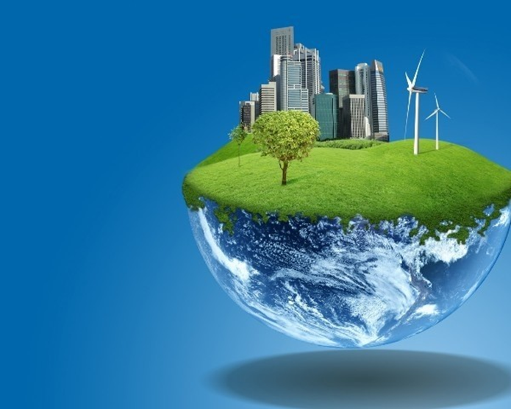
Hình 1.18 : Phát triển kinh tế xanh là một xu thế tất yếu [18]
Sự song hành giữa chuyển đổi số và chính sách bảo vệ môi trường sẽ là chìa khóa để xây dựng nền kinh tế tuần hoàn và xã hội xanh trong tương lai

1.4.3. Cam kết của doanh nghiệp và tổ chức quốc tế trong chuyển đổi số bền vững
Trong bối cảnh toàn cầu hóa và áp lực từ xã hội, người tiêu dùng và nhà đầu tư, các doanh nghiệp ngày càng chủ động và tích cực hơn trong việc xây dựng chiến lược chuyển đổi số gắn với trách nhiệm môi trường. Điều này không chỉ thể hiện qua các tuyên bố mang tính hình thức, mà còn được cụ thể hóa bằng những hành động, sáng kiến và đầu tư chiến lược.
Một số cam kết nổi bật có thể kể đến:
Cam kết phát thải ròng bằng 0 (Net Zero): Các tập đoàn công nghệ hàng đầu như Microsoft, Google, Apple, Amazon đã công bố mục tiêu đạt Net Zero vào năm 2030 hoặc 2040. Điều này đồng nghĩa với việc toàn bộ chuỗi cung ứng, từ hoạt động vận hành, sản xuất cho đến tiêu thụ điện năng, đều phải không phát thải hoặc có cơ chế bù trừ carbon hiệu quả.
Tham gia sáng kiến toàn cầu: Các tổ chức như Diễn đàn Kinh tế Thế giới (WEF), Liên minh Viễn thông Quốc tế (ITU), Chương trình Môi trường Liên Hợp Quốc (UNEP) đã đưa ra nhiều sáng kiến như “Digital with Purpose”, “Green Digital Action” nhằm kết nối các công ty công nghệ, chính phủ và cộng đồng để xây dựng nền kinh tế số bền vững.
Đầu tư vào đổi mới sáng tạo xanh: Các doanh nghiệp công nghệ đang đẩy mạnh đầu tư vào R&D để phát triển các sản phẩm và dịch vụ thân thiện môi trường, như phần mềm tiết kiệm năng lượng, máy chủ hiệu suất cao tiêu tốn ít điện, hoặc các ứng dụng giám sát phát thải carbon theo thời gian thực.
Tham gia diễn đàn hợp tác quốc tế: Tại Hội nghị Thượng đỉnh P4G 2025, Việt Nam cùng các quốc gia thành viên và các tổ chức quốc tế đã khẳng định cam kết cùng hành động để thúc đẩy chuyển đổi xanh, phát triển bền vững và bao trùm, đặc biệt nhấn mạnh vai trò của doanh nghiệp tư nhân trong đổi mới công nghệ. Đây là diễn đàn quan trọng nhằm thu hút sự hợp tác công – tư (PPP) và huy động nguồn lực toàn cầu cho các sáng kiến xanh, bao gồm cả chuyển đổi số bền vững.
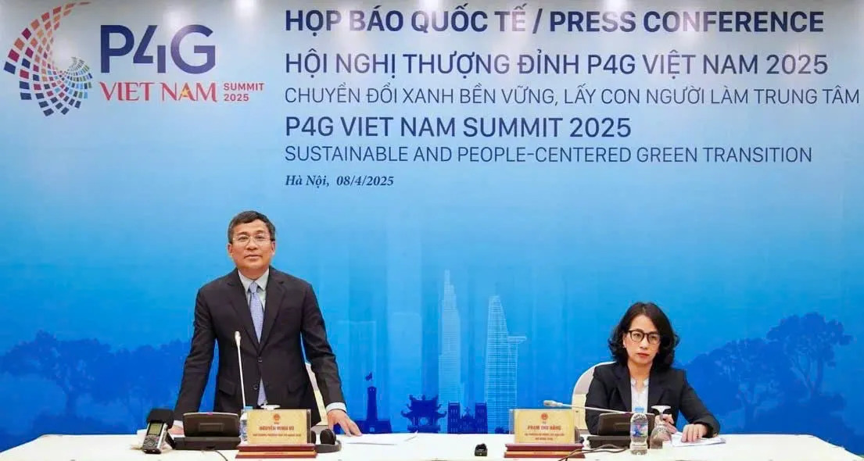
Hình 1.19 : Thứ trưởng Thường trực Bộ Ngoại giao Nguyễn Minh Vũ phát biểu tại họp báo [19]
Ngoài ra, nhiều doanh nghiệp tại Việt Nam cũng đã bắt đầu tiếp cận các tiêu chuẩn quốc tế về ESG, ISO 14001, và tự nguyện công bố báo cáo phát triển bền vững như một phần không thể thiếu trong chiến lược phát triển dài hạn.

Sự liên kết chặt chẽ giữa công nghệ, chính sách và hành động từ các bên liên quan đang tạo ra một hệ sinh thái toàn diện thúc đẩy chuyển đổi số bền vững. Đây không chỉ là trách nhiệm, mà còn là cơ hội để kiến tạo một tương lai số hóa – xanh hóa – toàn diện hơn cho nhân loại.

Chương 2
Chuyển Đổi Số và Môi Trường – Cơ Hội Phát Triển Bền Vững và Những Thách Thức Sinh Thái

2.1. Tổng quan về tác động môi trường trong kỷ nguyên chuyển đổi số

2.1.1. Khái quát về chuyển đổi số và sự thay đổi trong mô hình phát triển kinh tế - xã hội
Chuyển đổi số đang trở thành động lực then chốt thúc đẩy sự thay đổi trong mô hình phát triển kinh tế - xã hội của Việt Nam. Theo bài viết "Tổng quan về chuyển đổi số ở Việt Nam" trên Tạp chí Cộng sản, năm 2024, nền kinh tế số của Việt Nam đạt 36 tỷ USD, tăng 16% so với năm 2023. Tốc độ phát triển kinh tế số của Việt Nam được ghi nhận là nhanh nhất trong khu vực Đông Nam Á.
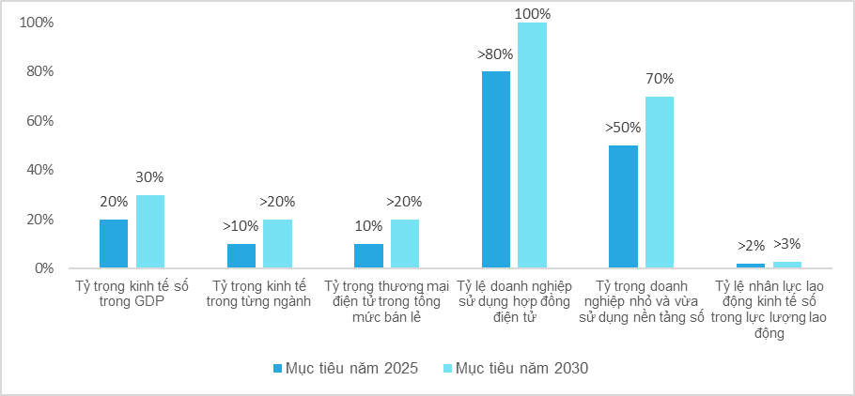
Hình 2.1. tốc độ tăng trưởng của kinh tế số Việt Nam từ năm 2015 đến dự báo năm 2025 [20]

2.1.2. Những chuyển biến lớn trong cách con người sử dụng tài nguyên và tác động đến môi trường
Trong thời đại chuyển đổi số, con người đang từng bước thay đổi cách tiếp cận tài nguyên và quản lý môi trường bằng việc ứng dụng các công nghệ tiên tiến như IoT (Internet of Things) và AI (Trí tuệ nhân tạo). Một ví dụ điển hình là Singapore – quốc gia đã triển khai hệ thống giám sát chất lượng không khí sử dụng IoT và AI nhằm thay thế hệ thống truyền thống.
Theo Bảng 1 trong tài liệu của Bộ Môi trường và Tài nguyên Singapore (2022), hệ thống mới này giúp nâng độ chính xác trong dự báo chất lượng không khí từ 80% lên 95%, đồng thời số lượng cảm biến được tăng từ 50 lên 200 thiết bị. Quan trọng hơn, độ trễ truyền tải dữ liệu giảm mạnh từ 15 giây xuống còn dưới 3 giây, cho phép phản ứng nhanh hơn với các tình huống ô nhiễm không khí.
Tuy chi phí triển khai hệ thống hiện đại cao hơn (10 triệu USD so với 5 triệu USD của hệ thống cũ), lợi ích lâu dài về môi trường và sức khỏe cộng đồng là rất đáng kể. Đây là minh chứng rõ rệt cho thấy chuyển đổi số không chỉ là sự đổi mới công nghệ, mà còn là động lực để sử dụng tài nguyên hiệu quả, giảm thiểu phát thải và thúc đẩy sự phát triển bền vững gắn liền với xu hướng CNTT xanh.
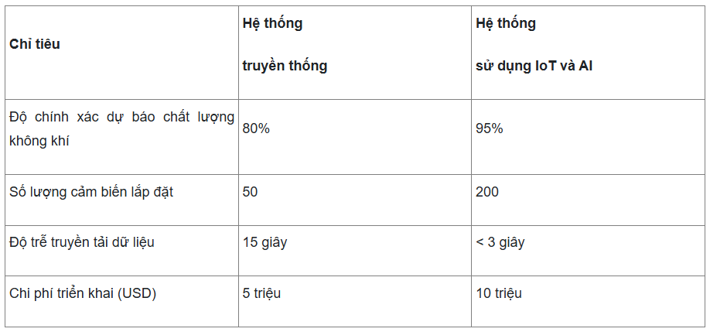
Bảng 2.1. So sánh hệ thống giám sát chất lượng không khí tại Singapore

2.1.3. Mối quan hệ giữa công nghệ số và các yếu tố phát triển bền vững
Trong kỷ nguyên chuyển đổi số, con người đang chứng kiến những chuyển biến lớn trong cách khai thác và sử dụng tài nguyên, đặc biệt trong các ngành công nghiệp có mức độ phát thải cao như dầu khí. Theo số liệu từ IEA 2020 thể hiện trong hình ảnh, hoạt động khai thác dầu khí thượng nguồn đã phát thải tới 70 triệu tấn CH₄, tương đương 1,7 tỷ tấn CO₂ – chiếm khoảng 5% tổng lượng phát thải CO₂ toàn cầu. Các nguồn phát thải chủ yếu đến từ hoạt động xả vent (68–79%), đốt bỏ khí thường xuyên (16%), và rò rỉ khí (tới 32% trong khai thác khí). Điều này cho thấy phương thức sử dụng tài nguyên truyền thống đang tạo ra áp lực lớn lên môi trường, gây tổn hại nghiêm trọng tới mục tiêu phát triển bền vững.
Tuy nhiên, chính trong bối cảnh đó, công nghệ số nổi lên như một giải pháp thiết yếu để tái cấu trúc quy trình khai thác – từ việc ứng dụng cảm biến IoT giám sát rò rỉ khí, AI dự đoán hiệu suất và lượng phát thải, đến các nền tảng dữ liệu lớn (Big Data) giúp doanh nghiệp kiểm soát tốt hơn chuỗi giá trị carbon. Đây là biểu hiện rõ nét cho mối quan hệ giữa công nghệ số và phát triển bền vững, nơi công nghệ không chỉ tạo ra lợi ích kinh tế mà còn góp phần bảo vệ môi trường và hướng đến mô hình tăng trưởng xanh. Xu hướng CNTT xanh (Green IT) trong thời đại số chính là cầu nối giữa đổi mới công nghệ và trách nhiệm môi trường, đóng vai trò cốt lõi trong chiến lược phát triển bền vững hiện nay.
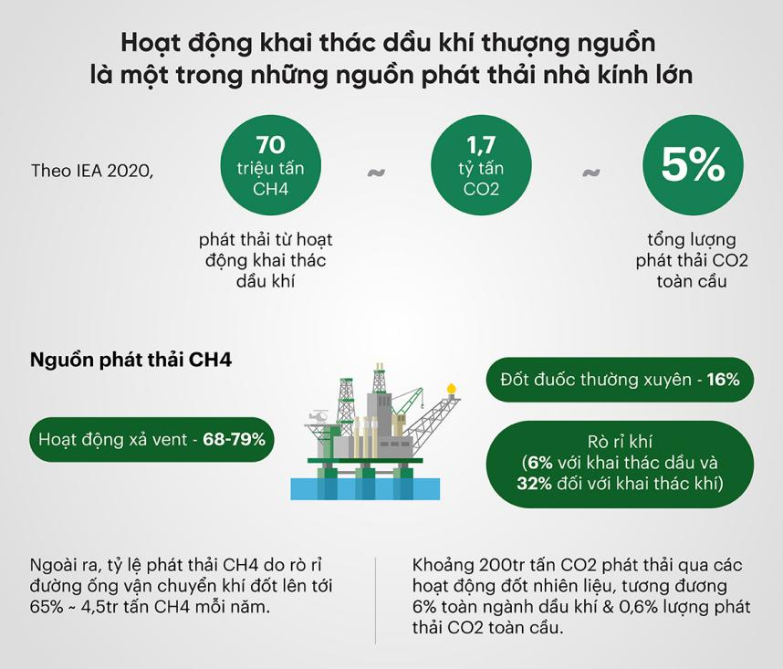
Hình 2.2. Hoạt động khai thác dầu khí thượng nguồn là 1 trong những nguồn phát thải nhà kính lớn [21]

2.2. Cơ hội từ chuyển đổi số trong bảo vệ môi trường

2.2.1. Ứng dụng công nghệ xanh: AI, IoT, blockchain giúp tối ưu hóa tài nguyên và giảm ô nhiễm
Trong bối cảnh toàn cầu đang bước vào kỷ nguyên chuyển đổi số mạnh mẽ, việc ứng dụng các công nghệ tiên tiến như Trí tuệ nhân tạo (AI), Internet vạn vật (IoT) và chuỗi khối (Blockchain) đang không chỉ làm thay đổi cách thức vận hành của các ngành công nghiệp mà còn mở ra những hướng đi mới cho chiến lược phát triển bền vững. Đặc biệt, trong lĩnh vực nông nghiệp và quản lý tài nguyên thiên nhiên – những lĩnh vực vốn phụ thuộc lớn vào các yếu tố môi trường và khí hậu – việc tích hợp công nghệ số không chỉ mang lại hiệu quả kinh tế mà còn góp phần đáng kể vào việc bảo vệ môi trường và giảm thiểu tác động tiêu cực từ biến đổi khí hậu.
Hình ảnh minh họa là một trạm quan trắc môi trường thông minh – một ví dụ điển hình cho xu hướng “Công nghệ thông tin xanh” (Green IT) đang được khuyến khích ứng dụng rộng rãi trong các mô hình nông nghiệp hiện đại. Hệ thống này được thiết kế để vận hành hoàn toàn bằng năng lượng mặt trời, qua đó loại bỏ sự phụ thuộc vào lưới điện truyền thống, đồng thời giảm thiểu đáng kể lượng phát thải khí nhà kính. Việc tận dụng năng lượng tái tạo tại chỗ không những tối ưu hóa chi phí vận hành mà còn thể hiện rõ tinh thần “công nghệ sạch vì môi trường xanh” – một giá trị cốt lõi trong chiến lược phát triển bền vững của nhiều quốc gia hiện nay.
Trạm quan trắc được tích hợp các cảm biến IoT đa chức năng, có khả năng đo lường và ghi nhận dữ liệu môi trường như: nhiệt độ không khí, độ ẩm tương đối, tốc độ và hướng gió, cường độ ánh sáng, áp suất khí quyển và lượng mưa. Dữ liệu được thu thập theo thời gian thực và truyền tải liên tục về hệ thống phân tích trung tâm thông qua kết nối mạng không dây (thường là qua mạng 4G/5G hoặc LoRaWAN). Tại đây, AI được sử dụng để tự động phân tích dữ liệu lớn (big data), nhận diện xu hướng khí hậu, phát hiện các biểu hiện bất thường và đưa ra cảnh báo sớm về các hiện tượng cực đoan như hạn hán, lũ lụt, hoặc sâu bệnh gây hại trong sản xuất nông nghiệp.
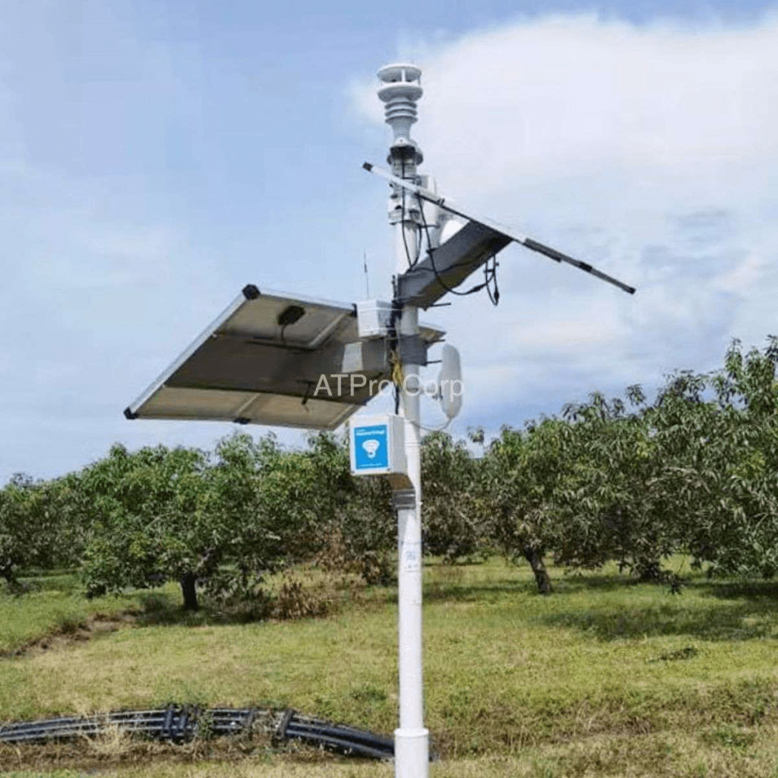
Hình 2.3. Mô hình trạm IoT giám sát môi trường phục vụ nông nghiệp thông minh [22]
Đặc biệt, để đảm bảo tính minh bạch và không thể chỉnh sửa của dữ liệu đo đạc – một yêu cầu then chốt trong quá trình ra quyết định quản lý tài nguyên – hệ thống này tích hợp blockchain làm nền tảng lưu trữ. Điều này giúp xây dựng một chuỗi thông tin đáng tin cậy, có thể kiểm chứng và dễ dàng truy xuất nguồn gốc, từ đó tăng cường độ tin cậy trong hoạt động giám sát và đánh giá môi trường.
Việc triển khai các mô hình trạm quan trắc như vậy mang lại nhiều lợi ích thiết thực: từ việc tối ưu hóa sử dụng nước tưới, phân bón và tài nguyên đất, đến giảm thiểu chi phí nhân công và nâng cao năng suất lao động, đồng thời vẫn đảm bảo yêu cầu bảo vệ môi trường. Đây chính là minh chứng rõ nét cho hiệu quả của việc kết hợp giữa khoa học công nghệ hiện đại và tư duy phát triển bền vững – nơi mà dữ liệu thời gian thực, trí tuệ nhân tạo và năng lượng sạch cùng nhau tạo dựng một hệ sinh thái nông nghiệp thông minh, hiện đại và thân thiện với môi trường.
Về lâu dài, những trạm quan trắc như thế này có thể đóng vai trò như “trung tâm thần kinh” của các hệ thống canh tác số hóa, góp phần hiện thực hóa tầm nhìn về một nền nông nghiệp số không chỉ hiệu quả về mặt kinh tế mà còn hài hòa với hệ sinh thái tự nhiên, thích ứng tốt với biến đổi khí hậu và nâng cao năng lực quản lý tài nguyên bền vững ở cấp địa phương và quốc gia.

2.2.2 Giải pháp đô thị thông minh: giao thông số hóa, tiết kiệm năng lượng, giảm khí thải
Trong bối cảnh các đô thị hiện đại ngày càng chịu áp lực lớn từ tình trạng ô nhiễm, tắc nghẽn giao thông và nhu cầu sử dụng năng lượng tăng cao, việc ứng dụng chuyển đổi số đã và đang mở ra những hướng đi mới mang tính đột phá nhằm hướng tới mục tiêu phát triển bền vững. Một minh chứng rõ ràng cho điều này chính là mô hình đô thị thông minh được triển khai tại Copenhagen, Đan Mạch – nơi mà công nghệ thông tin xanh (Green IT) và dữ liệu số được khai thác một cách tối ưu để xây dựng một hệ sinh thái đô thị bền vững và thân thiện với môi trường.
Hình ảnh mô phỏng cho thấy cách mà các công nghệ số hiện đại như cảm biến IoT, hạ tầng viễn thông số và nền tảng phân tích dữ liệu thông minh đã được tích hợp sâu rộng vào từng thành phần trong thành phố. Trên các tuyến đường, những cảm biến nhúng trong lòng đường cho phép quản lý đỗ xe thông minh, từ đó giúp người lái xe nhanh chóng tìm được vị trí đỗ phù hợp, góp phần giảm thời gian di chuyển, tiết kiệm nhiên liệu và hạn chế khí thải. Song song đó, các cảm biến môi trường được gắn trên xe hoặc cột đèn đường giúp theo dõi khí thải độc hại, tiếng ồn và các chỉ số chất lượng không khí theo thời gian thực – những thông số có vai trò đặc biệt quan trọng trong việc hoạch định chính sách giảm thiểu ô nhiễm không khí đô thị.
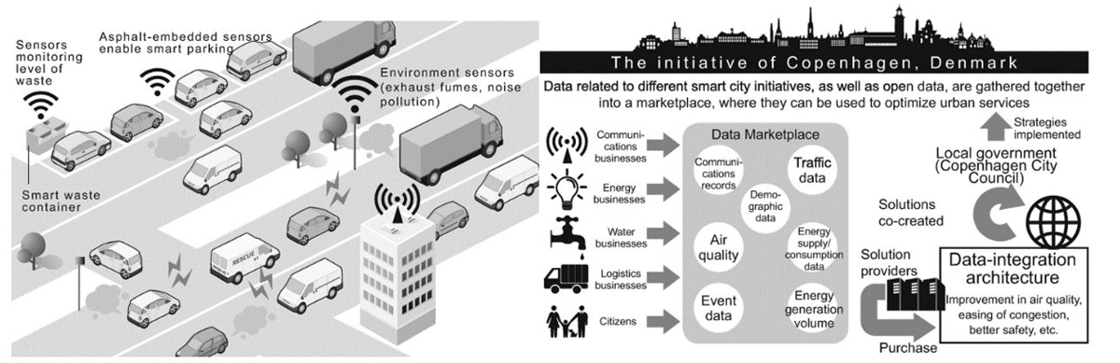
Hình 2.4. Mô hình thu thập dữ liệu và chia sẻ liên kết dữ liệu tại đô thị thông minh ở Barcelona (trái), Copenhaghen (phải). Nguồn: Deguchi, A. 2020 [23]
Bên cạnh giao thông, hệ thống thùng rác thông minh với cảm biến đo mức đầy rác giúp tối ưu hóa lộ trình thu gom rác thải, tiết kiệm nhân lực, nhiên liệu và giảm lượng xe vận hành không cần thiết – từ đó giảm phát thải CO₂, đúng theo tinh thần công nghệ vì môi trường. Toàn bộ dữ liệu từ các nguồn như doanh nghiệp năng lượng, nước, hậu cần và thậm chí từ chính người dân đều được tập trung về một hệ thống gọi là “chợ dữ liệu” (Data Marketplace) – nơi thông tin được chia sẻ, phân tích và sử dụng một cách minh bạch, linh hoạt.
Với nền tảng đó, kiến trúc tích hợp dữ liệu (Data-Integration Architecture) được thiết kế để đồng bộ hoá tất cả các luồng dữ liệu, phục vụ cho việc ra quyết định ở cấp chính quyền thành phố. Dữ liệu về lưu lượng giao thông, mức tiêu thụ năng lượng, xu hướng ô nhiễm không khí, hay thậm chí dữ liệu sự kiện đều được sử dụng để tạo ra các giải pháp đô thị thông minh như: cải thiện chất lượng không khí, điều tiết lưu lượng giao thông, nâng cao an toàn đô thị và quản lý năng lượng hiệu quả hơn.
Đặc biệt, chính quyền thành phố Copenhagen còn tạo điều kiện cho các bên liên quan – từ doanh nghiệp viễn thông, năng lượng đến công dân – cùng tham gia đồng sáng tạo giải pháp đô thị, cho thấy tầm quan trọng của sự minh bạch và hợp tác trong quá trình chuyển đổi số. Đây là một ví dụ điển hình cho cách mà chuyển đổi số không chỉ phục vụ mục tiêu công nghệ, mà còn trực tiếp góp phần vào bảo vệ môi trường, thông qua việc giảm thiểu khí thải, tiết kiệm năng lượng, và nâng cao chất lượng sống của người dân đô thị.
Như vậy, có thể thấy rằng, trong thời đại số, CNTT xanh (Green IT) không còn là một khái niệm lý thuyết mà đã và đang hiện hữu rõ nét trong từng công trình, từng tuyến đường, và từng quyết định điều hành đô thị. Việc tận dụng dữ liệu lớn, kết hợp với trí tuệ nhân tạo và kết nối vạn vật (IoT), đã đưa các thành phố tiến gần hơn đến một tương lai phát triển bền vững – nơi công nghệ trở thành công cụ thiết yếu để hài hòa giữa tăng trưởng kinh tế, bảo vệ môi trường và nâng cao chất lượng sống.

2.2.3 Sản xuất và tiêu dùng bền vững: kinh tế tuần hoàn, thương mại điện tử xanh, giảm lãng phí
Trong thời đại chuyển đổi số và toàn cầu hóa hiện nay, việc ứng dụng công nghệ vào chuỗi cung ứng và logistics không chỉ là xu hướng, mà còn là yêu cầu tất yếu để doanh nghiệp nâng cao hiệu quả, tối ưu chi phí và hướng tới phát triển bền vững. Một trong những minh chứng rõ ràng nhất cho sự chuyển mình mạnh mẽ đó chính là cách các doanh nghiệp lớn đang từng bước số hóa hoạt động sản xuất, vận chuyển và phân phối hàng hóa, đồng thời kết hợp hài hòa giữa hiệu quả kinh doanh và bảo vệ môi trường.
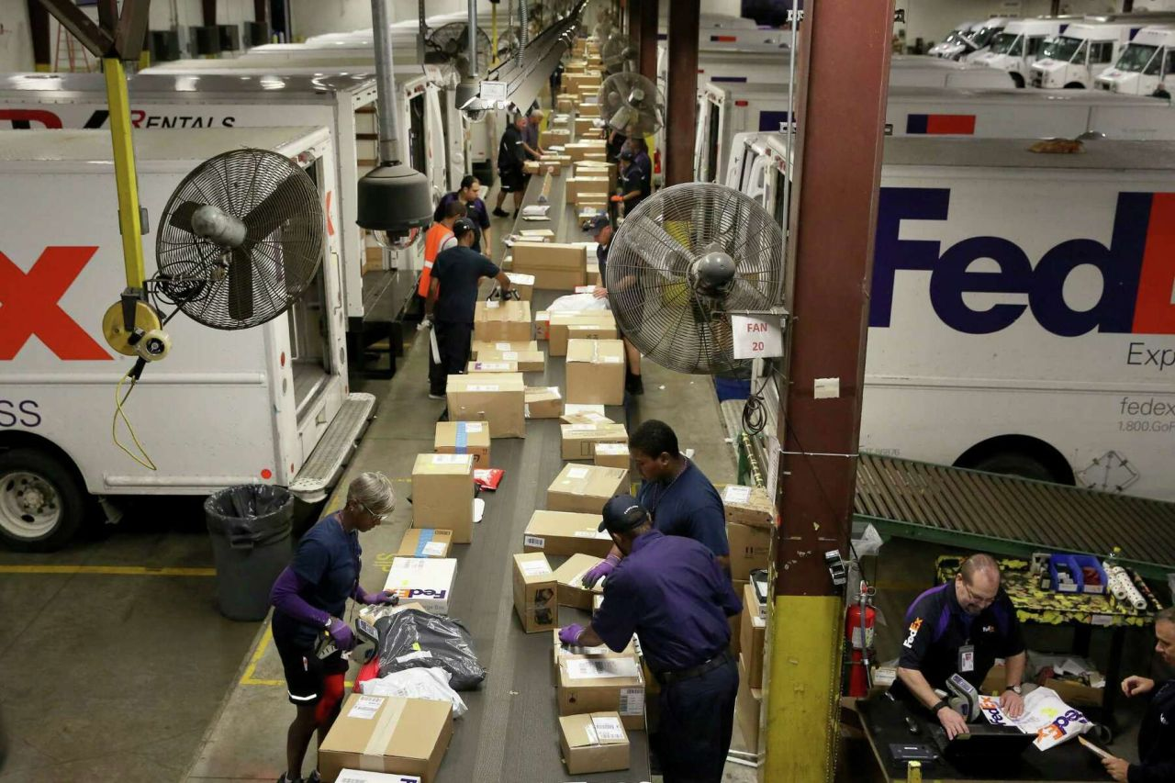
Hình 2.5. Hậu cần ngược mang đến cơ hội kéo dài tuổi thọ của mọi sản phẩm. [24]
Hình ảnh ghi lại một kho vận chuyển hiện đại của FedEx – nơi hàng nghìn kiện hàng đang được xử lý và phân loại thông qua hệ thống băng chuyền tự động hóa cao độ. Xung quanh là các dãy xe vận tải, các nhân viên vận hành đều sử dụng thiết bị quét mã vạch và phần mềm quản lý theo thời gian thực. Tất cả tạo nên một quy trình logistics thông minh, chính xác và hiệu quả. Đây là ví dụ điển hình cho việc doanh nghiệp đã ứng dụng thành công chuyển đổi số vào chuỗi cung ứng, đồng thời đáp ứng các tiêu chí sản xuất và tiêu dùng bền vững.
Không chỉ dừng lại ở việc hiện đại hóa quy trình, mô hình này còn thể hiện tư duy kinh tế xanh và tuần hoàn. Từ việc sử dụng bao bì tái chế, đến thiết kế hệ thống chiếu sáng tiết kiệm năng lượng, tất cả đều nhằm mục tiêu giảm phát thải khí nhà kính. Công nghệ số cũng giúp phân tích và tối ưu tuyến đường giao hàng, hạn chế nhiên liệu tiêu hao và giảm tác động đến môi trường. Đây chính là điểm giao thoa giữa kỹ thuật số và trách nhiệm môi trường, giữa hiệu quả và đạo đức kinh doanh.
Ngoài ra, thương mại điện tử hiện đại – với các lựa chọn "giao hàng xanh", "đóng gói tối giản", hay "giao hàng gom" – đang ngày càng khuyến khích người tiêu dùng cùng tham gia vào chuỗi giá trị bền vững. Điều này cho thấy chuyển đổi số không chỉ diễn ra ở khâu sản xuất mà còn mở rộng sang hành vi tiêu dùng thông minh, thân thiện môi trường.
Tóm lại, hình ảnh trên là một minh chứng sống động cho việc chuyển đổi số đang tái định hình toàn bộ hoạt động sản xuất, vận chuyển và tiêu dùng theo hướng bền vững hơn. Trong tương lai, đây sẽ là chuẩn mực mới cho các doanh nghiệp muốn tồn tại và phát triển lâu dài trong một thế giới đầy biến động và thách thức môi trường.

2.2.4 Giám sát và kiểm soát môi trường: cảm biến thông minh, dữ liệu lớn trong dự báo biến đổi khí hậu
Trong bối cảnh toàn cầu đang đối mặt với những hệ quả nghiêm trọng từ biến đổi khí hậu, việc ứng dụng cảm biến thông minh và dữ liệu lớn (Big Data) vào hoạt động giám sát và kiểm soát môi trường trở thành một xu hướng tất yếu, gắn liền với chiến lược chuyển đổi số vì phát triển bền vững. Hình ảnh dưới đây là minh chứng tiêu biểu cho sự hội tụ giữa công nghệ hiện đại và nông nghiệp xanh – nơi các thiết bị cảm biến được triển khai trực tiếp tại các cánh đồng để thu thập, phân tích và truyền tải dữ liệu môi trường theo thời gian thực.
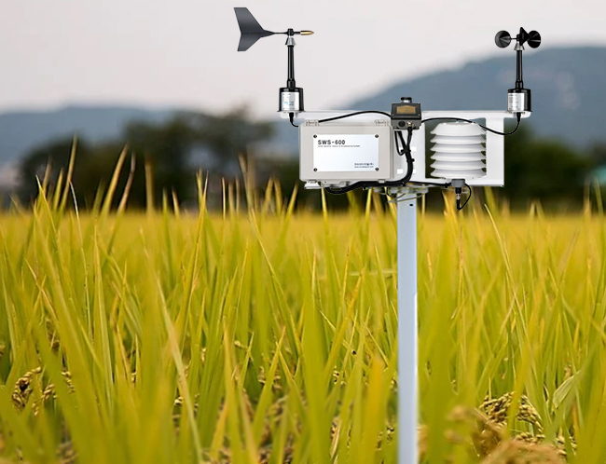
Hình 2.6. Hệ thống giám sát thời tiết nông nghiệp ngoài trờ thông minh [25]
Hệ thống thiết bị trong ảnh bao gồm nhiều loại cảm biến chuyên dụng: cảm biến đo tốc độ và hướng gió, cảm biến nhiệt độ và độ ẩm không khí, cùng với bộ xử lý trung tâm có kết nối không dây. Các thông số môi trường như nhiệt độ, độ ẩm, lượng mưa, áp suất khí quyển, ánh sáng mặt trời... được thu thập liên tục và truyền tải đến nền tảng điện toán đám mây để phân tích bằng công nghệ dữ liệu lớn. Dựa vào đó, hệ thống có thể dự báo sớm các nguy cơ môi trường, hỗ trợ người dân và nhà quản lý trong việc đưa ra các quyết định ứng phó kịp thời và chính xác.
Không chỉ hỗ trợ sản xuất nông nghiệp bền vững, mô hình này còn là biểu tượng cho xu hướng CNTT xanh (Green IT) trong thời đại chuyển đổi số. Việc triển khai các giải pháp thông minh như vậy giúp giảm thiểu tác động tiêu cực đến môi trường, đồng thời nâng cao hiệu quả sử dụng tài nguyên, góp phần vào mục tiêu phát triển bền vững toàn diện. Chuyển đổi số không chỉ là con đường để nâng cao năng suất lao động, mà còn là chìa khóa để bảo vệ môi trường sống của hiện tại và tương lai.
Với sự kết hợp giữa công nghệ cảm biến, dữ liệu lớn và trí tuệ nhân tạo, ngành môi trường đang bước vào một kỷ nguyên mới – nơi mọi biến động của tự nhiên đều có thể được ghi nhận, phân tích và cảnh báo sớm, tạo tiền đề cho một xã hội phát triển theo hướng xanh – sạch – thông minh.

2.3 Thách thức môi trường trong quá trình chuyển đổi số
Sự bùng nổ của công nghệ số đang tái định hình mọi khía cạnh của đời sống xã hội – từ cách con người tương tác, làm việc, đến phương thức sản xuất, tiêu dùng và quản lý. Dẫu mang lại hàng loạt lợi ích về hiệu quả, tốc độ và phạm vi kết nối, quá trình chuyển đổi số lại tiềm ẩn nhiều hệ lụy về mặt môi trường. Những tác động này không chỉ xảy ra ở cấp độ kỹ thuật số, mà còn lan tỏa tới toàn bộ chuỗi giá trị, từ khai thác tài nguyên đầu vào, sản xuất thiết bị, đến vận hành hạ tầng và xử lý rác thải sau tiêu dùng. Đây là thách thức cần được nhìn nhận toàn diện và kịp thời để tránh rơi vào tình trạng “phát triển số nhưng thụt lùi sinh thái”.
Bảng 2.2. Một số dữ liệu về tác động môi trường của chuyển đổi số
Nội dung | Số liệu | Nguồn | Ghi chú
Tiêu thụ điện của trung tâm dữ liệu | 1–1,5% tổng điện năng toàn cầu | IEA, 2023 | Dự kiến tiếp tục tăng trong tương lai
Lượng rác thải điện tử toàn cầu năm 2019 | 53,6 triệu tấn | Global E-waste Monitor, 2020 | Chỉ 17,4% được xử lý đúng cách
Tỷ lệ thu gom rác thải điện tử có kiểm soát | 17,4% | Global E-waste Monitor, 2020 | Phần lớn không xử lý đúng cách
Phát thải carbon từ sản xuất thiết bị số | Chiếm 70–80% vòng đời sản phẩm | OECD, 2022 | Giai đoạn sản xuất là gây ô nhiễm nhất
Tỷ lệ đóng góp của năng lượng tái tạo | >30% sản lượng điện toàn cầu | REN21, 2023 | Tăng trưởng mạnh trong thập kỷ qua
Lượng điện tiêu thụ cho đào Bitcoin | ≈ tiêu thụ của cả Argentina | Cambridge Bitcoin Electricity Consumption Index | Tác động đáng kể đến môi trường
Tỷ lệ doanh nghiệp áp dụng tiêu chuẩn ISO 14000 | Gia tăng hàng năm | ISO Survey, 2022 | Chưa phổ biến tại các nước đang phát triển

2.3.1. Tiêu thụ năng lượng lớn
Một trong những đặc trưng nổi bật của quá trình chuyển đổi số là nhu cầu xử lý, lưu trữ và truyền tải dữ liệu ngày càng tăng. Điều này dẫn đến sự phát triển nhanh chóng của các trung tâm dữ liệu (data centers), máy chủ đám mây (cloud servers), hệ thống AI và mạng lưới blockchain toàn cầu. Các hạ tầng này đều yêu cầu hoạt động liên tục với công suất cao, gây áp lực lớn lên hệ thống năng lượng toàn cầu. Theo báo cáo của Cơ quan Năng lượng Quốc tế (IEA), đến năm 2023, các trung tâm dữ liệu đã chiếm khoảng 1,5% tổng lượng điện tiêu thụ toàn cầu, và con số này có thể tăng gấp đôi vào năm 2030 nếu không có biện pháp kiểm soát hiệu quả

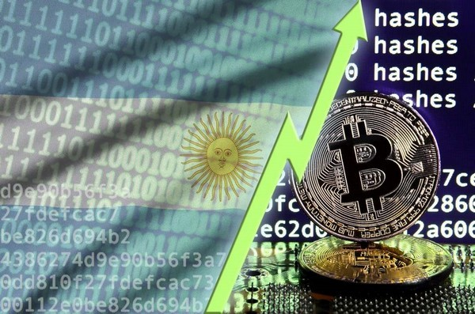
Hình 2.7: Khai thác tiền mã hóa như Bitcoin đang sử dụng lượng điện tương đương với cả quốc gia Argentina, trong khi lượng phát thải nhà kính do hoạt động này tạo ra lại chưa có giải pháp kiểm soát rõ ràng [26]
Hoạt động khai thác tiền mã hóa như Bitcoin hay Ethereum là ví dụ rõ nét về mức độ tiêu tốn năng lượng của công nghệ số. Các quá trình đào tiền ảo đòi hỏi hệ thống máy tính hoạt động liên tục để giải mã các thuật toán phức tạp, dẫn đến lượng điện tiêu thụ tương đương với cả một quốc gia có quy mô trung bình. Phần lớn lượng điện này vẫn được tạo ra từ nhiên liệu hóa thạch như than đá, dầu mỏ – những nguồn năng lượng gây phát thải khí nhà kính lớn nhất. Hệ quả là sự gia tăng nồng độ CO₂ trong khí quyển, góp phần trực tiếp vào hiện tượng biến đổi khí hậu, băng tan, nước biển dâng và thời tiết cực đoan trên diện rộng

2.3.2. Rác thải điện tử gia tăng
Cùng với tốc độ đổi mới công nghệ chóng mặt, các thiết bị điện tử như smartphone, laptop, máy tính bảng, thiết bị mạng, tivi thông minh… nhanh chóng lỗi thời và bị thay thế chỉ sau một thời gian ngắn sử dụng. Điều này tạo nên một lượng rác thải điện tử (e-waste) khổng lồ, ngày càng vượt xa khả năng xử lý của các hệ thống tái chế truyền thống. Theo Global E-waste Monitor 2020, thế giới đã tạo ra 53,6 triệu tấn rác thải điện tử trong năm 2019, tuy nhiên chỉ khoảng 17% trong số đó được tái chế theo đúng quy trình, phần còn lại bị đốt, chôn lấp hoặc đổ thải bất hợp pháp, gây ô nhiễm đất, nước và không khí
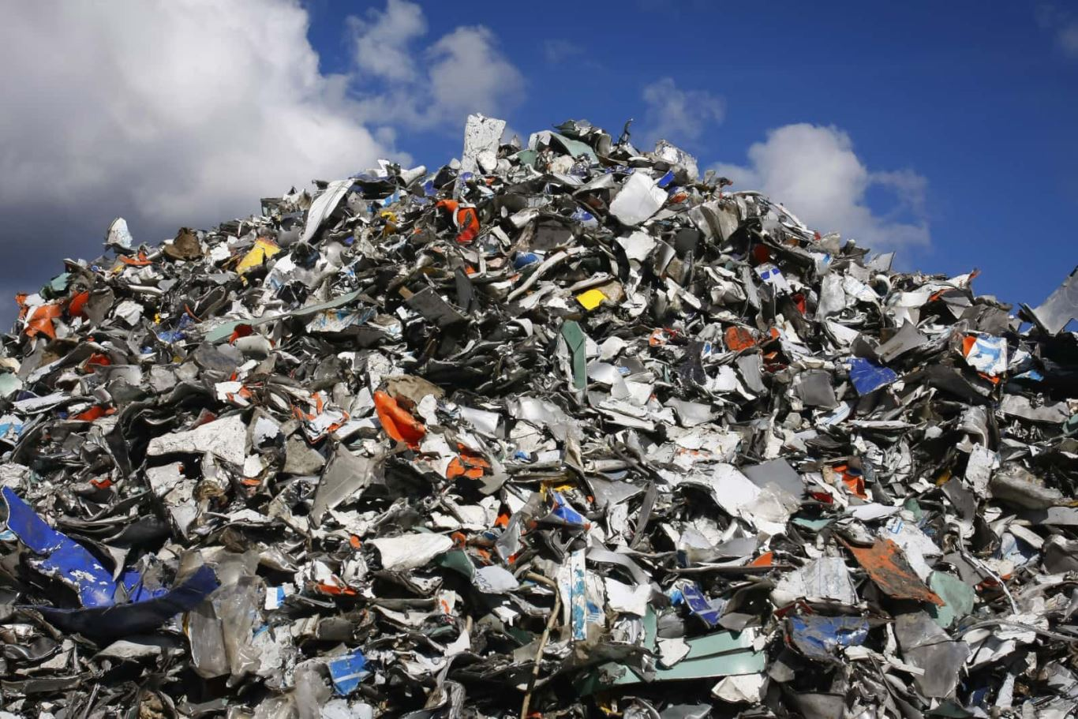
Hình 2.8: Rác thải điện tử đang gây nguy hiểm cho môi trường cũng như sức khỏe con người, được mô tả là “Cơn sóng thần” [27]
Rác thải điện tử chứa nhiều chất độc hại như chì, thủy ngân, cadmium, arsenic, brom… Nếu không được xử lý đúng cách, các chất này sẽ ngấm vào đất, xâm nhập vào chuỗi thực phẩm và nước sinh hoạt, ảnh hưởng nghiêm trọng đến sức khỏe con người, gây các bệnh về thần kinh, ung thư, và tổn thương hệ sinh sản. Đặc biệt, các nước đang phát triển thường là nơi tiếp nhận lượng lớn rác công nghệ từ các quốc gia phát triển, tạo nên các bãi rác khổng lồ như Agbogbloshie (Ghana), nơi trẻ em và người nghèo phải làm việc trong điều kiện độc hại để thu hồi linh kiện có giá trị
Hình ảnh trên đã thể hiện rõ nét cho một trong những thách thức nghiêm trọng nhất của quá trình chuyển đổi số: rác thải điện tử ngày càng gia tăng. Khi công nghệ phát triển với tốc độ chóng mặt, các thiết bị như điện thoại, máy tính, máy chủ và linh kiện điện tử nhanh chóng trở nên lỗi thời. Điều này dẫn đến việc hàng triệu tấn thiết bị bị thải bỏ mỗi năm, tạo nên những “núi rác công nghệ” khổng lồ như trong bức ảnh.
Chuyển đổi số là con đường tất yếu cho phát triển kinh tế và xã hội, nhưng nếu không có giải pháp đồng bộ về quản lý và tái chế rác điện tử, thì mặt trái của công nghệ sẽ trở thành mối đe dọa hiện hữu đối với mục tiêu phát triển bền vững toàn cầu. Cần có những chính sách kiểm soát vòng đời sản phẩm, thúc đẩy kinh tế tuần hoàn, sử dụng vật liệu thân thiện môi trường và nâng cao nhận thức cộng đồng về tiêu dùng công nghệ có trách nhiệm.

2.3.3. Ô nhiễm từ sản xuất thiết bị số
Quá trình sản xuất thiết bị số hiện đại yêu cầu sử dụng nhiều loại vật liệu quý hiếm như cobalt, lithium, đất hiếm, vàng, bạc và các hợp kim đặc biệt. Việc khai thác các tài nguyên này thường diễn ra tại các quốc gia có quy định môi trường lỏng lẻo hoặc khả năng giám sát yếu kém, dẫn đến hệ quả là phá rừng, cạn kiệt tài nguyên nước, suy giảm đa dạng sinh học và ô nhiễm khu vực dân cư xung quanh. Bên cạnh đó, quy trình luyện kim, gia công và lắp ráp thiết bị cũng phát sinh lượng lớn khí thải và nước thải công nghiệp chứa kim loại nặng, hóa chất độc hại
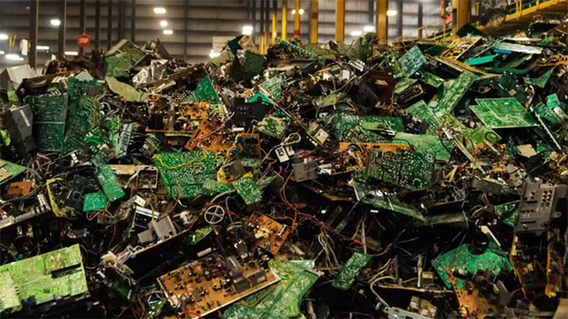
Hình 2.9: Rác thải điện tử chứa nhiều chất độc hại như chì, thủy ngân, có nguy cơ gây ô nhiễm môi trường và ảnh hưởng sức khỏe. Việc xử lý và đánh giá tác động môi trường ngành công nghiệp điện tử là rất cấp thiết [28]
Một nghiên cứu của OECD năm 2022 cho thấy, giai đoạn sản xuất thiết bị điện tử có thể chiếm tới 70–80% lượng phát thải CO₂ trong toàn bộ vòng đời sản phẩm. Điều này có nghĩa là, cho dù thiết bị có hiệu suất sử dụng năng lượng tốt, thì tác động môi trường đã xảy ra đáng kể ngay từ khi nó được tạo ra. Ngoài ra, nhiều thiết bị điện tử hiện nay được thiết kế theo hướng "đóng", khó tháo rời, sửa chữa, hoặc nâng cấp, dẫn đến việc phải thay mới toàn bộ thiết bị khi chỉ một linh kiện hỏng hóc, làm tăng lượng rác thải và khai thác nguyên liệu không cần thiết

2.3.4. Bất bình đẳng công nghệ
Chuyển đổi số không diễn ra đồng đều giữa các quốc gia và khu vực, từ đó tạo ra sự bất bình đẳng rõ rệt về năng lực bảo vệ môi trường. Các nước phát triển có nguồn lực tài chính và kỹ thuật để xây dựng hạ tầng số thân thiện môi trường, sử dụng năng lượng tái tạo và đầu tư vào công nghệ tiết kiệm điện năng. Trong khi đó, các quốc gia đang phát triển thường bị phụ thuộc vào công nghệ cũ, rẻ tiền nhưng tiêu hao năng lượng nhiều, khó xử lý rác thải và dễ gây ô nhiễm
Ngay trong nội bộ mỗi quốc gia, sự khác biệt giữa doanh nghiệp lớn và doanh nghiệp nhỏ cũng dẫn đến chênh lệch về khả năng thực hiện chuyển đổi số xanh. Doanh nghiệp lớn có thể đầu tư vào tiêu chuẩn môi trường, ứng dụng các giải pháp AI tối ưu hóa vận hành, trong khi doanh nghiệp nhỏ khó tiếp cận các khoản vay xanh hay công nghệ mới. Điều này không chỉ gia tăng bất bình đẳng kinh tế mà còn khiến tác động môi trường bị phân bố không công bằng, khi các cộng đồng yếu thế phải chịu hậu quả nhiều hơn dù ít đóng góp vào ô nhiễm

Hình 2.10 : Câu chuyện về sự phát triển về công nghệ và bất bình đẳng đều được nêu lên tại các diễn đàn lớn [29]
Câu chuyện này sẽ là một vấn đề của xã hội, vì không chỉ là thu nhập mà sẽ còn là định hướng nghề nghiệp tương lai, mức “thu nhập xã hội” ấn định, mô hình xã hội và lãnh đạo xã hội khi hầu hết người lao động không còn nhiều việc để làm, khi con người chỉ sống và lĩnh lương do chính phủ phát, v.v…
Theo đánh giá về tương lai của công việc, khi nền công nghiệp đi cùng với trí tuệ thông minh, robot, công nghệ nano và in 3D, thì những con người với kỹ năng lao động phổ thông sẽ bị gạt ra ngoài lề của công việc.
Báo cáo của Diễn đàn Davos 2016 đã chỉ ra việc 65% học sinh tiểu học hiện nay sẽ làm những công việc mà hầu hết chưa tồn tại trong vòng 10 năm tới.
Những con số chỉ ra rằng tự động hóa đã biến đổi ngành công nghiệp ô tô, công nghiệp chế biến, và giờ đây, kể cả trong ngành giáo dục đang là nỗi ám ảnh của các chính phủ, các tổ chức lao động và người lao động toàn cầu.

2.4. Giải pháp cân bằng giữa chuyển đổi số và phát triển bền vững
Để giải quyết các thách thức môi trường mà chuyển đổi số đang đặt ra, cần một chiến lược tổng thể dựa trên sự tích hợp giữa công nghệ, chính sách, đổi mới sáng tạo và hợp tác đa phương. Không thể phát triển kinh tế số một cách biệt lập mà bỏ qua các yếu tố môi trường và xã hội. Việc xây dựng một mô hình chuyển đổi số bền vững không chỉ giúp bảo vệ hành tinh mà còn nâng cao uy tín, hiệu quả kinh tế và khả năng cạnh tranh toàn cầu của các quốc gia, tổ chức và doanh nghiệp

2.4.1. Thúc đẩy năng lượng tái tạo
Chuyển sang sử dụng năng lượng tái tạo trong vận hành hạ tầng số là bước đi tiên quyết. Các trung tâm dữ liệu, trạm phát sóng và nhà máy sản xuất thiết bị cần được kết nối với nguồn điện từ năng lượng mặt trời, gió, địa nhiệt hoặc thủy điện nhỏ. Những mô hình như "trung tâm dữ liệu trung hòa carbon" (carbon-neutral data center) đang dần trở thành tiêu chuẩn mới. Bên cạnh đó, ứng dụng công nghệ AI trong quản lý tiêu thụ điện, tối ưu hóa luồng dữ liệu, và tự động tắt thiết bị khi không sử dụng sẽ giúp tiết kiệm năng lượng đáng kể
Chính phủ cần có chính sách ưu đãi, như giảm thuế, hỗ trợ vốn vay và trợ giá điện tái tạo cho doanh nghiệp chuyển đổi xanh. Đồng thời, cần thiết lập hệ thống đo lường, báo cáo và kiểm toán năng lượng để theo dõi hiệu quả sử dụng điện trong các tổ chức lớn
Hiện nay một minh chứng sinh động cho xu hướng chuyển đổi sang năng lượng tái tạo tại các quốc gia ASEAN. Đây là một trong những giải pháp tiên tiến, vừa tận dụng được diện tích mặt nước, vừa giảm thiểu bốc hơi nước, lại không chiếm dụng đất nông nghiệp hoặc đất xây dựng – vốn là vấn đề nan giải ở các nước đông dân cư và quỹ đất hạn chế.
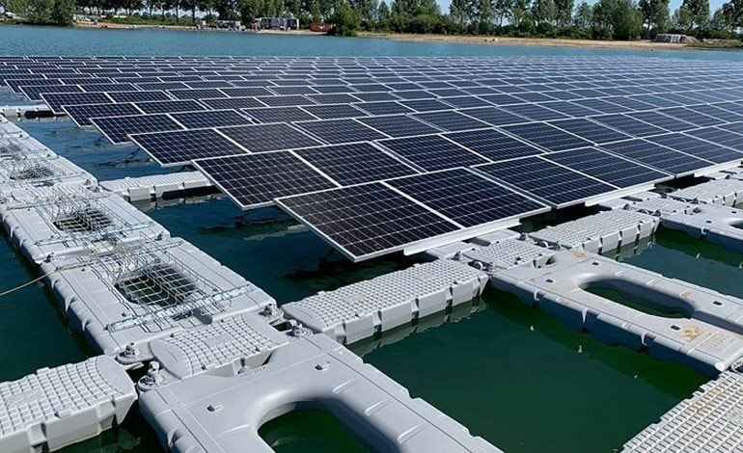
Hình 2.11: Các nước ASEAN cần nguồn hỗ trợ lớn để chuyển đổi sang năng lượng tái tạo [30]
Tuy nhiên, để triển khai rộng rãi mô hình này, các quốc gia ASEAN phải đối mặt với nhiều thách thức lớn, trong đó nguồn lực tài chính và công nghệ là then chốt. Nhiều nước trong khu vực vẫn còn phụ thuộc phần lớn vào nhiệt điện than – loại năng lượng gây ô nhiễm cao. Việc chuyển đổi sang năng lượng tái tạo như điện mặt trời hay điện gió đòi hỏi chi phí đầu tư ban đầu lớn, công nghệ hiện đại, nguồn nhân lực chất lượng cao và hệ thống lưới điện thông minh để quản lý hiệu quả.

2.4.2. Chính sách quản lý rác thải điện tử
Một hệ thống quản lý rác thải điện tử hiệu quả là yếu tố không thể thiếu. Cần đầu tư xây dựng các trung tâm tái chế hiện đại có khả năng xử lý thiết bị công nghệ một cách an toàn và khép kín. Đồng thời, các sản phẩm điện tử cần được thiết kế theo mô hình "tuần hoàn" – dễ tháo lắp, thay thế, nâng cấp và tái sử dụng
Chính sách Trách nhiệm mở rộng của nhà sản xuất (EPR) cần được thực thi chặt chẽ, buộc các doanh nghiệp thu hồi sản phẩm sau tiêu dùng, đồng thời chịu một phần chi phí xử lý rác thải. Nhà nước nên xây dựng hệ thống điểm thu gom rác thải công nghệ tại các trung tâm đô thị, khu công nghiệp và trường học, kết hợp tuyên truyền người dân nâng cao nhận thức
Trong những năm gần đây, sự ra đời của các thiết bị điện tử mới đã làm gia tăng lượng thiết bị điện tử thải bỏ và đây được xác định là một trong những dòng rác thải đô thị phát triển nhanh nhất tại Việt Nam. Quản lý rác thải điện tử hiệu quả là mục tiêu hướng đến không chỉ ở Việt Nam mà nhiều nước trong khu vực Đông Nam Á,kể cả trên thế giới.
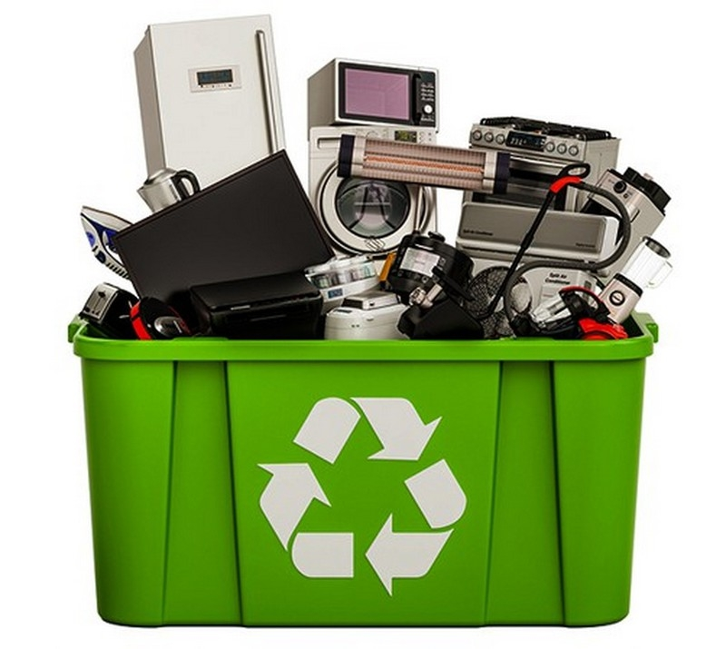
Hình 2.12: Cần thực hiện đồng bộ nhiều giải pháp để quản lý rác thải điện tử hiệu quả [31]
Để quản lý chất thải điện tử hiệu quả, việc ưu tiên thực hiện các kế hoạch hành động để kiểm soát và quản lý chất thải điện tử phải được đặt lên hàng đầu. Chất thải điện tử phải được quản lý ngay từ thời điểm này bằng cách sử dụng mạng lưới thu gom chính thức cũng như phi chính thức.
Bên cạnh đó, việc cần tiếp tục nghiên cứu, đề xuất thay đổi, bổ sung các quy định hiện hành, xác định chất thải điện tử nguy hại và không nguy hại để dễ dàng quản lý. Song song với đó, nghiên cứu sửa đổi, bổ sung các quy định để nâng cao trách nhiệm giải trình của doanh nghiệp sản xuất thiết bị điện tử, đưa các quy định cụ thể về thu gom, xử lý chất thải điện tử bắt buộc khi thực hiện dự án đầu tư, sản xuất, kinh doanh cũng cần phải sớm được triển khai.
Tiếp tục khuyến khích các doanh nghiệp đầu tư vào các công nghệ xử lý chất thải điện tử tiên tiến, thân thiện với môi trường thông qua các quy định và ưu đãi ưu tiên.
Cùng các biện pháp quản lý doanh nghiệp, Chính phủ và các Bộ, ngành cần tích cực tuyên truyền cho người dân về sự nguy hại của rác thải điện tử đối với cuộc sống, môi trường xã hội và để người dân tham gia phân loại tại nguồn, tránh hoà trộn, thải ra môi trường gây ô nhiễm có hại cho không khí, đất và nước.
Đặc biệt, cần chú trọng áp dụng lối sống bền vững bằng cách thay đổi tiêu dùng, thúc đẩy lối sống bền vững, bảo vệ môi trường và tiến bộ xã hội; xây dựng một xã hội ít chất thải, carbon thấp, hài hoà, thân thiện với môi trường.

2.4.3. Xây dựng tiêu chuẩn công nghệ xanh
Việc thiết lập hệ thống tiêu chuẩn công nghệ xanh sẽ tạo khung tham chiếu cho cả nhà sản xuất lẫn người tiêu dùng. Các chỉ số như mức độ tiêu thụ năng lượng, khả năng tái chế, tỷ lệ phát thải carbon trong sản xuất và vận hành cần được công bố minh bạch. Chính phủ có thể yêu cầu dán nhãn sinh thái trên sản phẩm công nghệ, tương tự như tem năng lượng trên thiết bị điện

Hình 2.13: Công nghệ xanh - Công nghệ được tạo ra để bảo vệ môi trường [32]
Công nghệ xanh là công nghệ được thiết kế để nhằm giảm thiểu tác động của con người đến hành tinh. Chúng bao gồm các công nghệ sử dụng ít năng lượng, nước và tài nguyên thiên nhiên khác, và giảm lượng chất thải và ô nhiễm.
Bên cạnh đó, cần khuyến khích doanh nghiệp áp dụng các tiêu chuẩn quốc tế như ISO 14001, ISO 50001, RoHS hay EPEAT để nâng cao tính cạnh tranh và đáp ứng các yêu cầu về xuất khẩu sản phẩm ra thị trường toàn cầu.
Công nghệ này sẽ giúp tăng hiệu quả và tính sẵn có của năng lượng ở hầu hết mọi nơi. Ngoài ra, các xu hướng xanh, chẳng hạn như làm việc từ xa và các hoạt động kinh doanh được số hóa, sẽ giúp giảm tác động môi trường của các doanh nghiệp trong khi vẫn cho phép tạo ra một lực lượng lao động toàn cầu hơn.

2.4.4. Hợp tác quốc tế trong phát triển công nghệ bền vững
Chuyển đổi số là một xu hướng toàn cầu nên việc xây dựng các cam kết và hành động chung giữa các quốc gia là điều bắt buộc. Các nước cần chia sẻ công nghệ sạch, hỗ trợ kỹ thuật và tài chính cho các quốc gia đang phát triển, đồng thời xây dựng hệ thống tiêu chuẩn toàn cầu về hạ tầng số xanh, xử lý rác điện tử và khai thác tài nguyên bền vững
Tham gia các sáng kiến như Liên minh Công nghệ xanh, Hội nghị COP về khí hậu, chương trình số hóa bền vững của Liên Hợp Quốc là cơ hội để học hỏi, trao đổi và phối hợp chính sách trên quy mô khu vực và thế giới
Gần đây nhất hợp tác quốc tế về khoa học - công nghệ đã và đang góp phần đáng kể vào việc tăng cường tiềm lực, nâng cao trình độ nghiên cứu và đặc biệt là góp phần giải quyết các vấn đề khoa học - công nghệ, phục vụ phát triển kinh tế - xã hội ở nước ta. Với sự phát triển cả về quy mô, hình thức và nội dung.
Việt Nam hiện đang là thành viên của gần 100 tổ chức quốc tế về khoa học - công nghệ; có quan hệ về hợp tác khoa học - công nghệ với hơn 90 quốc gia, vùng lãnh thổ và tổ chức quốc tế; hơn 80 điều ước, thỏa thuận quốc tế về hợp tác khoa học - công nghệ cấp chính phủ, cấp bộ đã được ký kết và thực hiện. Các mối quan hệ hợp tác trong lĩnh vực khoa học - công nghệ được điều chỉnh theo hướng đa dạng hóa, đa phương hóa, một mặt, vẫn tiếp tục duy trì các mối quan hệ hợp tác truyền thống trước đây, như với Nga, các nước Đông Âu...; mặt khác, thiết lập và phát triển các mối quan hệ hợp tác mới với một số nước Nam Mỹ, châu Phi, Trung Đông...
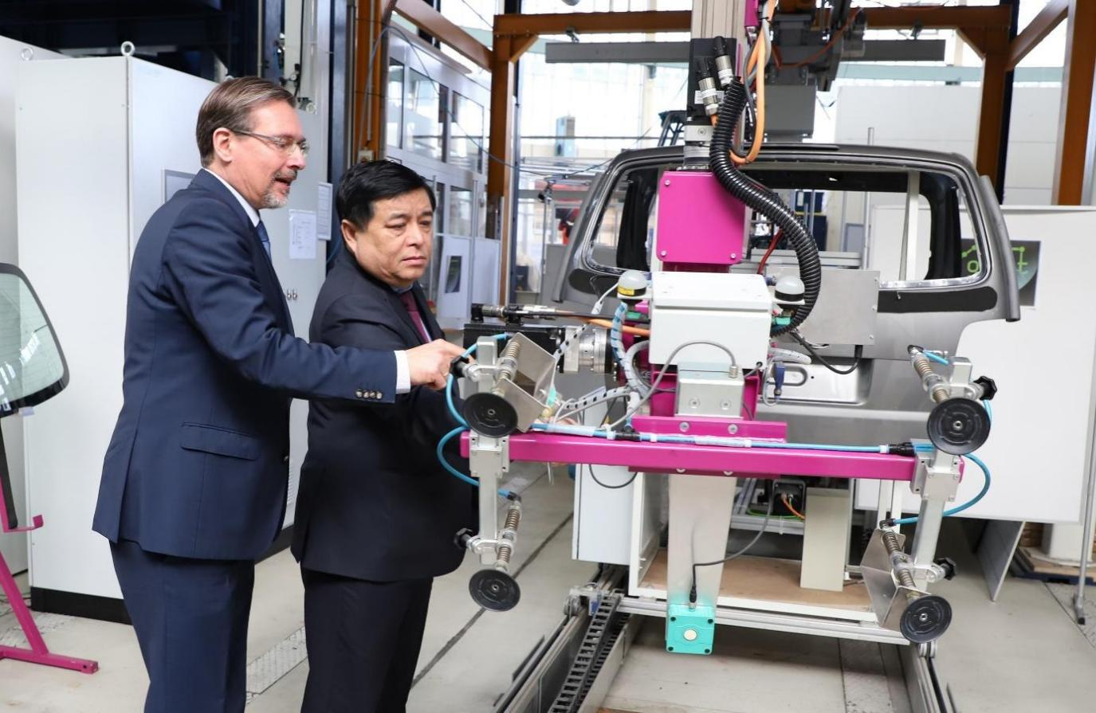
Hình 2.14: Ủy viên Trung ương Đảng, Bộ trưởng Bộ Kế hoạch và Đầu tư Nguyễn Chí Dũng thăm khu vực thực nghiệm của Viện Nghiên cứu ứng dụng Fraunhofer nhằm thúc đẩy việc hợp tác, đầu tư trong lĩnh vực công nghệ giữa Đức và Việt Nam [33]
Hằng năm, Việt Nam dành hàng chục tỉ đồng để hỗ trợ kinh phí đối ứng cho các tổ chức khoa học - công nghệ Việt Nam triển khai các dự án hợp tác nghiên cứu với các đối tác nước ngoài. Một số dự án hợp tác đã kết thúc và đạt kết quả tốt, như quy trình công nghệ bảo quản một số loại quả (Hàn Quốc), công nghệ lai tạo một số giống gia cầm (Hung-ga-ri), mô hình trình diễn điện khí hóa nông thôn, miền núi bằng công nghệ pin mặt trời tại hai xã của tỉnh Bắc Giang và hai xã của khu vực Tây Nguyên... Đặc biệt, hiện nay, Việt Nam đã có tham tán, bí thư phụ trách khoa học - công nghệ tại bốn đại sứ quán Việt Nam tại các nước Pháp, Trung Quốc, Nga và Ấn Độ.

Chương 3
Ứng Dụng Công Nghệ Số Trong Phát Triển Bền Vững – Giải Pháp, Chiến Lược và Chính Sách Hỗ Trợ

3.1. Xu hướng và giải pháp công nghệ xanh trong chuyển đổi số

3.1.1. Công nghệ số giảm thiểu tác động môi trường

3.1.1.1. Điện toán đám mây xanh: Động lực cho phát triển bền vững trong kỷ nguyên chuyển đổi số
Một trong những tác động tích cực nổi bật của chuyển đổi số đối với môi trường là sự phát triển của các giải pháp điện toán đám mây xanh. So với các trung tâm dữ liệu truyền thống, vốn tiêu tốn năng lượng đáng kể (chiếm 1-2% điện năng toàn cầu theo Cơ quan Năng lượng Quốc tế - IEA, 2023), các nền tảng đám mây hiện đại như Google Cloud, Amazon Web Services (AWS), và Microsoft Azure đã mang đến bước đột phá trong việc tối ưu hóa hiệu suất sử dụng năng lượng và ưu tiên các nguồn năng lượng tái tạo. Chẳng hạn, Google Cloud đã đạt trạng thái trung hòa carbon từ năm 2007 và đặt mục tiêu vận hành hoàn toàn bằng năng lượng tái tạo vào năm 2030, phù hợp với Thỏa thuận Paris 2015 về giảm phát thải khí nhà kính. Tương tự, Microsoft Azure cam kết đạt trạng thái "âm carbon" vào năm 2030, tức là loại bỏ nhiều khí thải hơn mức phát sinh, góp phần thực hiện Mục tiêu Phát triển Bền vững (SDGs) của Liên Hợp Quốc. AWS cũng công bố kế hoạch sử dụng 100% năng lượng tái tạo cho các trung tâm dữ liệu toàn cầu vào năm 2025, đồng thời áp dụng các giải pháp làm mát tiên tiến để giảm chỉ số PUE (Power Usage Effectiveness) xuống dưới 1.2, một tiêu chuẩn hàng đầu theo Uptime Institute.
Tại Việt Nam, điện toán đám mây xanh đang dần trở thành trụ cột trong chiến lược phát triển bền vững, phù hợp với định hướng quốc gia về chuyển đổi số và tăng trưởng xanh. Nghị định 06/2022/NĐ-CP về giảm nhẹ phát thải khí nhà kính đã đặt ra yêu cầu cụ thể đối với các ngành công nghệ cao, bao gồm việc tối ưu hóa năng lượng trong trung tâm dữ liệu. Quyết định 1658/QĐ-TTg phê duyệt Chiến lược Quốc gia về Tăng trưởng Xanh giai đoạn 2021–2030, tầm nhìn 2050 nhấn mạnh việc thúc đẩy các giải pháp công nghệ thân thiện với môi trường, với mục tiêu giảm cường độ phát thải khí nhà kính từ các ngành công nghiệp số xuống 15% vào năm 2030. Ngoài ra, Luật Bảo vệ Môi trường 2020 (Điều 91) yêu cầu các doanh nghiệp công nghệ áp dụng các biện pháp giảm thiểu tác động môi trường, bao gồm sử dụng năng lượng sạch và quản lý rác thải điện tử hiệu quả. Để cụ thể hóa, Bộ Thông tin và Truyền thông đang phối hợp với Bộ Tài nguyên và Môi trường xây dựng bộ tiêu chuẩn “Trung tâm dữ liệu xanh”, trong đó yêu cầu các nhà cung cấp đạt PUE tối ưu (≤ 1.3) và sử dụng ít nhất 50% năng lượng tái tạo vào năm 2035, học hỏi từ các tiêu chuẩn của Liên minh Châu Âu (EU) về trung tâm dữ liệu bền vững.
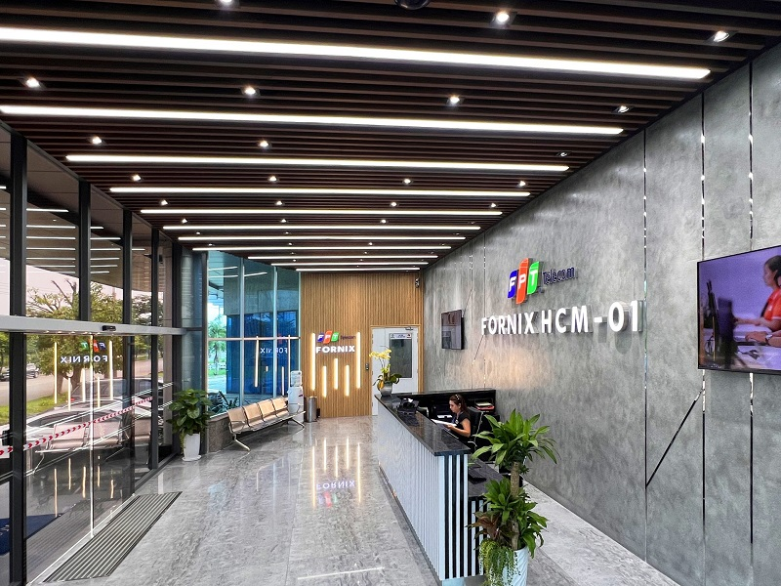
Hình 3.1: Trung tâm dữ liệu của FPT tại Tân Thuận, TP.HCM [34]
Nhiều doanh nghiệp công nghệ Việt Nam đã tiên phong hiện thực hóa xu hướng này, đóng góp tích cực vào mục tiêu quốc gia về phát triển bền vững. FPT Telecom là một ví dụ điển hình với trung tâm dữ liệu tại Tân Thuận, TP.HCM, được xây dựng theo chuẩn Tier III của Uptime Institute, tích hợp thiết bị tiết kiệm điện và hệ thống làm mát bằng nước, giúp giảm 30% tiêu thụ năng lượng so với các trung tâm dữ liệu thông thường. Hệ thống này không chỉ đáp ứng tiêu chuẩn quốc tế mà còn phù hợp với Thông tư 25/2020/TT-BTTTT về quản lý và vận hành trung tâm dữ liệu tại Việt Nam. Tương tự, VNPT đang đẩy mạnh phát triển các trung tâm dữ liệu thân thiện với môi trường, ứng dụng công nghệ quản lý thông minh và cảm biến IoT để giám sát mức tiêu thụ điện năng, từ đó giảm lượng phát thải carbon xuống 20% so với các hệ thống cũ (theo báo cáo nội bộ VNPT, 2024). Các sáng kiến này không chỉ góp phần thực hiện Chương trình Chuyển đổi số Quốc gia (Quyết định 749/QĐ-TTg, 2020) mà còn tạo tiền đề cho việc hội nhập với các tiêu chuẩn toàn cầu như ISO 50001 về quản lý năng lượng.

3.1.1.2. AI tối ưu hóa năng lượng
Sự phát triển của công nghệ số, đặc biệt là trí tuệ nhân tạo (AI), không chỉ mang lại những lợi ích vượt trội về mặt vận hành mà còn đóng vai trò then chốt trong nỗ lực giảm thiểu tác động tiêu cực đến môi trường. Nhờ khả năng phân tích khối lượng lớn dữ liệu tiêu thụ năng lượng theo thời gian thực, AI cho phép dự đoán chính xác nhu cầu sử dụng và tự động điều chỉnh các hệ thống vận hành nhằm hạn chế tối đa lãng phí năng lượng. Các thuật toán học sâu (deep learning) và học máy (machine learning) tiên tiến đã được triển khai thành công để tối ưu hóa quy trình làm mát trong các trung tâm dữ liệu cũng như điều phối hiệu quả hơn việc tích hợp các nguồn năng lượng tái tạo như điện gió và điện mặt trời vào hệ thống lưới điện. Thực tiễn cho thấy, việc ứng dụng AI trong quản lý năng lượng đã giúp một số trung tâm dữ liệu giảm tới 40% lượng điện tiêu thụ dành cho hệ thống làm mát, qua đó không chỉ cắt giảm chi phí vận hành mà còn góp phần đáng kể vào việc giảm phát thải khí carbon.
Trên bình diện chính sách, Luật Bảo vệ Môi trường năm 2020 của Việt Nam, đặc biệt tại Điều 144, đã khuyến khích mạnh mẽ các tổ chức và doanh nghiệp ứng dụng các công nghệ tiên tiến như AI nhằm mục tiêu giảm phát thải khí nhà kính và nâng cao hiệu quả sử dụng năng lượng, phù hợp với các định hướng phát triển bền vững quốc gia. Tiếp nối định hướng này, Nghị định số 06/2022/NĐ-CP về giảm nhẹ phát thải khí nhà kính và bảo vệ tầng ozone tiếp tục nhấn mạnh yêu cầu tích hợp công nghệ số trong công tác giám sát, kiểm kê phát thải, cũng như trong việc tối ưu hóa các quy trình sản xuất thân thiện với môi trường. Sự thống nhất giữa khung pháp lý và tiến bộ công nghệ đã tạo nền tảng vững chắc cho việc hiện thực hóa các mục tiêu khí hậu mà Việt Nam cam kết trên trường quốc tế.
Ở cấp độ toàn cầu, Thỏa thuận Paris về biến đổi khí hậu, mà Việt Nam là một quốc gia thành viên, đã đề ra những cam kết mạnh mẽ nhằm cắt giảm phát thải khí nhà kính và kiềm chế mức tăng nhiệt độ trung bình toàn cầu. Trong bối cảnh đó, việc ứng dụng các công nghệ tiên tiến như AI được coi là một trong những giải pháp chiến lược để hiện thực hóa các mục tiêu này. Các tổ chức uy tín như Tổ chức Năng lượng Quốc tế (IEA) và Chương trình Môi trường của Liên Hợp Quốc (UNEP) đều đồng thuận rằng AI giữ vai trò thiết yếu trong việc nâng cao hiệu quả sử dụng năng lượng và hỗ trợ quá trình chuyển đổi sang nền kinh tế carbon thấp.
Hơn nữa, việc tích hợp AI vào các hệ thống quản lý năng lượng không chỉ dừng lại ở việc tối ưu hóa vận hành, mà còn góp phần quan trọng vào việc thực hiện các Mục tiêu Phát triển Bền vững (SDGs) của Liên Hợp Quốc, đặc biệt là Mục tiêu số 7 (Bảo đảm năng lượng sạch và bền vững cho tất cả mọi người) và Mục tiêu số 13 (Ứng phó với biến đổi khí hậu). Sự kết hợp chặt chẽ giữa tiến bộ công nghệ, khung pháp lý trong nước, cũng như các cam kết quốc tế không chỉ nâng cao năng lực cạnh tranh của các doanh nghiệp, mà còn mở ra một lộ trình phát triển bền vững hơn cho toàn xã hội. Đây chính là minh chứng rõ ràng cho việc công nghệ số, mà tiêu biểu là AI, có thể trở thành lực đẩy quan trọng trong quá trình toàn cầu hóa các nỗ lực bảo vệ môi trường và thích ứng với biến đổi khí hậu.
Bảng 3.1: Bảng so sánh lượng tiêu thụ năng lượng khi có và không có AI
Tiêu chí so sánh | Hệ thống làm mát KHÔNG có AI tối ưu | Hệ thống làm mát CÓ AI tối ưu
Năng lượng tiêu thụ cho làm mát | Mức cơ bản (100%) | Giảm tới 40% (Còn khoảng 60%)
Chi phí vận hành (liên quan đến làm mát) | Cao hơn | Thấp hơn (Giảm đáng kể)
Lượng khí thải carbon (từ năng lượng làm mát) | Cao hơn | Thấp hơn (Giảm đáng kể)
Hiệu quả sử dụng năng lượng tổng thể | Thấp hơn | Cao hơn (Được nâng cao)
Đóng góp vào mục tiêu Bền vững / "Net Zero" | Hạn chế hơn | Đóng góp tích cực và quan trọng

3.1.1.3. Internet vạn vật (IoT) và vai trò trong giám sát môi trường
Internet vạn vật (IoT) đang trở thành công nghệ quan trọng trong công tác giám sát môi trường nhờ khả năng thu thập và xử lý dữ liệu từ các cảm biến được lắp đặt tại các khu vực như khu công nghiệp, khu dân cư và các vùng sinh thái. Các hệ thống IoT cung cấp khả năng giám sát liên tục và theo thời gian thực, giúp phát hiện sớm và cảnh báo kịp thời các vấn đề môi trường như ô nhiễm không khí, ô nhiễm nước, hay sự cố tài nguyên thiên nhiên. Nhờ vào khả năng kết nối liên tục và phân tích dữ liệu nhanh chóng, IoT giúp nâng cao hiệu quả trong việc quản lý và bảo vệ môi trường, đồng thời giúp các cơ quan chức năng và doanh nghiệp ứng phó với sự cố môi trường một cách kịp thời và hiệu quả hơn.
Tại Việt Nam, các quy định tại Luật Bảo vệ Môi trường 2020 và Nghị định 40/2019/NĐ-CP đã đưa ra yêu cầu về việc ứng dụng công nghệ thông tin trong giám sát và bảo vệ môi trường. Cụ thể, Điều 12 của Luật yêu cầu các cơ quan chức năng phải áp dụng công nghệ thông tin để giám sát và quản lý môi trường, trong đó hệ thống cảm biến IoT đóng vai trò quan trọng trong việc thu thập dữ liệu về chất lượng không khí, nguồn nước và các yếu tố khác liên quan đến môi trường. Nghị định 40/2019/NĐ-CP cũng yêu cầu các cơ sở sản xuất và khu công nghiệp phải triển khai hệ thống giám sát môi trường tự động, giúp theo dõi và kiểm tra mức độ ô nhiễm trong thời gian thực.
Với những quy định này, IoT không chỉ giúp cải thiện hiệu quả giám sát môi trường mà còn là công cụ quan trọng trong việc thực hiện các mục tiêu bảo vệ môi trường của quốc gia, đồng thời đáp ứng yêu cầu quốc tế về phát triển bền vững.
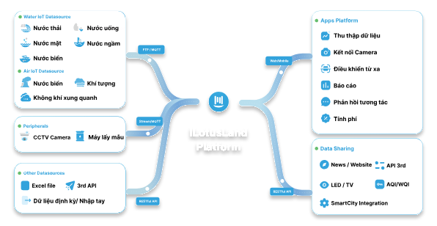
Hình 3.2: Vai trò của Internet of thing (IoT) trong tất cả các lĩnh vực [35]

3.1.2. Ứng dụng blockchain trong quản lý chuỗi cung ứng bền vững: truy xuất nguồn gốc, giảm lãng phí.
Blockchain đang trở thành công nghệ nền tảng hỗ trợ mạnh mẽ cho các doanh nghiệp hướng tới chuỗi cung ứng bền vững, minh bạch và tối ưu hơn. Với tính năng minh bạch, không thể thay đổi dữ liệu, và khả năng xác thực nhanh chóng, blockchain giúp các tổ chức quản lý tốt hơn vòng đời sản phẩm, từ khâu sản xuất đến tiêu dùng cuối cùng.
Khả năng ghi nhận và xác thực dữ liệu theo thời gian thực của blockchain giúp người tiêu dùng và đối tác dễ dàng kiểm tra nguồn gốc sản phẩm. Đặc biệt trong các ngành nông nghiệp, thực phẩm hữu cơ, may mặc hoặc dược phẩm — nơi mà tính xác thực của nguồn gốc nguyên liệu là rất quan trọng.
Ví dụ:
IBM Food Trust: Nền tảng blockchain của IBM giúp các doanh nghiệp như Walmart truy xuất nguồn gốc của các sản phẩm thực phẩm trong vài giây thay vì vài ngày. Theo báo cáo của IBM (2022), giải pháp này đã giúp Walmart rút ngắn thời gian truy xuất từ 7 ngày xuống còn 2,2 giây, tăng khả năng ứng phó với các sự cố an toàn thực phẩm.
Everledger: Ứng dụng blockchain để truy xuất kim cương, giúp xác nhận sản phẩm không liên quan đến "kim cương xung đột" (conflict diamonds). Điều này góp phần bảo vệ nhân quyền và duy trì tính bền vững trong ngành khai thác tài nguyên quý hiếm.
Ở Việt Nam, Bộ Nông nghiệp và Phát triển nông thôn cũng đã thử nghiệm ứng dụng blockchain trong chuỗi cung ứng nông sản nhằm minh bạch hóa xuất xứ nông sản xuất khẩu, đặc biệt là các mặt hàng như vải thiều Lục Ngạn, xoài Cao Lãnh.
Blockchain hỗ trợ theo dõi hàng tồn kho và hạn sử dụng của sản phẩm theo thời gian thực, từ đó giúp giảm thiểu lãng phí trong chuỗi cung ứng. Hệ thống này cho phép các nhà bán lẻ và nhà cung cấp:
- Dự báo chính xác hơn nhu cầu thị trường.
- Giảm thiểu tồn kho quá hạn, hàng lỗi thời.
- Tối ưu luồng vận chuyển hàng hóa, giảm phát thải khí nhà kính từ logistics.
Theo nghiên cứu của Capgemini Research Institute (2021), việc ứng dụng blockchain trong quản lý chuỗi cung ứng giúp giảm tới 8% lượng chất thải trong vận hành logistics và giảm tới 10% lượng khí thải carbon trong chuỗi cung ứng nhờ vào tính minh bạch và khả năng tối ưu hóa luồng vận chuyển.
Ngoài ra, quy định EPR (Extended Producer Responsibility - Trách nhiệm mở rộng của nhà sản xuất) tại Việt Nam (Nghị định 08/2022/NĐ-CP) yêu cầu doanh nghiệp chịu trách nhiệm đến cuối vòng đời sản phẩm, bao gồm cả thu hồi, tái chế và xử lý chất thải. Việc ứng dụng blockchain vào hệ thống quản lý EPR sẽ giúp giám sát hiệu quả trách nhiệm của nhà sản xuất, đồng thời minh bạch hóa dữ liệu tái chế và xử lý rác thải.
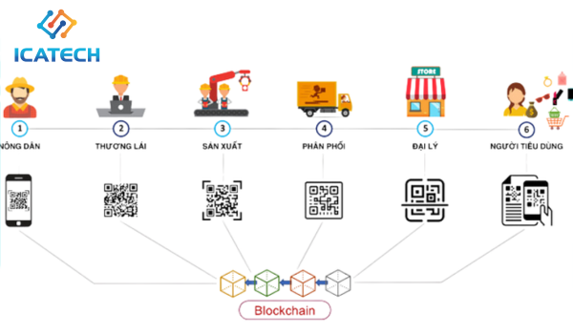
Hình 3.3: Ứng dụng của Blockchain vào việc quản lý và xử lý hàng hóa [36]
Trong bối cảnh các thị trường xuất khẩu lớn như EU, Mỹ, và Nhật Bản yêu cầu ngày càng khắt khe về chứng nhận sản phẩm xanh, truy xuất nguồn gốc minh bạch giúp doanh nghiệp Việt Nam dễ dàng tiếp cận các thị trường này.
EU Green Deal và Carbon Border Adjustment Mechanism (CBAM) sẽ đánh thuế các sản phẩm không tuân thủ tiêu chuẩn phát thải. Blockchain có thể là công cụ hữu hiệu để ghi nhận và xác thực dữ liệu phát thải minh bạch cho mỗi lô hàng xuất khẩu.
FAO (Tổ chức Nông Lương Liên Hợp Quốc) khuyến nghị áp dụng blockchain để theo dõi nguồn gốc nông sản, đảm bảo an toàn thực phẩm và bảo vệ đa dạng sinh học.
Để thúc đẩy ứng dụng blockchain trong chuỗi cung ứng bền vững, Việt Nam cần:
Hỗ trợ doanh nghiệp chuyển đổi số, đặc biệt doanh nghiệp nhỏ và vừa, bằng các gói tài chính ưu đãi, hỗ trợ kỹ thuật và đào tạo.
Phát triển tiêu chuẩn quốc gia về ứng dụng blockchain trong truy xuất nguồn gốc, phối hợp với Bộ Khoa học và Công nghệ và Bộ Công Thương.
Kết nối với các sáng kiến toàn cầu như International Trade Centre (ITC) để cập nhật tiêu chuẩn quốc tế về chuỗi cung ứng bền vững.
Tích hợp blockchain với chính sách phát triển kinh tế số, như Chiến lược quốc gia về phát triển kinh tế số đến năm 2025, tầm nhìn 2030 (Quyết định 411/QĐ-TTg).

3.1.3. Công nghệ số trong nông nghiệp và công nghiệp xanh: tự động hóa thông minh, tiết kiệm tài nguyên.
Việc tích hợp công nghệ số trong nông nghiệp và công nghiệp xanh đang đóng vai trò thiết yếu trong quá trình chuyển đổi sang mô hình phát triển bền vững, đặc biệt trong bối cảnh các áp lực về biến đổi khí hậu và cạn kiệt tài nguyên ngày càng gia tăng. Trên phạm vi toàn cầu, các quốc gia phát triển như Hà Lan đã tận dụng mạnh mẽ tự động hóa và dữ liệu lớn để cách mạng hóa ngành nông nghiệp. Theo Báo cáo của Wageningen University (2023), các hệ thống nhà kính thông minh tại Hà Lan, với sự hỗ trợ của AI và cảm biến IoT, giúp giảm tới 90% lượng nước sử dụng và cắt giảm 60% lượng phân bón so với phương pháp canh tác truyền thống, đồng thời tăng năng suất lên đến 5 lần. Chính phủ Hà Lan đã lồng ghép mục tiêu này trong "Chính sách Nông nghiệp Bền vững 2021–2030", cam kết đầu tư hơn 200 triệu euro mỗi năm vào nghiên cứu và ứng dụng công nghệ số trong nông nghiệp.
Tại châu Á, Trung Quốc cũng nổi bật với việc áp dụng công nghệ thông minh trong nông nghiệp chính xác. Báo cáo "Smart Agriculture China 2023" cho biết nhờ ứng dụng AI, thiết bị bay không người lái (UAV) và hệ thống cảm biến môi trường, năng suất cây trồng chủ lực như lúa và ngô đã tăng từ 15–20%, trong khi đó lượng thuốc bảo vệ thực vật giảm 30–40%. Trung Quốc cũng đặt mục tiêu đến năm 2025, 75% các trang trại lớn sẽ áp dụng nông nghiệp thông minh trong khuôn khổ kế hoạch "Made in China 2025".
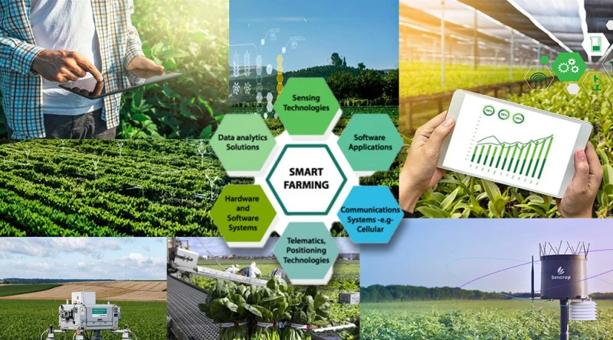
Hình 3.4: Ứng dụng của công nghệ trong nông nghệp [37]
Trong lĩnh vực công nghiệp xanh, Đức là hình mẫu điển hình với chương trình "Industrie 4.0", tập trung vào số hóa sản xuất và tối ưu hóa sử dụng tài nguyên. Theo nghiên cứu của PwC (2023), nhờ ứng dụng IoT, Big Data và AI, các doanh nghiệp công nghiệp của Đức đã giảm được trung bình 20–30% chi phí năng lượng và giảm phát thải CO2 tới 35%. Chính phủ Đức cũng ban hành "High-Tech Strategy 2025", dành riêng hơn 3 tỷ euro cho nghiên cứu và ứng dụng công nghệ xanh và chuyển đổi số trong công nghiệp.
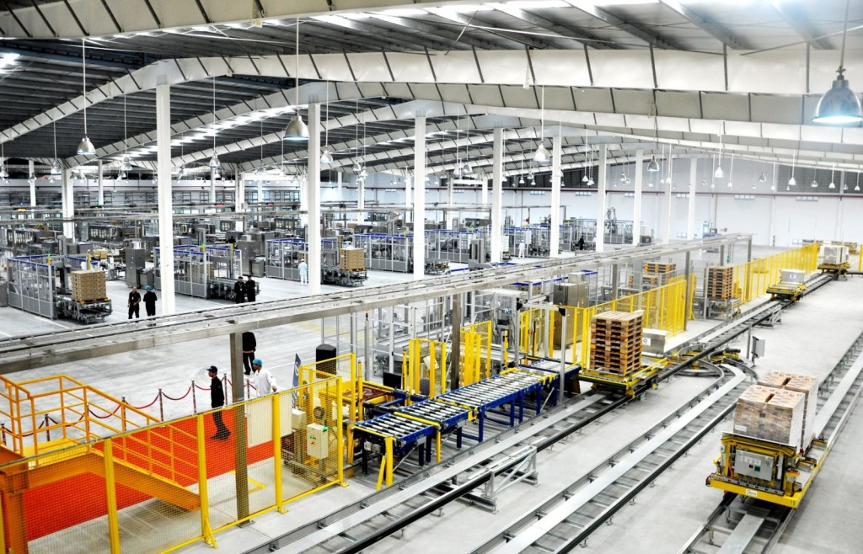
Hình 3.5: Ứng dụng của công nghệ trong công nghiệp [38]
Ở Việt Nam, xu hướng này cũng đang được thúc đẩy mạnh mẽ. Luật Bảo vệ môi trường 2020 và Nghị định 06/2022/NĐ-CP về giảm nhẹ phát thải khí nhà kính đều khuyến khích doanh nghiệp và nông dân ứng dụng công nghệ số nhằm tối ưu hóa việc sử dụng tài nguyên và giảm phát thải. Điển hình, chương trình "Chuyển đổi số trong nông nghiệp" của Bộ Nông nghiệp và Phát triển nông thôn đặt mục tiêu đến năm 2025, ít nhất 70% hợp tác xã và doanh nghiệp nông nghiệp ứng dụng số trong sản xuất và tiêu thụ sản phẩm. Trong ngành công nghiệp, Quyết định số 1658/QĐ-TTg phê duyệt "Chiến lược quốc gia về tăng trưởng xanh giai đoạn 2021–2030" cũng nhấn mạnh việc áp dụng công nghệ thông minh để tăng hiệu quả sử dụng năng lượng và nguyên vật liệu, đồng thời giảm thiểu chất thải công nghiệp.
Trên bình diện quốc tế, Hiệp định Paris 2015 và các cam kết tại COP28 (2023) đều nhấn mạnh tầm quan trọng của công nghệ số trong việc đạt được mục tiêu phát thải ròng bằng 0 vào giữa thế kỷ này. Các tổ chức như FAO và UNEP cũng đã công nhận công nghệ số là "công cụ then chốt" để quản lý tài nguyên thiên nhiên một cách hiệu quả, đảm bảo an ninh lương thực và hỗ trợ chuyển đổi công nghiệp xanh trên toàn cầu.

3.1.4. Chuyển đổi số trong tiêu dùng bền vững: thương mại điện tử xanh, mô hình kinh tế tuần hoàn.
Trong bối cảnh hiện nay, sự chuyển đổi số đóng vai trò không thể thiếu trong việc thúc đẩy tiêu dùng bền vững, với trọng tâm là thương mại điện tử xanh và mô hình kinh tế tuần hoàn. Chuyển đổi số không chỉ giúp tối ưu hóa chuỗi cung ứng và sản xuất, mà còn tạo ra các cơ hội để giảm thiểu lãng phí tài nguyên và năng lượng, đồng thời thúc đẩy tiêu dùng bền vững. Các công nghệ tiên tiến, như trí tuệ nhân tạo (AI), dữ liệu lớn (Big Data), blockchain, và Internet vạn vật (IoT), đóng vai trò quan trọng trong việc thực hiện mục tiêu này.
Thương mại điện tử xanh không chỉ là sự kết hợp giữa công nghệ số và các chiến lược phát triển bền vững, mà còn là một mô hình tiêu dùng thông minh, giúp giảm thiểu lãng phí tài nguyên và năng lượng. Theo một báo cáo của McKinsey & Company (2021), ngành thương mại điện tử toàn cầu đang chứng kiến sự gia tăng mạnh mẽ của các giải pháp bền vững, với khoảng 15% các doanh nghiệp thương mại điện tử hiện nay đã bắt đầu triển khai các chiến lược xanh như giảm thiểu lượng phát thải carbon trong vận chuyển và sản xuất.
Một trong những yếu tố quan trọng giúp thương mại điện tử xanh hoạt động hiệu quả là trí tuệ nhân tạo (AI) và dữ liệu lớn (Big Data), vốn cho phép các doanh nghiệp dự đoán và tối ưu hóa nhu cầu tiêu dùng dựa trên hành vi của khách hàng. Theo một nghiên cứu của Accenture (2020), việc ứng dụng AI trong các nền tảng thương mại điện tử giúp tiết kiệm đến 30% chi phí vận hành và giảm thiểu lượng sản phẩm dư thừa, nhờ việc dự đoán chính xác nhu cầu của thị trường. Điều này không chỉ giảm bớt ô nhiễm do sản xuất thừa mà còn giúp tối ưu hóa quá trình vận chuyển và giao hàng, làm giảm lượng phát thải CO2 từ các phương tiện vận chuyển.
Đặc biệt, blockchain là công nghệ nổi bật trong việc đảm bảo sự minh bạch trong chuỗi cung ứng và quản lý tài nguyên. Việc áp dụng blockchain giúp theo dõi từng bước trong vòng đời của sản phẩm, từ sản xuất đến tiêu dùng, đảm bảo rằng sản phẩm được sản xuất và tiêu thụ theo các tiêu chí bền vững. Ví dụ, Walmart đã triển khai blockchain trong chuỗi cung ứng của mình để giảm thiểu sự thất thoát và lãng phí thực phẩm. Kết quả, việc ứng dụng blockchain giúp Walmart giảm 50% thời gian cần thiết để truy vết nguồn gốc sản phẩm, đồng thời giảm thiểu lãng phí thực phẩm bằng cách tối ưu hóa quy trình phân phối.

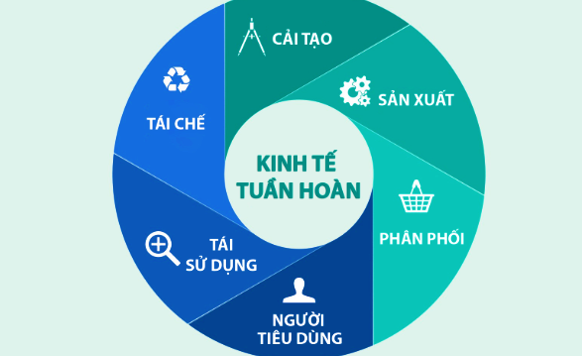
Hình 3.6: Mô hình kinh tế tuần hoàn [39]
Mô hình kinh tế tuần hoàn (CE) trong tiêu dùng bền vững không chỉ dừng lại ở việc tái chế mà còn bao gồm việc tái sử dụng tài nguyên hiệu quả và giảm thiểu chất thải. Mô hình này đặc biệt phù hợp với chuyển đổi số, nhờ vào khả năng tích hợp các công nghệ số như IoT và AI để tối ưu hóa quy trình tái chế và tái sử dụng tài nguyên.
IoT giúp theo dõi tình trạng của sản phẩm từ khi còn trong chuỗi cung ứng cho đến khi sản phẩm hết vòng đời sử dụng. Chẳng hạn, các cảm biến IoT có thể được gắn vào các sản phẩm điện tử hoặc máy móc, giúp theo dõi và dự đoán khi nào chúng cần bảo trì hoặc tái chế. Theo một báo cáo của Accenture (2021), các công nghệ IoT có thể giúp giảm 20-30% chi phí sản xuất bằng cách tối ưu hóa quá trình bảo trì và giảm lượng rác thải từ các sản phẩm lỗi hoặc hỏng. Các sản phẩm có thể được đưa vào một hệ thống tái chế tự động nhờ vào dữ liệu thu thập từ các thiết bị IoT, từ đó đảm bảo tài nguyên được tái sử dụng một cách hiệu quả nhất.
Ngoài ra, blockchain tiếp tục đóng vai trò quan trọng trong việc đảm bảo tính minh bạch trong các chuỗi cung ứng tuần hoàn. Loop Industries, một công ty nổi bật trong ngành tái chế, đã áp dụng blockchain để theo dõi vòng đời của các sản phẩm nhựa. Điều này giúp công ty đảm bảo rằng nhựa được tái chế và tái sử dụng hiệu quả, đồng thời giảm thiểu lượng nhựa tiêu thụ mới. Một nghiên cứu của World Economic Forum (2021) chỉ ra rằng việc ứng dụng blockchain trong mô hình kinh tế tuần hoàn có thể giúp các doanh nghiệp giảm tới 15-20% chi phí nguyên liệu, đồng thời giảm lượng chất thải phát sinh từ quá trình sản xuất.
Tại Việt Nam, việc chuyển đổi số và áp dụng các mô hình tiêu dùng bền vững đang ngày càng được khuyến khích. Luật Bảo vệ Môi trường 2020 và Nghị định số 06/2022/NĐ-CP về giảm nhẹ phát thải khí nhà kính đã khuyến khích các doanh nghiệp áp dụng công nghệ số vào các quy trình sản xuất và tiêu dùng nhằm giảm thiểu phát thải và tối ưu hóa tài nguyên. Các doanh nghiệp đang tích cực áp dụng các mô hình kinh tế tuần hoàn để tối ưu hóa quy trình sản xuất, giảm thiểu chất thải và tăng cường hiệu quả sử dụng tài nguyên.
Ngoài ra, các sáng kiến toàn cầu, như Chương trình Môi trường Liên Hợp Quốc (UNEP) và Tổ chức Năng lượng Quốc tế (IEA), cũng khuyến khích việc áp dụng công nghệ số trong tiêu dùng và sản xuất để thúc đẩy các mục tiêu phát triển bền vững (SDGs). Theo báo cáo của IEA (2021), công nghệ số có thể giúp giảm 4% lượng phát thải toàn cầu thông qua tối ưu hóa quy trình sản xuất và tiêu dùng bền vững.

3.2. Chiến lược phát triển bền vững trong kỷ nguyên số Xây dựng nền kinh tế số xanh: kết hợp công nghệ số và mô hình kinh tế bền vững.

3.2.1. Thúc đẩy đô thị thông minh và giao thông bền vững: quản lý năng lượng hiệu quả, giảm ô nhiễm.
Chuyển đổi đô thị thành các đô thị thông minh (smart cities) không chỉ là sự phát triển công nghệ mà còn là sự thay đổi trong cách thức quản lý và sử dụng tài nguyên, nhằm đạt được mục tiêu bền vững về môi trường và chất lượng cuộc sống. Trong đó, giao thông bền vững là một yếu tố quan trọng để giảm thiểu ô nhiễm và quản lý năng lượng hiệu quả. Công nghệ số, từ trí tuệ nhân tạo (AI), Internet vạn vật (IoT) đến các hệ thống giám sát và phân tích dữ liệu lớn (Big Data), đang trở thành công cụ chủ chốt để tối ưu hóa giao thông đô thị và quản lý năng lượng, góp phần vào việc phát triển bền vững và giảm thiểu tác động tiêu cực đến môi trường.
Internet vạn vật (IoT) là công nghệ cốt lõi giúp quản lý năng lượng hiệu quả trong các đô thị thông minh. Các cảm biến IoT được lắp đặt trong các tòa nhà, hệ thống chiếu sáng công cộng, và cơ sở hạ tầng giao thông giúp theo dõi và tối ưu hóa việc sử dụng năng lượng. Ví dụ, hệ thống chiếu sáng thông minh sử dụng cảm biến chuyển động và điều khiển từ xa để chỉ bật đèn khi có người qua lại, giúp giảm thiểu lãng phí điện năng. Theo Smart Cities Council (2020), việc triển khai hệ thống chiếu sáng thông minh có thể giúp giảm 30-50% mức tiêu thụ điện năng ở các thành phố.
Thêm vào đó, việc tích hợp năng lượng tái tạo trong các hệ thống năng lượng của đô thị thông minh cũng là một bước quan trọng để giảm sự phụ thuộc vào nguồn năng lượng hóa thạch. Các hệ thống năng lượng mặt trời và điện gió có thể được tích hợp vào các tòa nhà và cơ sở hạ tầng đô thị, trong khi hệ thống lưu trữ năng lượng giúp lưu giữ năng lượng thừa để sử dụng trong các thời điểm cao điểm. Theo một nghiên cứu của World Economic Forum (2021), các thành phố thông minh có thể giảm 20-30% tổng lượng phát thải khí nhà kính thông qua việc áp dụng các giải pháp năng lượng tái tạo và hệ thống quản lý năng lượng thông minh.
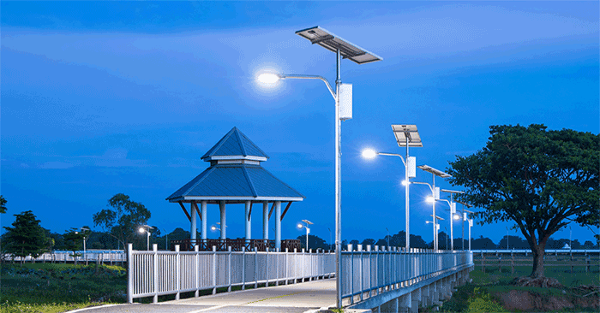
Hình 3.7: Ứng dụng năng lượng xanh và thông minh tại các đô thị [40]
Giao thông đô thị là một trong những nguồn ô nhiễm lớn nhất, đặc biệt là ô nhiễm không khí và tiếng ồn. Các phương tiện giao thông truyền thống sử dụng nhiên liệu hóa thạch, tạo ra lượng khí thải CO2 lớn và gây tắc nghẽn giao thông. Theo Tổ chức Y tế Thế giới (WHO), ô nhiễm không khí từ giao thông là nguyên nhân gây ra khoảng 4 triệu ca tử vong mỗi năm do các bệnh liên quan đến hô hấp và tim mạch. Do đó, việc phát triển giao thông bền vững thông qua các giải pháp công nghệ số và phương tiện giao thông sạch là rất cần thiết.
Một trong những giải pháp quan trọng trong giao thông bền vững là phát triển giao thông thông minh (Intelligent Transportation Systems – ITS) và các phương tiện giao thông điện (EVs). Giao thông thông minh sử dụng công nghệ để tối ưu hóa việc quản lý luồng giao thông, giảm tắc nghẽn và tiết kiệm năng lượng. Các hệ thống giao thông thông minh có thể bao gồm các ứng dụng như điều khiển đèn tín hiệu giao thông theo thời gian thực, thông báo tình trạng giao thông, và tối ưu hóa tuyến đường vận chuyển. Theo một nghiên cứu của International Transport Forum (ITF), việc triển khai ITS trong các thành phố có thể giảm 15-20% lượng khí thải CO2 từ giao thông nhờ vào việc tối ưu hóa các lộ trình và giảm thiểu tình trạng tắc nghẽn.
Bên cạnh đó, phương tiện giao thông điện (EVs) đang ngày càng trở thành xu hướng chính trong việc phát triển giao thông bền vững. Các thành phố thông minh đang tích cực triển khai các trạm sạc điện và khuyến khích người dân chuyển sang sử dụng phương tiện điện thay vì xe chạy xăng, dầu. Việc chuyển đổi sang xe điện không chỉ giúp giảm ô nhiễm không khí mà còn giảm thiểu tiếng ồn, một vấn đề phổ biến trong các đô thị. Theo IEA (2021), trong các thành phố có chương trình hỗ trợ xe điện, lượng khí thải CO2 từ giao thông có thể giảm tới 40% vào năm 2030 nếu tỷ lệ phương tiện điện được áp dụng rộng rãi.
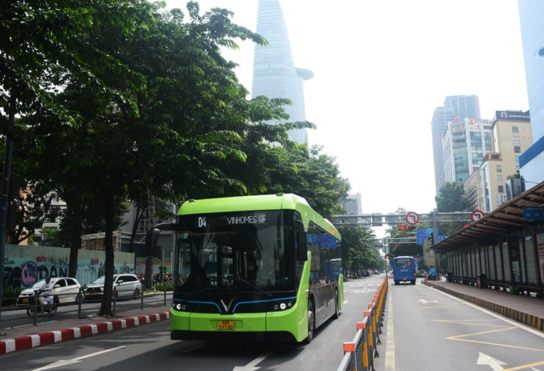
Hình 3.8: Ứng dụng năng lượng xanh trong giao thông [41]
Big Data và AI đóng vai trò then chốt trong việc tối ưu hóa giao thông và giảm ô nhiễm tại các đô thị thông minh. Dữ liệu lớn thu thập từ các cảm biến giao thông, phương tiện và người dùng có thể được phân tích để tối ưu hóa lộ trình và điều chỉnh các yếu tố như tốc độ giao thông, mật độ xe, và điểm tắc nghẽn. Hệ thống AI có thể phân tích dữ liệu này và đưa ra quyết định thông minh về việc điều chỉnh đèn tín hiệu giao thông hoặc điều phối các phương tiện trong thành phố, từ đó giảm thiểu thời gian chờ đợi và cải thiện luồng giao thông.
Ngoài ra, việc tích hợp smart grids (lưới điện thông minh) với các hệ thống giao thông và quản lý năng lượng giúp tối ưu hóa việc cung cấp điện cho các phương tiện điện và giảm tải cho hệ thống lưới điện. Tesla, ví dụ, đang sử dụng công nghệ AI để tích hợp các phương tiện điện và hệ thống lưu trữ năng lượng của họ vào một mạng lưới thông minh, từ đó giúp quản lý hiệu quả việc sử dụng năng lượng trong các thành phố.

Hình 3.9: Công viên xanh tại thành phố lớn [42]
Tại Việt Nam, Chính phủ đang ngày càng chú trọng phát triển các đô thị thông minh và giao thông bền vững, điều này thể hiện rõ trong các chính sách và nghị định liên quan.
Luật Bảo vệ Môi trường năm 2020: Điều 144 của Luật này đã khuyến khích mạnh mẽ việc ứng dụng các công nghệ tiên tiến, bao gồm công nghệ thông tin, AI, và IoT trong việc giám sát môi trường, quản lý năng lượng và giảm phát thải khí nhà kính. Các đô thị thông minh sẽ được ưu tiên hỗ trợ phát triển, đặc biệt trong các lĩnh vực giao thông và quản lý năng lượng.
Nghị định số 30/2021/NĐ-CP về việc phát triển đô thị thông minh tại Việt Nam: Nghị định này đề ra các định hướng phát triển và hỗ trợ các sáng kiến đô thị thông minh, bao gồm việc triển khai các công nghệ như IoT, Big Data và AI vào quản lý giao thông và năng lượng, nhằm giảm ô nhiễm và cải thiện hiệu quả sử dụng tài nguyên.
Chương trình mục tiêu quốc gia về giảm phát thải khí nhà kính giai đoạn 2021-2030: Chương trình này xác định rõ các mục tiêu giảm phát thải khí nhà kính từ các lĩnh vực giao thông và năng lượng, khuyến khích sử dụng phương tiện giao thông điện và các giải pháp giao thông thông minh.
Trên bình diện quốc tế, các thỏa thuận và sáng kiến toàn cầu về biến đổi khí hậu cũng thúc đẩy việc áp dụng công nghệ số để giảm ô nhiễm và thúc đẩy phát triển đô thị thông minh.
Hiệp định Paris về biến đổi khí hậu: Là cam kết toàn cầu giảm phát thải khí nhà kính và tăng cường sử dụng các nguồn năng lượng tái tạo. Các quốc gia, bao gồm Việt Nam, cam kết phát triển các giải pháp thông minh, bao gồm các đô thị thông minh và phương tiện giao thông bền vững, để đạt được các mục tiêu giảm phát thải.
Chương trình Môi trường Liên Hợp Quốc (UNEP) và Tổ chức Năng lượng Quốc tế (IEA) đều khuyến khích các quốc gia ứng dụng công nghệ số trong việc giảm ô nhiễm và tối ưu hóa việc sử dụng năng lượng trong các đô thị.

3.2.2. Ứng dụng công nghệ trong bảo vệ hệ sinh thái: giám sát đa dạng sinh học, quản lý tài nguyên thiên nhiên.
Trong bối cảnh các thách thức môi trường ngày càng gia tăng, việc bảo vệ hệ sinh thái và bảo tồn đa dạng sinh học trở thành một ưu tiên toàn cầu. Công nghệ, đặc biệt là công nghệ số, đã trở thành công cụ quan trọng giúp con người giám sát và bảo vệ tài nguyên thiên nhiên, đồng thời thúc đẩy các hoạt động quản lý bền vững. Các giải pháp công nghệ tiên tiến như trí tuệ nhân tạo (AI), hệ thống thông tin địa lý (GIS), và dữ liệu lớn (Big Data) đang đóng vai trò then chốt trong việc giám sát đa dạng sinh học, quản lý tài nguyên thiên nhiên và ứng phó với các biến đổi khí hậu.
Bảng 3.2: So sánh hiệu quả khi áp dụng công nghệ trong giám sát sinh học và quản lý tài nguyên thiên nhiên
Tiêu chí | Trước khi ứng dụng công nghệ | Sau khi ứng dụng công nghệ
Giám sát đa dạng sinh học | Thụ động, phụ thuộc vào quan sát thủ công, tốn thời gian và nhân lực | Chủ động, sử dụng công nghệ hiện đại như cảm biến, vệ tinh, AI để giám sát liên tục và chính xác
Quản lý tài nguyên thiên nhiên | Khó khăn trong việc thu thập và xử lý dữ liệu, dễ sai sót | Hiệu quả và chính xác hơn nhờ dữ liệu thời gian thực và phân tích thông minh
Ứng phó với biến đổi khí hậu | Phản ứng chậm, khó dự đoán tác động | Chủ động dự báo và ứng phó kịp thời nhờ các mô hình khí hậu tiên tiến
Khả năng bảo vệ hệ sinh thái | Giới hạn, bị động, thiếu công cụ hỗ trợ | Nâng cao đáng kể, nhờ sự hỗ trợ của khoa học - công nghệ hiện đại
Tầm nhìn phát triển bền vững | Ngắn hạn, khó xây dựng chiến lược lâu dài | Dài hạn và bền vững hơn nhờ các công cụ phân tích và dự báo chính xác
Giám sát đa dạng sinh học là quá trình thiết yếu để bảo vệ và duy trì sự phong phú của các loài động vật và thực vật trong hệ sinh thái. Công nghệ đã giúp nâng cao khả năng giám sát và đánh giá các khu vực bảo tồn và các loài động vật hoang dã, giảm thiểu sự tác động của con người đến các hệ sinh thái tự nhiên. Các nghiên cứu chỉ ra rằng AI và Big Data có thể cải thiện đáng kể khả năng giám sát và bảo tồn.
Công nghệ Cảm biến và Camera tự động là một trong những công cụ tiên tiến giúp giám sát động vật hoang dã. Các hệ thống camera tự động được lắp đặt trong các khu bảo tồn và vườn quốc gia, giúp thu thập hình ảnh và video mà không làm gián đoạn hành vi tự nhiên của động vật. Một ví dụ điển hình là Dự án Camera Traps của Wildlife Conservation Society (WCS). Theo báo cáo của WCS, việc triển khai camera tự động tại các khu vực hoang dã ở Đông Nam Á đã tăng cường khả năng phát hiện động vật lên tới 25% so với phương pháp khảo sát truyền thống.
Trí tuệ nhân tạo (AI) đã được sử dụng để phân tích dữ liệu hình ảnh và âm thanh, giúp nhận diện các loài động vật và xác định sự thay đổi trong số lượng và phân bố của chúng. Một nghiên cứu của Google AI for Wildlife tại các khu bảo tồn ở châu Phi cho thấy, việc sử dụng AI giúp tăng cường khả năng nhận diện loài động vật hoang dã lên đến 98%, giảm thiểu sự sai sót do sự can thiệp của con người. Thêm vào đó, việc sử dụng các thuật toán học máy giúp giảm thời gian phân loại dữ liệu từ mấy tháng xuống còn vài tuần.
Bên cạnh đó, hệ thống thông tin địa lý (GIS) kết hợp với dữ liệu lớn (Big Data) cung cấp nền tảng để theo dõi và phân tích các yếu tố không gian. Các công nghệ này cho phép thu thập và phân tích dữ liệu không gian từ vệ tinh, giúp xác định các khu vực sinh thái quan trọng cần bảo vệ, đồng thời theo dõi sự thay đổi về diện tích và chất lượng môi trường trong thời gian dài. Theo báo cáo của Chương trình Giám sát Đa dạng Sinh học Toàn cầu (GBIF), việc sử dụng GIS và Big Data đã giúp cải thiện khả năng phân tích các mô hình phân bố của các loài, hỗ trợ ra quyết định trong công tác bảo tồn.
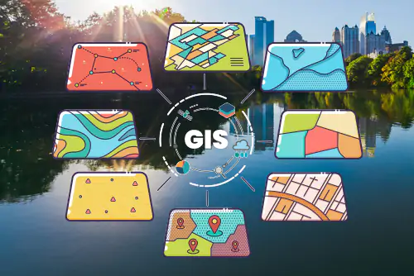
Hình 3.10: Ứng dụng của GIS [43]
Công nghệ cũng đóng vai trò quan trọng trong việc quản lý tài nguyên thiên nhiên bền vững. Các hệ thống giám sát tiên tiến giúp theo dõi chất lượng và sự biến động của tài nguyên như nước, rừng và đất đai, đồng thời dự báo nhu cầu sử dụng tài nguyên trong tương lai.
Trong lĩnh vực quản lý tài nguyên nước, các công nghệ cảm biến và hệ thống giám sát thông minh đã được áp dụng để theo dõi chất lượng nước, mực nước và ô nhiễm trong các nguồn nước. Một nghiên cứu của Tổ chức Nước Thế giới (UN Water, 2019) chỉ ra rằng, việc triển khai các hệ thống giám sát nước thông minh đã giúp giảm thiểu 20% sự lãng phí tài nguyên nước trong các khu vực đô thị, đồng thời cải thiện chất lượng nguồn nước và hỗ trợ ngừng tình trạng cạn kiệt nguồn nước.
Công nghệ viễn thám và GIS cũng đang được sử dụng trong quản lý rừng để theo dõi sự thay đổi của diện tích rừng và phát hiện các hành vi khai thác bất hợp pháp. Một báo cáo của Chương trình Môi trường Liên Hợp Quốc (UNEP, 2020) chỉ ra rằng việc áp dụng công nghệ viễn thám đã giúp giảm 35% tỷ lệ mất rừng trong các khu vực có sự giám sát liên tục bằng vệ tinh, đồng thời phát hiện và ngăn chặn các hành vi phá rừng bất hợp pháp.
Dữ liệu lớn (Big Data) cũng đóng vai trò quan trọng trong việc phân tích các xu hướng sử dụng tài nguyên và dự báo nhu cầu tài nguyên trong tương lai. Các công cụ phân tích dữ liệu lớn giúp xây dựng các mô hình tối ưu hóa việc phân phối tài nguyên, giảm thiểu sự lãng phí và tăng cường hiệu quả sử dụng tài nguyên. Một nghiên cứu của World Bank (2018) cho thấy, việc áp dụng phân tích dữ liệu lớn trong quản lý tài nguyên đã giúp các quốc gia giảm 25% lãng phí tài nguyên trong các ngành công nghiệp nông nghiệp và thủy sản.
Tại Việt Nam, các quy định như Luật Bảo vệ Môi trường năm 2020 (Điều 144) và các nghị định như Nghị định số 40/2019/NĐ-CP về bảo vệ rừng và Nghị định số 72/2010/NĐ-CP về quản lý tài nguyên biển, đảo đã thúc đẩy việc ứng dụng công nghệ tiên tiến, bao gồm AI, GIS, viễn thám và dữ liệu lớn, trong giám sát và bảo vệ tài nguyên thiên nhiên. Những quy định này không chỉ tạo nền tảng pháp lý vững chắc mà còn khuyến khích sáng tạo trong bảo tồn hệ sinh thái.
Trên bình diện quốc tế, các tổ chức như IUCN và UNEP cũng nhấn mạnh vai trò quan trọng của công nghệ trong bảo vệ hệ sinh thái. Thỏa thuận Paris về Biến đổi Khí hậu xác nhận công nghệ là yếu tố thiết yếu trong giảm thiểu tác động của biến đổi khí hậu và bảo vệ tài nguyên thiên nhiên.

3.2.3. Liên kết doanh nghiệp, chính phủ và cộng đồng: tạo hệ sinh thái số hỗ trợ phát triển bền vững.
Để thúc đẩy phát triển bền vững, việc xây dựng một hệ sinh thái số giữa doanh nghiệp, chính phủ, và cộng đồng là điều kiện cần thiết. Mối liên kết này không chỉ giúp tối ưu hóa nguồn lực mà còn tăng cường khả năng quản lý và tạo ra các giải pháp sáng tạo nhằm giải quyết các thách thức về môi trường và xã hội. Sự kết hợp này được hỗ trợ mạnh mẽ nhờ vào công nghệ và các chính sách thúc đẩy.
Doanh nghiệp đóng vai trò trung tâm trong việc áp dụng công nghệ và sáng tạo các mô hình kinh doanh bền vững. Các doanh nghiệp công nghệ có thể triển khai các nền tảng số giúp tối ưu hóa các quy trình, giảm thiểu tác động môi trường và thúc đẩy phát triển bền vững. Một ví dụ tiêu biểu là các ứng dụng nền tảng điện toán đám mây và blockchain trong quản lý chuỗi cung ứng.
Theo báo cáo của World Economic Forum (WEF, 2021), 53% các doanh nghiệp toàn cầu đã ứng dụng các công nghệ số để giảm tác động môi trường, trong đó có việc tối ưu hóa chuỗi cung ứng và cải thiện hiệu quả sử dụng năng lượng. Các nghiên cứu cũng chỉ ra rằng việc sử dụng AI và blockchain trong quản lý chuỗi cung ứng có thể giảm thiểu gian lận và giúp tăng cường khả năng theo dõi bền vững, dẫn đến giảm 10-15% khí thải CO2 trong các ngành công nghiệp sản xuất và phân phối.
Chính phủ đóng vai trò quan trọng trong việc thiết lập các chính sách và khung pháp lý để thúc đẩy phát triển bền vững qua công nghệ. Các chính sách như ưu đãi thuế cho doanh nghiệp sử dụng công nghệ xanh hay quy định về bảo vệ môi trường đã giúp tạo ra động lực cho các doanh nghiệp phát triển các sản phẩm và dịch vụ bền vững. Một báo cáo của OECD (2020) cho thấy, các chính sách hỗ trợ công nghệ xanh đã giúp 20% doanh nghiệp trong các ngành năng lượng và sản xuất tiết kiệm được chi phí vận hành và giảm thiểu tác động môi trường.
Chính phủ cũng đóng vai trò quan trọng trong việc xây dựng các nền tảng dữ liệu mở và chia sẻ thông tin với cộng đồng và doanh nghiệp. Ví dụ, Chính phủ Singapore đã triển khai nền tảng dữ liệu môi trường mở, giúp các doanh nghiệp và cộng đồng cùng nhau giám sát chất lượng không khí, nước và quản lý tài nguyên thiên nhiên. Chính sách này đã giúp 80% doanh nghiệp vừa và nhỏ tại Singapore tiếp cận được các công nghệ tiết kiệm năng lượng và giảm phát thải.
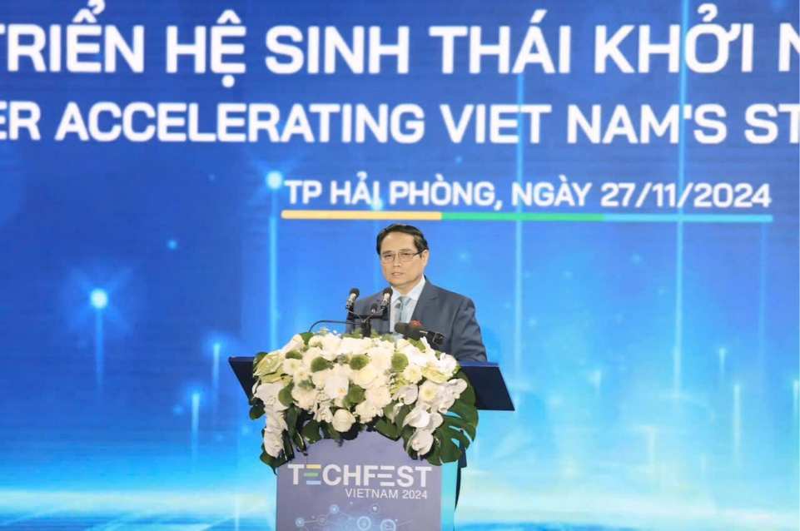
Hình 3.11: Chương trình phát triển hệ sinh thái diễn ra tại Hải Phòng [44]
Cộng đồng là yếu tố không thể thiếu trong việc xây dựng và phát triển hệ sinh thái số bền vững. Người dân, các tổ chức phi chính phủ và cộng đồng địa phương đóng vai trò quan trọng trong việc tham gia giám sát, phản hồi và thúc đẩy các sáng kiến bảo vệ môi trường. Các tổ chức phi chính phủ cũng giúp vận động chính phủ và doanh nghiệp triển khai các chính sách phát triển bền vững.
Nghiên cứu của Liên Hợp Quốc (2019) cho thấy 58% cộng đồng trên thế giới đã tham gia vào các sáng kiến bảo vệ môi trường thông qua các nền tảng trực tuyến, từ việc sử dụng sản phẩm xanh cho đến tham gia vào các dự án cộng đồng như trồng cây và quản lý rác thải.
Các nền tảng mạng xã hội và ứng dụng di động cũng đóng góp vào việc kết nối cộng đồng và nâng cao nhận thức về bảo vệ môi trường. Earth Hour là một ví dụ điển hình, khi 70 triệu người trên toàn thế giới tham gia vào các hoạt động tiết kiệm năng lượng và bảo vệ môi trường qua các nền tảng số trong chiến dịch Giờ Trái Đất 2020.
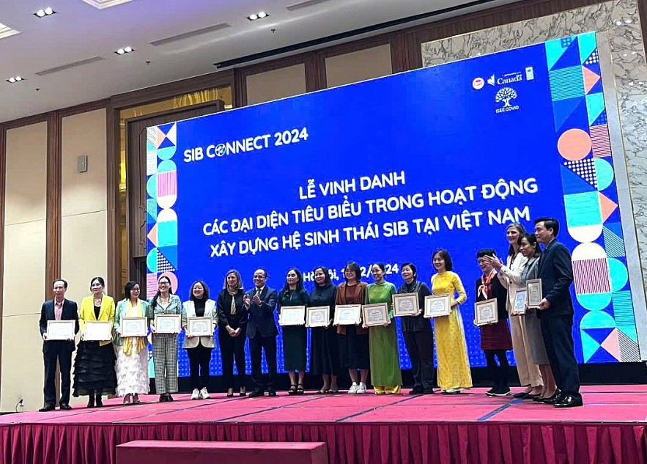
Hình 3.12: Hoạt động trao thưởng cho các tổ chức có đóng góp tích trong xây dụng hệ sinh thái tại Việt Nam [45]
Để phát triển bền vững, việc tạo dựng mạng lưới hợp tác giữa doanh nghiệp, chính phủ và cộng đồng là cực kỳ quan trọng. Các nền tảng dữ liệu mở và công nghệ chia sẻ thông tin giúp các bên cùng nhau đưa ra các giải pháp tối ưu và sáng tạo. Theo báo cáo của World Bank (2020), các sáng kiến chia sẻ dữ liệu đã giúp các quốc gia tăng trưởng bền vững lên đến 12% trong các lĩnh vực nông nghiệp và năng lượng nhờ vào việc tối ưu hóa nguồn lực và cải thiện hiệu quả quản lý tài nguyên.

3.3. Chính sách và mô hình quản lý hỗ trợ chuyển đổi số bền vững

3.3.1. Chính sách giảm phát thải và tiết kiệm năng lượng trong công nghệ số: tiêu chuẩn xanh cho trung tâm dữ liệu, quy định về rác thải điện tử.
Trong bối cảnh hiện nay, chính sách giảm phát thải và tiết kiệm năng lượng trong lĩnh vực công nghệ số đang trở thành yếu tố quan trọng trong việc thúc đẩy phát triển bền vững. Công nghệ số, đặc biệt là các trung tâm dữ liệu và rác thải điện tử, đóng góp một phần lớn vào mức độ tiêu thụ năng lượng và phát thải khí nhà kính toàn cầu. Do đó, các chính sách và tiêu chuẩn xanh nhằm giảm thiểu tác động môi trường là điều cần thiết để thúc đẩy ngành công nghệ trở thành một phần của giải pháp bền vững.
Trung tâm dữ liệu (Data Centers) hiện đang tiêu thụ một lượng lớn năng lượng, chủ yếu dùng cho các hệ thống làm mát và vận hành máy chủ. Theo International Energy Agency (IEA), trung tâm dữ liệu toàn cầu chiếm khoảng 1% tổng năng lượng tiêu thụ hàng năm. Vì vậy, việc áp dụng các tiêu chuẩn xanh trong thiết kế và vận hành trung tâm dữ liệu là rất quan trọng.
Một trong những tiêu chuẩn quan trọng là tiêu chuẩn hiệu quả năng lượng như Energy Star và LEED (Leadership in Energy and Environmental Design), trong đó khuyến khích sử dụng năng lượng tái tạo và giảm thiểu tác động môi trường. Theo báo cáo từ Green Business Bureau (2020), các trung tâm dữ liệu đạt chứng nhận LEED có thể tiết kiệm 20-30% năng lượng so với các trung tâm dữ liệu không đạt tiêu chuẩn.
Ngoài ra, chứng nhận ISO 50001 về quản lý năng lượng là một trong những quy chuẩn quốc tế được khuyến khích áp dụng. Các trung tâm dữ liệu sử dụng chứng nhận này có thể giúp giảm đến 40% mức tiêu thụ năng lượng trong suốt quá trình vận hành. Google, Facebook và Microsoft là các ví dụ tiêu biểu về các công ty công nghệ lớn đã áp dụng năng lượng tái tạo cho các trung tâm dữ liệu của mình. Chẳng hạn, Google đã cam kết sử dụng 100% năng lượng tái tạo cho tất cả các trung tâm dữ liệu của mình từ năm 2017, góp phần giảm đáng kể phát thải CO2.
Bảng 3.3: Bảng Chỉ số Hiệu quả và Bền vững Trung tâm liệu
Yếu tố | Mô tả | Con số cụ thể
Chỉ số PUE (Power Usage Effectiveness) | Đo lường hiệu quả sử dụng năng lượng trong trung tâm dữ liệu | PUE = 1.3 (mức tối ưu cho trung tâm dữ liệu xanh)
Giảm phát thải carbon | Lượng CO2 thải ra từ trung tâm dữ liệu (gCO2/kWh) | < 50 gCO2/kWh (mức thấp theo quy chuẩn quốc tế)
Tỷ lệ tái chế rác thải điện tử | Tỷ lệ phần trăm của rác thải điện tử được tái chế | 90% (mức mục tiêu tái chế rác thải điện tử)
Tỷ lệ sử dụng năng lượng tái tạo | Phần trăm năng lượng sử dụng từ nguồn tái tạo | 50% - 100% năng lượng tái tạo (tùy theo tiêu chuẩn)
Tiết kiệm nước trong hệ thống làm mát | Lượng nước tiết kiệm trong hệ thống làm mát trung tâm | Tiết kiệm 40-50% lượng nước so với hệ thống làm mát truyền thống
Chỉ số hiệu quả sử dụng vật liệu xây dựng | Tỷ lệ vật liệu tái chế hoặc thân thiện với môi trường trong xây dựng | 60% vật liệu tái chế, thân thiện môi trường
Tiêu chuẩn CO2/kWh | Lượng phát thải CO2 trên mỗi kWh điện tiêu thụ | Mức phát thải < 0.35 kg CO2/kWh
Chỉ số làm mát bằng không khí/lỏng tái sử dụng | Tỷ lệ năng lượng tiết kiệm nhờ vào hệ thống làm mát hiệu quả | Tiết kiệm 20-30% năng lượng làm mát so với hệ thống làm mát truyền thống
Rác thải điện tử là một vấn đề môi trường nghiêm trọng khi mà lượng thiết bị điện tử ngày càng tăng cao. Theo Global E-Waste Statistics Partnership, trong năm 2019, thế giới đã tạo ra khoảng 53 triệu tấn rác thải điện tử, trong đó chỉ có 17% được tái chế hợp lý. Những chất độc hại trong rác thải điện tử, như chì, cadmium và mercury, có thể gây ô nhiễm môi trường và ảnh hưởng xấu đến sức khỏe con người.
Để giải quyết vấn đề này, nhiều quốc gia đã ban hành các quy định về quản lý rác thải điện tử. Chỉ thị Rác thải Điện tử của Liên minh châu Âu (WEEE Directive) yêu cầu các quốc gia thành viên thu gom và tái chế ít nhất 65% rác thải điện tử. Việt Nam cũng đã có các quy định về quản lý rác thải điện tử trong Nghị định số 45/2022/NĐ-CP, yêu cầu các tổ chức và cá nhân phải tham gia vào việc thu gom, tái chế và xử lý các thiết bị điện tử hết hạn sử dụng.
Một ví dụ điển hình là Apple, công ty công nghệ lớn đã triển khai các sáng kiến tái chế và giảm thiểu rác thải điện tử. Họ đã phát triển Robots như Daisy, có thể tháo rời và tái chế 200 iPhones mỗi giờ, qua đó giảm bớt việc sử dụng nguyên liệu thô và giảm phát thải.
Các chính sách giảm phát thải và tiết kiệm năng lượng trong công nghệ số không chỉ dừng lại ở việc áp dụng tiêu chuẩn xanh, mà còn yêu cầu sự tham gia của các doanh nghiệp, chính phủ và cộng đồng để triển khai các giải pháp sáng tạo. Chính phủ cần cung cấp các chính sách ưu đãi thuế và hỗ trợ tài chính cho các công ty áp dụng công nghệ xanh và phát triển các hệ thống tái chế hiệu quả.
Bên cạnh đó, các công ty công nghệ như Google, Microsoft, và Amazon cũng đang hợp tác với các tổ chức quốc tế như Global e-Sustainability Initiative (GeSI) để thúc đẩy các sáng kiến giảm phát thải và tái chế hiệu quả trong ngành công nghệ. Microsoft cam kết trở thành công ty carbon-negative (tiêu thụ ít khí thải CO2 hơn lượng sản sinh ra) vào năm 2030, đồng thời sử dụng 100% năng lượng tái tạo cho các trung tâm dữ liệu của

3.3.2. Mô hình quản trị bền vững cho doanh nghiệp số: ESG (Môi trường, Xã hội, Quản trị), trách nhiệm mở rộng của doanh nghiệp (EPR).
Mô hình ESG là một khuôn khổ đánh giá hiệu quả bền vững của doanh nghiệp qua ba yếu tố cốt lõi: Môi trường (E), Xã hội (S) và Quản trị (G). Doanh nghiệp có thể áp dụng mô hình ESG để quản lý và giảm thiểu các tác động tiêu cực đến môi trường, cải thiện đời sống xã hội và xây dựng hệ thống quản trị minh bạch và công bằng.

3.3.2.1. Môi Trường (E)
Doanh nghiệp số có thể đóng góp vào bảo vệ môi trường thông qua việc giảm phát thải CO2, tiết kiệm năng lượng và sử dụng nguyên liệu tái tạo. Trong ngành công nghệ, một trong những yếu tố quan trọng nhất là trung tâm dữ liệu, vốn tiêu thụ lượng năng lượng rất lớn. Theo International Energy Agency (IEA), trung tâm dữ liệu toàn cầu chiếm khoảng 1% tổng năng lượng tiêu thụ hàng năm, đồng thời tạo ra một lượng khí thải CO2 không nhỏ. Do đó, nhiều công ty công nghệ lớn, như Google, Microsoft, và Facebook, đã cam kết sử dụng 100% năng lượng tái tạo cho các trung tâm dữ liệu của mình. Google là ví dụ điển hình khi đã thực hiện điều này từ năm 2017, qua đó giảm được 40% lượng phát thải CO2 từ hoạt động vận hành của mình.

3.3.2.2. Xã Hội (S)
Yếu tố xã hội trong mô hình ESG yêu cầu các doanh nghiệp chú trọng đến quyền lợi của người lao động, sự phát triển cộng đồng và sự công bằng xã hội. Doanh nghiệp số có thể tích hợp các chính sách công bằng, bao gồm việc đảm bảo quyền lợi lao động và tăng cường sự đa dạng và hòa nhập trong môi trường làm việc. Một nghiên cứu của McKinsey (2020) cho thấy các doanh nghiệp có sự đa dạng về giới tính và chủng tộc có thể đạt được 35% lợi nhuận cao hơn so với các doanh nghiệp không đa dạng. Hơn nữa, các công ty số cũng có thể thúc đẩy các sáng kiến xã hội qua việc phát triển các ứng dụng hỗ trợ cộng đồng và giải quyết các vấn đề xã hội như giáo dục trực tuyến và y tế từ xa.

3.3.2.3. Quản Trị (G)
Quản trị bền vững trong mô hình ESG liên quan đến sự minh bạch, trách nhiệm và quản lý hiệu quả của các nguồn lực. Các tiêu chuẩn minh bạch tài chính và báo cáo ESG ngày càng được yêu cầu bởi các tổ chức và các nhà đầu tư. Theo Global Sustainable Investment Alliance (GSIA, 2020), có đến 35% lượng tài sản đầu tư toàn cầu được quản lý theo tiêu chí ESG. Các công ty công nghệ lớn như Apple, Amazon, và Tesla đã triển khai các quy trình quản trị minh bạch và báo cáo đầy đủ về các hoạt động ESG của mình.

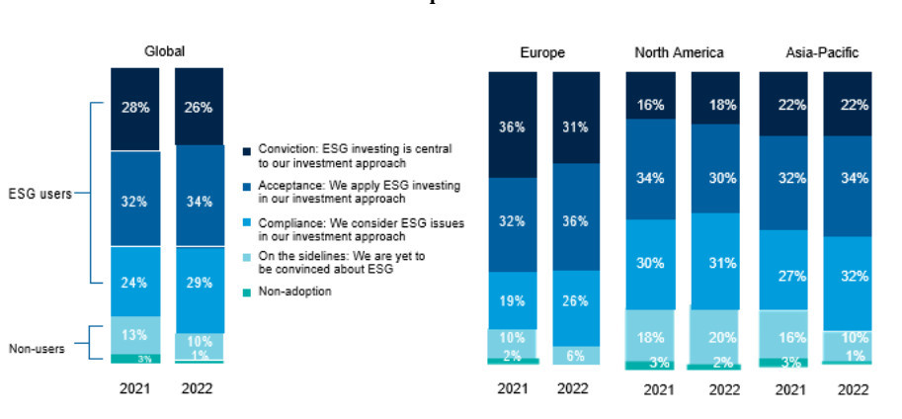
Hình 3.13: Ứng dụng của Mô hình ESG [46]
EPR là một chính sách môi trường yêu cầu các nhà sản xuất không chỉ chịu trách nhiệm về sản phẩm của mình trong suốt vòng đời sản phẩm mà còn phải đảm bảo việc thu gom, tái chế và xử lý chất thải từ sản phẩm sau khi đã qua sử dụng. Đối với doanh nghiệp số, EPR không chỉ áp dụng cho các sản phẩm vật lý như thiết bị điện tử mà còn liên quan đến rác thải điện tử và nâng cao khả năng tái chế trong ngành công nghệ.
Theo báo cáo của World Economic Forum (2020), lượng rác thải điện tử toàn cầu đạt tới 53 triệu tấn vào năm 2019, trong đó chỉ có 17% được tái chế hợp lý. Liên minh châu Âu đã đi tiên phong trong việc áp dụng chính sách EPR thông qua Chỉ thị Rác thải Điện tử (WEEE), yêu cầu các nhà sản xuất phải chịu trách nhiệm thu gom và tái chế các thiết bị điện tử hết hạn sử dụng.
Bên cạnh đó, các công ty công nghệ như Apple và Dell đã bắt đầu triển khai các chương trình thu hồi thiết bị cũ, nhằm giảm thiểu lượng rác thải điện tử và tái chế các linh kiện có giá trị. Apple, ví dụ, đã phát triển robot Daisy có thể tái chế 200 iPhones mỗi giờ, từ đó giảm thiểu việc sử dụng nguyên liệu thô và giảm tác động môi trường.
Khi kết hợp ESG với EPR, doanh nghiệp số có thể tạo ra một mô hình quản trị bền vững toàn diện, bao gồm không chỉ việc quản lý và bảo vệ môi trường mà còn đảm bảo sự công bằng xã hội và nâng cao hiệu quả quản trị. Việc áp dụng các chính sách ESG giúp doanh nghiệp không chỉ phát triển bền vững mà còn gia tăng giá trị thương hiệu và thu hút các nhà đầu tư quan tâm đến những yếu tố phi tài chính.
Một nghiên cứu của Harvard Business Review (2020) cho thấy các doanh nghiệp có chiến lược ESG mạnh mẽ có thể tăng trưởng doanh thu lên đến 5,3% mỗi năm và giảm thiểu rủi ro tài chính, đồng thời đạt được 11% tỷ suất sinh lợi cao hơn so với các công ty không chú trọng đến ESG.

3.3.3. Cơ chế khuyến khích đầu tư vào công nghệ xanh: ưu đãi thuế, quỹ đổi mới sáng tạo.
Trong bối cảnh toàn cầu hóa và biến đổi khí hậu, các quốc gia và khu vực đã và đang xây dựng những cơ chế khuyến khích đầu tư vào công nghệ xanh, nhằm thúc đẩy phát triển bền vững và giảm thiểu tác động tiêu cực đến môi trường. Các cơ chế khuyến khích chủ yếu tập trung vào ưu đãi thuế, quỹ đổi mới sáng tạo và các chính sách tài chính nhằm thúc đẩy việc đầu tư vào các giải pháp công nghệ sạch, năng lượng tái tạo, và các ngành công nghiệp xanh. Các chính sách này không chỉ tạo ra động lực cho doanh nghiệp mà còn giúp quốc gia đạt được các mục tiêu phát triển bền vững.
Ưu đãi thuế là một trong những công cụ quan trọng để các quốc gia khuyến khích đầu tư vào công nghệ xanh. Chính sách giảm thuế hoặc miễn thuế giúp doanh nghiệp giảm gánh nặng tài chính, tạo động lực để họ đầu tư vào các công nghệ xanh và phát triển bền vững.

3.3.3.1. Thuế Thu Nhập Doanh Nghiệp và Khấu Hao Nhanh
Theo Nghị định 118/2015/NĐ-CP của Chính phủ Việt Nam về việc hướng dẫn Luật Đầu tư, các doanh nghiệp đầu tư vào công nghệ sạch, năng lượng tái tạo có thể hưởng các ưu đãi về thuế thu nhập doanh nghiệp, bao gồm việc miễn hoặc giảm thuế trong một thời gian nhất định. Cụ thể, các doanh nghiệp đầu tư vào năng lượng tái tạo, như điện mặt trời hoặc gió, có thể được hưởng mức giảm thuế lên đến 10 năm trong trường hợp đáp ứng các yêu cầu về bảo vệ môi trường và sử dụng năng lượng sạch.
Ngoài ra, các chính sách khấu hao nhanh đối với các thiết bị công nghệ sạch cũng giúp doanh nghiệp giảm chi phí đầu tư ban đầu. Ví dụ, các công ty sản xuất và lắp đặt pin mặt trời có thể áp dụng chính sách khấu hao nhanh đối với các thiết bị này, từ đó giảm bớt chi phí đầu tư và tạo động lực cho việc áp dụng công nghệ xanh.

3.3.3.2. Miễn Thuế và Giảm Thuế cho Sản Phẩm Thân Thiện Môi Trường
Các quốc gia và khu vực khác cũng áp dụng chính sách miễn thuế hoặc giảm thuế cho các sản phẩm xanh. Liên minh Châu Âu (EU) đã triển khai chương trình EU Emissions Trading System (EU ETS), trong đó các công ty giảm phát thải khí CO2 được hưởng các quyền lợi thuế. Chương trình này không chỉ khuyến khích các doanh nghiệp đầu tư vào công nghệ giảm phát thải mà còn giúp họ tiết kiệm chi phí thuế.
Tại Hoa Kỳ, chính sách Investment Tax Credit (ITC) cung cấp khoản giảm thuế cho các dự án năng lượng tái tạo, bao gồm cả điện mặt trời và gió, nhằm thúc đẩy việc đầu tư vào các dự án xanh. Theo báo cáo của Solar Energy Industries Association (SEIA), chính sách ITC đã giúp năng lượng mặt trời tại Hoa Kỳ tăng trưởng với tốc độ 20% mỗi năm.

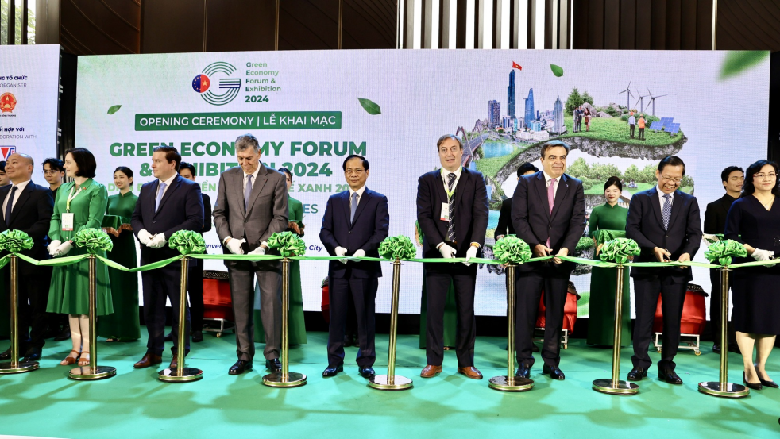
Hình 3.14: Chương chình hợp tác quốc tế về tăng trưởng xanh [47]
Bên cạnh các ưu đãi thuế, các quỹ đổi mới sáng tạo đóng vai trò quan trọng trong việc hỗ trợ các công ty khởi nghiệp và các doanh nghiệp đầu tư vào công nghệ xanh. Các quỹ này không chỉ giúp các doanh nghiệp giảm thiểu rủi ro tài chính mà còn tạo điều kiện cho các sáng kiến đổi mới và phát triển các công nghệ sạch, năng lượng tái tạo.

3.3.3.3. Quỹ Năng Lượng Tái Tạo và Công Nghệ Sạch
Một trong những ví dụ tiêu biểu là Chương trình Horizon 2020 của Liên minh Châu Âu, được tiếp nối bởi Horizon Europe (2021-2027), đã phân bổ hàng tỷ euro để tài trợ cho các dự án nghiên cứu và phát triển công nghệ sạch. Theo báo cáo của European Commission, Horizon 2020 đã cấp hơn 2,5 tỷ euro cho các dự án năng lượng tái tạo trong giai đoạn 2014-2020, bao gồm các dự án về năng lượng gió, năng lượng mặt trời và pin nhiên liệu.
Trong lĩnh vực tái chế, Quỹ Công Nghệ Môi Trường (Environmental Technology Fund) của Đức đã hỗ trợ tài chính cho các doanh nghiệp phát triển công nghệ xử lý chất thải và tái chế. Quỹ này đã tài trợ hơn 500 triệu euro cho các công ty phát triển công nghệ sạch và giảm thiểu rác thải trong vòng 5 năm qua. Các dự án này đã giúp giảm thiểu hơn 1 triệu tấn rác thải mỗi năm và tạo ra hàng nghìn cơ hội việc làm trong ngành công nghiệp tái chế.

3.3.3.4. Quỹ Đổi Mới Sáng Tạo tại Việt Nam
Tại Việt Nam, quỹ Đổi mới sáng tạo quốc gia do Bộ Khoa học và Công nghệ quản lý đã đầu tư vào nhiều dự án công nghệ xanh và bền vững. Chương trình này hỗ trợ các doanh nghiệp sáng tạo trong lĩnh vực công nghệ môi trường và năng lượng tái tạo, đặc biệt là các doanh nghiệp khởi nghiệp. Theo Báo cáo của Bộ Khoa học và Công nghệ (2020), hơn 100 triệu USD đã được phân bổ cho các dự án nghiên cứu và phát triển công nghệ sạch trong giai đoạn 2016-2020.
Việc áp dụng các cơ chế khuyến khích như ưu đãi thuế và quỹ đổi mới sáng tạo đã góp phần tạo ra những kết quả tích cực cho cả doanh nghiệp và môi trường. Theo International Energy Agency (IEA), các chính sách hỗ trợ công nghệ năng lượng tái tạo đã giúp giảm phát thải CO2 toàn cầu lên đến 5 gigaton mỗi năm, đồng thời tạo ra hàng triệu cơ hội việc làm trong các ngành công nghiệp xanh.
Theo OECD, việc tăng cường các chính sách khuyến khích đầu tư vào công nghệ sạch không chỉ giúp giảm chi phí sản xuất mà còn cải thiện hiệu quả năng lượng và giảm thiểu rủi ro tài chính đối với doanh nghiệp. Một nghiên cứu của World Economic Forum (2020) chỉ ra rằng các công ty áp dụng công nghệ xanh có thể đạt được 11% tỷ suất sinh lợi cao hơn so với các công ty không áp dụng.

3.3.4. Hợp tác quốc tế và định hướng chính sách dài hạn: kết nối với các tổ chức toàn cầu, học hỏi mô hình tiên tiến.
Các tổ chức quốc tế như Liên Hợp Quốc, Tổ chức Năng lượng Quốc tế (IEA), Chương trình Môi trường Liên Hợp Quốc (UNEP), và Tổ chức Môi trường Thế giới (IUCN) đóng vai trò chủ chốt trong việc thiết lập các tiêu chuẩn và hướng dẫn toàn cầu về bảo vệ môi trường, sử dụng năng lượng tái tạo, và phát triển công nghệ sạch. Thông qua các thỏa thuận quốc tế và các chương trình hợp tác, các quốc gia có thể học hỏi các mô hình thành công và áp dụng những giải pháp phù hợp với điều kiện thực tế của mình.

3.3.4.1. Thỏa Thuận Paris về Biến Đổi Khí Hậu
Một trong những ví dụ điển hình của hợp tác quốc tế là Thỏa thuận Paris về biến đổi khí hậu, được ký kết vào năm 2015 với mục tiêu hạn chế sự gia tăng nhiệt độ toàn cầu dưới 2°C so với mức trước thời kỳ công nghiệp. Thỏa thuận này yêu cầu các quốc gia cam kết giảm phát thải khí nhà kính và thúc đẩy chuyển đổi sang nền kinh tế carbon thấp. Đặc biệt, các quốc gia phải chia sẻ kinh nghiệm, công nghệ, và tài chính để hỗ trợ các quốc gia phát triển và các quốc gia có nền kinh tế dễ bị tổn thương trong việc ứng phó với biến đổi khí hậu.
Việc Việt Nam tham gia vào Thỏa thuận Paris đã tạo ra động lực lớn cho việc phát triển các chính sách khí hậu, bao gồm việc tăng cường đầu tư vào năng lượng tái tạo và công nghệ sạch. Chính sách "Cộng đồng xanh" của Việt Nam, được định hướng bởi các cam kết trong Thỏa thuận Paris, đặt mục tiêu giảm phát thải khí nhà kính và thúc đẩy sử dụng năng lượng tái tạo, đặc biệt là năng lượng mặt trời và gió.

3.3.4.2. Các Quỹ và Chương Trình Hợp Tác Toàn Cầu
Các quỹ quốc tế như Quỹ Khí hậu Xanh (Green Climate Fund - GCF) và Chương trình Phát triển Liên Hợp Quốc (UNDP) cũng đóng vai trò quan trọng trong việc hỗ trợ các quốc gia phát triển và ứng phó với biến đổi khí hậu. Quỹ Khí hậu Xanh đã cam kết đầu tư hơn 10 tỷ USD vào các dự án giảm thiểu và thích ứng với biến đổi khí hậu ở các quốc gia đang phát triển. Các khoản đầu tư này được sử dụng để triển khai các dự án năng lượng tái tạo, giảm thiểu rủi ro thiên tai, và phát triển cơ sở hạ tầng xanh.
Mỗi quốc gia có thể học hỏi các mô hình và chính sách tiên tiến từ các quốc gia phát triển hoặc từ các khu vực có thành công trong việc thúc đẩy công nghệ xanh và phát triển bền vững. Các quốc gia này thường áp dụng các mô hình chính sách mạnh mẽ, có sự phối hợp giữa chính phủ, doanh nghiệp và cộng đồng nhằm đạt được mục tiêu phát triển bền vững.

3.3.4.3. Mô Hình Phát Triển Bền Vững Của Liên Minh Châu Âu
Liên minh Châu Âu (EU) là một trong những khu vực tiên phong trong việc xây dựng và triển khai các mô hình phát triển bền vững. Green Deal của EU là một chiến lược toàn diện nhằm chuyển đổi nền kinh tế của EU thành nền kinh tế không phát thải carbon vào năm 2050. Chính sách này bao gồm các sáng kiến lớn như Phát triển năng lượng tái tạo, Cải cách ngành giao thông và Thúc đẩy công nghệ sạch.
Theo báo cáo của European Commission (2020), EU đã đầu tư hơn 20 tỷ EUR vào các dự án năng lượng tái tạo và công nghệ sạch trong khu vực trong giai đoạn 2014-2020. Các mô hình này đã giúp EU trở thành một trong những khu vực đi đầu trong việc giảm thiểu phát thải và thúc đẩy chuyển đổi xanh, đồng thời tạo ra các cơ hội việc làm mới trong ngành công nghiệp xanh.

3.3.4.4. Mô Hình Chính Sách Của Nhật Bản: Đổi Mới và Công Nghệ Xanh
Nhật Bản cũng là một quốc gia có mô hình tiên tiến trong việc áp dụng công nghệ xanh và phát triển bền vững. Chính phủ Nhật Bản đã đưa ra Chính sách Năng Lượng Xanh, nhằm khuyến khích các doanh nghiệp đầu tư vào năng lượng tái tạo và giảm thiểu phát thải. Nhật Bản cũng là một trong những quốc gia đầu tiên áp dụng công nghệ hydrogen trong các dự án năng lượng sạch. Mô hình của Nhật Bản về đầu tư vào năng lượng mặt trời, năng lượng gió, và pin nhiên liệu đã trở thành tiêu chuẩn cho các quốc gia khác học hỏi.
Theo báo cáo từ International Energy Agency (IEA), Nhật Bản đã đạt được mục tiêu giảm 15% tổng lượng phát thải khí nhà kính từ năm 2010 đến 2020, thông qua việc áp dụng công nghệ xanh và năng lượng tái tạo.
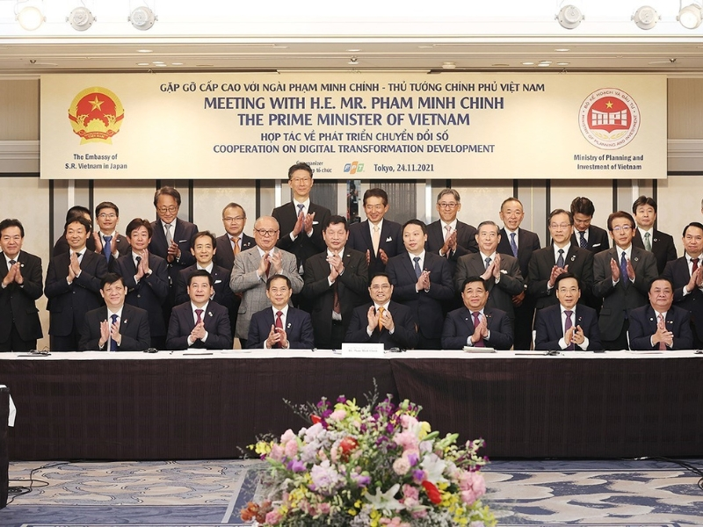
Hình 3.15: Chương trình hợp tác quốc tế về khoa học, công nghệ [48]
Bên cạnh việc học hỏi mô hình tiên tiến, hợp tác quốc tế cũng giúp các quốc gia tăng cường năng lực quản trị trong việc phát triển công nghệ sạch, bảo vệ tài nguyên thiên nhiên, và thích ứng với biến đổi khí hậu. Các chương trình hợp tác như Dự án Hợp Tác Liên Chính Phủ về Chuyển Đổi Năng Lượng của Tổ chức Năng lượng Quốc tế (IEA) đã giúp các quốc gia đang phát triển xây dựng cơ sở hạ tầng năng lượng sạch và phát triển các chiến lược giảm thiểu phát thải.
Chính sách này cũng gắn kết với các nỗ lực toàn cầu như Chương trình Phát triển Bền vững Liên Hợp Quốc (SDGs), trong đó mục tiêu SDG 7 (Bảo đảm năng lượng sạch và bền vững cho tất cả mọi người) và SDG 13 (Ứng phó với biến đổi khí hậu) là những ưu tiên toàn cầu.

KẾT LUẬN & KIẾN NGHỊ

1. Kết luận
Quá trình chuyển đổi số (CĐS) đang định hình lại cách thức vận hành của nền kinh tế và xã hội toàn cầu, đồng thời mang lại cả cơ hội lẫn thách thức đối với mục tiêu phát triển bền vững, đặc biệt là trong lĩnh vực bảo vệ môi trường. Báo cáo “Chuyển đổi số và tác động đến môi trường trong chiến lược phát triển bền vững” đã phân tích toàn diện mối quan hệ giữa CĐS và môi trường, từ những tác động tích cực như tối ưu hóa tài nguyên, giảm phát thải khí nhà kính, đến những hệ lụy tiêu cực như tiêu thụ năng lượng lớn và gia tăng rác thải điện tử. Các phát hiện chính của nghiên cứu khẳng định rằng, nếu được định hướng đúng đắn, CĐS có thể trở thành động lực mạnh mẽ thúc đẩy một nền kinh tế xanh, bền vững, góp phần thực hiện các cam kết quốc gia và quốc tế của Việt Nam trong bối cảnh biến đổi khí hậu.
Trong Chương 1, báo cáo đã làm rõ vai trò của CĐS như một trụ cột của nền kinh tế hiện đại, với các công nghệ như trí tuệ nhân tạo (AI), Internet vạn vật (IoT), blockchain, và điện toán đám mây xanh đang mở ra những cơ hội chưa từng có để giảm thiểu tác động môi trường. Tuy nhiên, các thách thức như tiêu thụ năng lượng cao từ trung tâm dữ liệu (chiếm 1-2% tổng điện năng toàn cầu theo Cơ quan Năng lượng Quốc tế - IEA) và rác thải điện tử (vượt 50 triệu tấn/năm theo Liên Hợp Quốc) đòi hỏi các giải pháp công nghệ và chính sách đồng bộ. Xu hướng công nghệ xanh, từ trung tâm dữ liệu sử dụng năng lượng tái tạo đến blockchain minh bạch chuỗi cung ứng, đã được chứng minh là khả thi thông qua các ví dụ thực tiễn từ Google, Microsoft, và các thành phố thông minh như Singapore.
Chương 2 đã phân tích thực trạng CĐS tại Việt Nam, nhấn mạnh những thành tựu như tốc độ tăng trưởng kinh tế số đạt 20%/năm (gấp 3,5 lần GDP, theo báo cáo Bộ Thông tin và Truyền thông 2023) và các sáng kiến đô thị thông minh tại Đà Nẵng, TP.HCM. Tuy nhiên, các thách thức như hạ tầng năng lượng chưa bền vững, tỷ lệ tái chế rác thải điện tử thấp (chỉ khoảng 20-30% tại các đô thị lớn), và khoảng cách công nghệ giữa các khu vực vẫn là rào cản lớn. Những bài học từ thực tiễn Việt Nam cho thấy cần có sự phối hợp chặt chẽ giữa các bên liên quan để tối ưu hóa lợi ích của CĐS trong khi giảm thiểu tác động tiêu cực đến môi trường.

Chương 3 đã đề xuất một hệ thống giải pháp toàn diện, từ ứng dụng công nghệ xanh (như AI tối ưu hóa năng lượng, giảm 20-40% điện tiêu thụ làm mát) đến xây dựng chính sách hỗ trợ như tiêu chuẩn xanh cho trung tâm dữ liệu (PUE ≤ 1.3) và mô hình quản trị bền vững ESG (Môi trường, Xã hội, Quản trị). Các chiến lược phát triển đô thị thông minh, giao thông xanh, và kinh tế tuần hoàn được nhấn mạnh như những hướng đi chiến lược để Việt Nam thực hiện Chiến lược quốc gia về tăng trưởng xanh (Quyết định 1658/QĐ-TTg, 2021) và cam kết đạt Net Zero vào năm 2050 tại COP26.
Tóm lại, nghiên cứu không chỉ làm sáng tỏ mối liên hệ hai chiều giữa CĐS và môi trường mà còn khẳng định rằng, với sự kết hợp giữa công nghệ tiên tiến, chính sách đồng bộ, và hợp tác đa phương, Việt Nam hoàn toàn có thể biến CĐS thành công cụ chiến lược để đạt được mục tiêu phát triển bền vững. Báo cáo cung cấp một khung phân tích tích hợp, là cơ sở để các nhà hoạch định chính sách, doanh nghiệp, và cộng đồng tham khảo, từ đó định hình một tương lai số hóa xanh, công bằng, và thịnh vượng.

2. Kiến nghị
Dựa trên các phân tích và kết quả nghiên cứu, nhóm đề xuất một số kiến nghị cụ thể nhằm tối ưu hóa tiềm năng của chuyển đổi số trong chiến lược phát triển bền vững, đồng thời giảm thiểu các tác động tiêu cực đến môi trường. Các kiến nghị được xây dựng dựa trên thực trạng Việt Nam, tham chiếu các bộ luật, chính sách hiện hành, và kinh nghiệm từ các tổ chức uy tín trong nước và quốc tế.

2.1. Đối với Chính phủ và các cơ quan quản lý nhà nước

2.1.1. Hoàn thiện khung pháp lý và chính sách hỗ trợ công nghệ xanh:
Đề nghị Chính phủ bổ sung và cập nhật các quy định cụ thể trong Nghị định 80/2021/NĐ-CP về quản lý rác thải điện tử, yêu cầu các doanh nghiệp công nghệ phải đạt tỷ lệ tái chế ít nhất 50% rác thải điện tử vào năm 2030. Đồng thời, ban hành tiêu chuẩn xanh bắt buộc cho trung tâm dữ liệu (PUE ≤ 1.3, sử dụng ≥ 50% năng lượng tái tạo), tương tự các tiêu chuẩn của Liên minh Châu Âu (EU).
Tham khảo mô hình của Chương trình Chuyển đổi số Quốc gia (Quyết định 749/QĐ-TTg, 2020), cần tích hợp các mục tiêu môi trường vào chiến lược số hóa, như giảm 20% phát thải CO2 từ hạ tầng số vào năm 2035.
Tổ chức tham chiếu: Bộ Tài nguyên và Môi trường, Bộ Thông tin và Truyền thông, Tổ chức Phát triển Công nghiệp Liên Hợp Quốc (UNIDO).

2.1.2. Tăng cường cơ chế khuyến khích đầu tư vào công nghệ xanh:
Đề xuất mở rộng các ưu đãi thuế (ví dụ: giảm 30% thuế thu nhập doanh nghiệp trong 5 năm) cho các doanh nghiệp đầu tư vào năng lượng tái tạo, AI tối ưu hóa năng lượng, hoặc blockchain trong chuỗi cung ứng bền vững, như mô hình của Singapore với Quỹ Đổi mới Sáng tạo Quốc gia.
Thành lập Quỹ Công nghệ Xanh Quốc gia, tương tự Quỹ Đổi mới Công nghệ Hàn Quốc (KITECH), để hỗ trợ các startup và doanh nghiệp vừa và nhỏ triển khai các giải pháp IoT giám sát môi trường hoặc trung tâm dữ liệu xanh.
Tổ chức tham chiếu: Bộ Kế hoạch và Đầu tư, Ngân hàng Thế giới (World Bank).

2.1.3. Thúc đẩy hợp tác quốc tế và chuyển giao công nghệ:
Đề nghị tăng cường hợp tác với các tổ chức như UNDP, IEA, và Diễn đàn Kinh tế Thế giới (WEF) để tiếp cận các công nghệ tiên tiến (như trung tâm dữ liệu carbon trung tính) và học hỏi kinh nghiệm từ các quốc gia như Thụy Điển, nơi 100% trung tâm dữ liệu lớn sử dụng năng lượng tái tạo.
Tham gia các sáng kiến quốc tế như Liên minh Kỹ thuật số Xanh (GDA) để xây dựng chiến lược số hóa bền vững, đồng thời thực hiện nghiêm túc cam kết Net Zero 2050 theo Công ước khung Liên Hợp Quốc về Biến đổi khí hậu (UNFCCC).
Tổ chức tham chiếu: Bộ Ngoại giao, Liên Hợp Quốc (UN).

2.2. Đối với doanh nghiệp

2.2.1. Áp dụng mô hình quản trị bền vững ESG và trách nhiệm mở rộng (EPR):
Các doanh nghiệp công nghệ cần tích hợp tiêu chí ESG vào chiến lược kinh doanh, đảm bảo giảm thiểu phát thải CO2 (mức mục tiêu < 50 gCO2/kWh theo tiêu chuẩn quốc tế) và thực hiện trách nhiệm EPR trong quản lý vòng đời sản phẩm. Ví dụ, doanh nghiệp như Viettel, FPT có thể học hỏi mô hình của IBM, nơi blockchain được sử dụng để minh bạch chuỗi cung ứng và giảm 15% lãng phí.
Đầu tư vào trung tâm dữ liệu xanh sử dụng năng lượng tái tạo, như mô hình của Google Cloud (đạt trung hòa carbon từ 2017), để giảm chi phí dài hạn và nâng cao uy tín thương hiệu.
Tổ chức tham chiếu: Hiệp hội Doanh nghiệp Việt Nam (VCCI), Viện Nghiên cứu Phát triển Bền vững (IRSD).

2.2.2. Tăng cường ứng dụng công nghệ xanh trong sản xuất và dịch vụ:
Đề nghị các doanh nghiệp trong lĩnh vực nông nghiệp, công nghiệp, và thương mại điện tử áp dụng IoT và AI để tối ưu hóa tài nguyên, ví dụ: giảm 30% lượng nước tưới trong nông nghiệp thông minh như mô hình của VinEco.
Phát triển các nền tảng thương mại điện tử xanh, sử dụng bao bì tái chế và tối ưu hóa vận chuyển để giảm 10-20% khí thải, như cách Amazon triển khai chương trình “Shipment Zero”.
Tổ chức tham chiếu: Bộ Công Thương, Tổ chức Hợp tác và Phát triển Kinh tế (OECD).

2.3. Đối với cộng đồng và các tổ chức xã hội

2.3.1. Nâng cao nhận thức và thúc đẩy tiêu dùng bền vững:
Đề xuất các tổ chức xã hội như Liên hiệp các Hội Khoa học và Kỹ thuật Việt Nam (VUSTA) phối hợp với các trường đại học tổ chức chiến dịch giáo dục về tác động môi trường của CĐS, khuyến khích người dân ưu tiên sản phẩm xanh (tăng tỷ lệ tiêu dùng xanh lên 50% vào năm 2030).
Phát triển các ứng dụng di động (tương tự Green Living App của Hà Lan) để người dân theo dõi dấu chân carbon và tham gia giám sát môi trường thông qua IoT, từ đó tăng cường sự tham gia cộng đồng vào các sáng kiến bền vững.
Tổ chức tham chiếu: Bộ Giáo dục và Đào tạo, Tổ chức Phi chính phủ về Môi trường (WWF).

2.3.2. Tham gia giám sát và phản biện chính sách:
Cộng đồng cần đóng vai trò tích cực trong việc giám sát các dự án CĐS, đảm bảo chúng tuân thủ các tiêu chuẩn môi trường như Luật Bảo vệ Môi trường 2020. Các tổ chức xã hội có thể phối hợp với Mặt trận Tổ quốc Việt Nam để phản biện các chính sách liên quan đến rác thải điện tử hoặc trung tâm dữ liệu, đảm bảo tính minh bạch và hiệu quả.
Tổ chức tham chiếu: Viện Hàn lâm Khoa học Xã hội Việt Nam, Greenpeace.

2.4. Đối với các cơ sở nghiên cứu và đào tạo
Tăng cường nghiên cứu và đào tạo về công nghệ xanh:
Các trường đại học như Đại học Công nghệ Đồng Nai, Đại học Bách khoa Hà Nội cần mở rộng các chương trình đào tạo về AI, IoT, và blockchain ứng dụng trong phát triển bền vững, lấy cảm hứng từ các chương trình của MIT hoặc ETH Zurich.
Đề xuất các viện nghiên cứu như Viện Khoa học và Công nghệ Việt Nam (VAST) thực hiện các dự án nghiên cứu liên ngành về tác động môi trường của CĐS, cung cấp dữ liệu để hỗ trợ hoạch định chính sách quốc gia.
Tổ chức tham chiếu: Bộ Khoa học và Công nghệ, Chương trình Phát triển Liên Hợp Quốc (UNDP).

2.5. Lý do kiến nghị
Các kiến nghị trên được xây dựng dựa trên ba nguyên tắc: tính thực tiễn (phù hợp với điều kiện Việt Nam), tính khả thi (có thể triển khai trong 5-10 năm tới), và tính hội nhập (tham khảo kinh nghiệm quốc tế). Chúng không chỉ đáp ứng các mục tiêu của Chiến lược quốc gia về tăng trưởng xanh và Chương trình Chuyển đổi số Quốc gia, mà còn góp phần thực hiện các cam kết quốc tế như Thỏa thuận Paris 2015 và Mục tiêu Phát triển Bền vững (SDGs) của Liên Hợp Quốc. Việc phối hợp giữa chính phủ, doanh nghiệp, cộng đồng, và các cơ sở nghiên cứu sẽ tạo ra một hệ sinh thái số bền vững, giúp Việt Nam tiến gần hơn đến mục tiêu trở thành một quốc gia số hóa xanh và thịnh vượng.

TÀI LIỆU THAM KHẢO
[1] FPT Digital. (2022), “Chuyển đổi số kinh tế số: Xu thế tất yếu của doanh nghiệp thời 4.0”. Truy cập ngày 01/03, https://digital.fpt.com/tu-van/chuyen-doi-so-kinh-te-so.html/
[2] FPT Digital. (2024), “Chuyển đổi xanh và chuyển đổi số song hành, hỗ trợ doanh nghiệp phát triển bền vững”. Truy cập ngày 02/03, https://digital.fpt.com/news-event/chuyen-doi-xanh-va-chuyen-doi-so-song-hanh-ho-tro-doanh-nghiep-phat-trien-ben-vung/
[3] Châu Loan (2022), “Chuyển đổi số lĩnh vực môi trường và triển khai Hệ thống thông tin, cơ sở dữ liệu môi trường các cấp”. Truy cập ngày 03/03, từ https://tapchimoitruong.vn/ios/su-kien-hoat-dong-27/chuyen-doi-so-linh-vuc-moi-truong-va-trien-khai-he-thong-thong-tin-co-so-du-lieu-moi-truong-cac-cap-26893/
[4] công ty FSI Việt Nam (2024), “Toàn cảnh báo cáo chuyển đổi số Việt Nam 2023: Thành tựu và dự báo xu hướng”. Truy cập ngày 04/03, từ https://fsivietnam.com.vn/bao-cao-chuyen-doi-so-viet-nam-2023/
[5] ĐT (Theo TTXVN) (2019), “[Infographic] Tiêu thụ năng lượng toàn cầu tăng 2,3%”. Truy cập ngày 05/03, từ https://baodautu.vn/infographic-tieu-thu-nang-luong-toan-cau-tang-23-d98178.html/
[6] Chu Khôi (2023), “Chuyển đổi công nghệ số sẽ cách mạng hóa ngành nông nghiệp”. Truy cập ngày 06/03, từ https://vneconomy.vn/techconnect/chuyen-doi-cong-nghe-so-se-cach-mang-hoa-nganh-nong-nghiep.htm/
[7] Hải Quân (2025), “Phủ sóng 5G tại khu công nghiệp Công nghệ cao Long Thành”. Truy cập ngày 07/03, từ https://baodongnai.com.vn/chuyen-doi-so/202501/phu-song-5g-tai-khu-cong-nghiep-cong-nghe-cao-long-thanh-ed32a67/
[8] ACVN Office (2023), “Giao thông Hàn Quốc – Hệ thống giao thông thông minh hàng đầu châu Á hiện nay”.Truy cập ngày 08/03, từ https://www.acvn.vn/index.php?route=news/news&news_id=560/
[9] vietnam+ (2018), “Những tiện ích nổi bật của thành phố thông minh”.Truy cập ngày 09/03, từ https://chuyendoiso.baoquangninh.vn/nhung-tien-ich-noi-bat-cua-thanh-pho-thong-minh-2398864.html/
[10] TS. Nguyễn Văn Cường (2025), “Tổng quan về chuyển đổi số ở Việt Nam”. Truy cập ngày 10/03, https://www.tapchicongsan.org.vn/web/guest/kinh-te/-/2018/1044702/tong-quan-ve-chuyen-doi-so-viet-nam.aspx#/
[11] Mr. Lê Vũ Minh (2024), “Chuyển đổi số và ứng dụng công nghệ trong cuộc cách mạng xanh hoá ngành dầu khí”. Truy cập ngày 11/03, https://digital.fpt.com/linh-vuc/chuyen-doi-so-va-ung-dung-cong-nghe-trong-cuoc-cach-mang-xanh-hoa-nganh-dau-khi.html/
[12] ATPro Corp (2023), “Ứng dụng của IoT trong bảo vệ môi trường tự nhiên”. Truy cập ngày 12/03, https://atpro.com.vn/ung-dung-cua-iot-trong-bao-ve-moi-truong-tu-nhien/
[13] TS. Đào Thị Như (2022), “Quy hoạch đô thị thông minh hướng đến đô thị thông minh”. Truy cập ngày 13/03, https://www.tapchikientruc.com.vn/chuyen-muc/quy-hoach-do-thi-thong-minh-huong-den-do-thi-thong-minh.html/
[14] Imei Võ (2023), “Tác động và ảnh hưởng của kinh tế tuần hoàn đối với thương mại điện tử”. Truy cập ngày 14/03, https://www.brandsvietnam.com/congdong/topic/337911-tac-dong-va-anh-huong-cua-kinh-te-tuan-hoan-doi-voi-thuong-mai-dien-tu/
[15] Tin tức của công ty Asin Việt Nam (2021), “Hệ thống giám sát khí hậu nông nghiệp | Công nghệ điều khiển từ xa thông minh”. Truy cập ngày 15/03, https://asin.com.vn/he-thong-giam-sat-khi-hau-nong-nghiep-cong-nghe-dieu-khien-tu-xa-thong-minh.html/
[16] FPT digial(2024),” Trí tuệ nhân tạo AI trong Quản lý Năng lượng và Phát triển Bền vững”Truy cập ngày 16/03, https://digital.fpt.com/dxarticles/tri-tue-nhan-tao-ai-trong-quan-ly-nang-luong-va-phat-trien-ben-vung.html/
[17] CMC Cloud(2023) ,” Mối quan hệ giữa Cloud computing và Data center” Truy cập ngày 17/03, https://cmccloud.vn/tin-tuc/moi-quan-he-giua-cloud-computing-va-data-center/
[18] Ran Vn(2024),” Ô nhiễm không khí, nước và đất ảnh hưởng đến sức khỏe thế nào?” Truy cập ngày 18/3, http://ran-vn.com/o-nhiem-khong-khi-nuoc-va-dat-anh-huong-den-suc-khoe-the-nao-1-2-1904126.html/
[19] ATPro Corp(2024),” Ứng dụng của IoT trong bảo vệ môi trường tự nhiên”Truy cập ngày 19/03” https://atpro.com.vn/ung-dung-cua-iot-trong-bao-ve-moi-truong-tu-nhien/?srsltid=AfmBOopBNIa1XaFxzsWi7y1AEkHTuxIU1wMn5CVU-3a4XycMeDMfHP6P /
[20] FPT digital(2020) “Truy xuất nguồn gốc với blockchain: Từ lý thuyết đến thực tiễn”. Truy cập ngày 20/03, https://digital.fpt.com/linh-vuc/truy-xuat-nguon-goc-voi-blockchain.html/
[21]Thanh Lam(2025) “Năng lượng tái tạo đang ngày càng khẳng định vị trí quan trọng”. Truy cập ngày 21/03, https://nhandan.vn/tuong-lai-cua-nang-luong-tai-tao-post867808.html/
[22] Bảo Ngọc(2023)” Thực hiện các Mục tiêu phát triển bền vững thông qua chuyển đổi số, đổi mới sáng tạo trong giới trẻ”. Truy cập ngày 22/03 https://www.nangluongsachvietnam.vn/d6/vi-VN/news/Thuc-hien-cac-Muc-tieu-phat-trien-ben-vung-thong-qua-chuyen-doi-so-doi-moi-sang-tao-trong-gioi-tre-6-163-22313/
[23] P.AT(2024)”Chính sách công nghiệp xanh: Hướng đến phát triển bền vững tại Việt Nam”. Truy cập ngày 23/03, https://www.vista.gov.vn/vi/news/khoa-hoc-ky-thuat-va-cong-nghe/chinh-sach-cong-nghiep-xanh-huong-den-phat-trien-ben-vung-tai-viet-nam-9593.html/
[24 Phúc Anh(2025)” Pháp luật về phát triển kinh tế xanh của một số nước và những gợi mở cho Việt Nam”. Truy cập ngày 24/03 https://phaply.net.vn/phap-luat-ve-phat-trien-kinh-te-xanh-cua-mot-so-nuoc-va-nhung-goi-mo-cho-viet-nam-a257841.html/
[25] Hoàng Nam(2025) “Hội nghị thượng đỉnh P4G 2025: khẳng định cam kết chuyển đổi xanh bền vững”. Truy cập ngày 25/03, https://kinhtedothi.vn/hoi-nghi-thuong-dinh-p4g-2025-khang-dinh-cam-ket-chuyen-doi-xanh-ben-vung.666157.html
[26] Phương Nguyễn (2021) “Dân đào Bitcoin nhắm đến điện giá rẻ ở Argentina”. Truy cập vào ngày 26/03, https://vietnamnet.vn/dan-dao-bitcoin-nham-den-dien-gia-re-o-argentina-i286089.html/
[27]Thùy linh(2021) “Thế giới đang đối mặt với 'cơn sóng thần' rác thải điện tử”.Truy cập vào ngày 27/03 https://kinhtemoitruong.vn/the-gioi-dang-doi-mat-voi-con-song-than-rac-thai-dien-tu-56791.html/
[28] Theo Cao Thăn(2024)” Rác thải điện tử và nỗi lo sức khỏe con người”Truy cập vào ngày “. Truy cập vào ngày 28/03, https://congdongxanh.vn/tin-tuc/rac-thai-dien-tu-va-noi-lo-suc-khoe-con-nguoi.html/
[29] Nguyễn Thị Lan Hương (2017)”Công nghệ và bất bình đẳng xã hội”Truy cập vào ngày 29/03, https://giaoduc.net.vn/cong-nghe-va-bat-binh-dang-xa-hoi-post174969.gd/
[30] ICTVVietnam(2023)“Chuyển đổi năng lượng tái tạo - mục tiêu lớn của Cộng đồng ASEAN”. Truy cập vào ngày 30/03, https://ictvietnam.vn/chuyen-doi-nang-luong-tai-tao-muc-tieu-lon-cua-cong-dong-asean-58121.html/
[31] Công Nghiệp Môi Trường (2024)”Quản lý rác thải điện tử hiệu quả”. Truy cập vào ngày 31/03, https://congnghiepmoitruong.vn/quan-ly-rac-thai-dien-tu-hieu-qua-12954.html/
[32]UEH Green Campus (2024)“Công nghệ xanh: Nỗ lực yêu thương môi trường của thế hệ mới”. Truy cập vào ngày 01/04, https://gogreen.ueh.edu.vn/tin-moi-noi-bat/cong-nghe-xanh-no-luc-yeu-thuong-moi-truong-cua-the-he-moi/
[33] PGS, TS. LÊ THANH BÌNH(2022)”Thúc đẩy hợp tác quốc tế để tăng cường tiềm lực khoa học - công nghệ quốc gia”Truy cập vào ngày 02/04 https://www.tapchicongsan.org.vn/web/guest/quoc-phong-an-ninh-oi-ngoai1/-/2018/824943/thuc-day-hop-tac-quoc-te-de-tang-cuong-tiem-luc-khoa-hoc---cong-nghe-quoc-gia.aspx/
[34] Tin FPT (2023), ”Trung tâm dữ liệu của FPT tại Tân Thuận, TP.HCM” Truy cập vào ngày 03/04, https://fpt.vn/vi/tin-fpt/trung-tam-du-lieu-fpt-fornix-tai-tan-thuan-don-chao-dien-mao-moi--9422.html/
[35] iLotusLand (2024)”Vai trò của Internet of thing (IoT) trong tất cả các lĩnh vực ” Truy cập vào ngày 04/04 https://ilotusland.com/tich-hop-cam-bien-iot-trong-giam-sat-moi-truong-theo-thoi-gian-thuc/
[36] icatech (2024) ”Blockchain trong quản lý chuỗi cung ứng - Một cuộc cách mạng tiềm năng”.Truy cập vào ngày 05/04 https://icatech.com.vn/blockchain-trong-quan-ly-chuoi-cung-ung-mot-cuoc-cach-mang-tiem-nang/
[37] icatech (2024) ”Ứng dụng của công nghệ trong nông nghệp ”. Truy cập vào ngày 05/04 https://icatech.com.vn/blockchain-trong-quan-ly-chuoi-cung-ung-mot-cuoc-cach-mang-tiem-nang/
[38] icatech (2024) ”Ứng dụng của công nghệ trong công nghiệp ”. Truy cập vào ngày 05/04 https://icatech.com.vn/blockchain-trong-quan-ly-chuoi-cung-ung-mot-cuoc-cach-mang-tiem-nang/
[39] datsolar (2021)”Giải pháp chiếu sáng Năng lượng mặt trời cho thành phố thông minh” Truy cập vào ngày 06/04 https://datsolar.com/giai-phap-chieu-sang-nang-luong-mat-troi-cho-thanh-pho-thong-minh/?gidzl=7ywj2PLSHoWTqAq7bKP1BnhSh0I87KOiK8kf1jb8GIO6ZFuEYnmSS5JSfWlH6qfoNOsc2pYyejiOaLz08W/
[40] Thùy Chi (2024)”Ứng dụng năng lượng xanh và thông minh tại các đô thị” Truy cập vào ngày 07/04 https://thanglong.chinhphu.vn/thuc-day-phat-trien-cong-trinh-xanh-huong-toi-xay-dung-do-thi-thong-minh-ben-vung-103241003175043138.html/

[41] Báo QĐND(2024)”Ứng dụng năng lượng xanh trong giao thông” Truy cập vào ngày 08/4 https://thoibaotaichinhvietnam.vn/xay-dung-he-sinh-thai-cho-cac-doanh-nghiep-tao-tac-dong-xa-hoi-166104.html/

[42] Thùy Chi(2024)”Công viên xanh tại thành phố lớn”Truy cập vào ngày 09/04 https://www.tapchicongsan.org.vn/web/guest/quoc-phong-an-ninh-oi-ngoai1/-/2018/824943/thuc-day-hop-tac-quoc-te-de-tang-cuong-tiem-luc-khoa-hoc---cong-nghe-quoc-gia.aspx/
[43] Jonhs Hopkins University(2023)”Ứng dụng của GIS ”Truy cập vào ngày 10/04 https://advanced.jhu.edu/about/on-the-advance/mastering-your-future/what-can-you-do-with-a-masters-in-gis/
[44] Hàn Vĩnh Tân(2024)”Chương trình phát triển hệ sinh thái diễn ra tại Hải Phòng”Truy cập vào ngày 10/04 https://sokhcn.haiphong.gov.vn/techfest-vietnam-2024/khai-mac-techfest-viet-nam-2024-dau-an-mot-thap-ky-phat-trien-he-sinh-thai-khoi-nghiep-sang-tao-724493/

- Hà My(2024)”Hoạt động trao thưởng cho các tổ chức có đóng góp tích trong xây dụng hệ sinh thái tại Việt Nam”Truy cập vào ngày 11/04 https://thoibaotaichinhvietnam.vn/xay-dung-he-sinh-thai-cho-cac-doanh-nghiep-tao-tac-dong-xa-hoi-166104.html/
- Tạp Chí Công Thương(2023)”Ứng dụng của Mô hình ESG”Truy cập vào ngày 12/04 https://tapchitaichinh.vn/bo-tieu-chuan-esg-ve-moi-truong-xa-hoi-quan-tri-doanh-nghiep-huong-di-ben-vung-cho-doanh-nghiep.html/
- Xuân Dự(2024)”Chương chình hợp tác quốc tế về tăng trưởng xanh”Truy cập vào ngày 13/04 https://suckhoedoisong.vn/viet-nam-phat-trien-kinh-te-xanh-va-ben-vung-169241021124257647.htm/
- Truơng Gia Bình(2024)”Chương trình hợp tác quốc tế về khoa học, công nghệ”Truy cập vào ngày 14/04 https://suckhoedoisong.vn/cong-nghe-xanh.html/

PHỤ LỤC
PHỤ LỤC 1: BẢNG THỐNG KÊ DỮ LIỆU VỀ CHUYỂN ĐỔI SỐ VÀ MÔI TRƯỜNG TẠI VIỆT NAM 98
PHỤ LỤC 2: CÁC VÍ DỤ THỰC TIỄN VỀ ỨNG DỤNG CÔNG NGHỆ XANH TRÊN THẾ GIỚI 99
PHỤ LỤC 3: TỶ LỆ TIÊU THỤ NĂNG LƯỢNG TOÀN CẦU VÀ SỰ PHỤ THUỘC VÀO NHIÊN LIỆU HÓA THẠCH (2018) 101
PHỤ LỤC 4: DANH SÁCH CÁC CHÍNH SÁCH VÀ QUY ĐỊNH LIÊN QUAN ĐẾN CHUYỂN ĐỔI SỐ VÀ BẢO VỆ MÔI TRƯỜNG TẠI VIỆT NAM 102
PHỤ LỤC 5: PHÂN TÍCH SO SÁNH HIỆU QUẢ CỦA CÁC CÔNG NGHỆ XANH TRONG CHUYỂN ĐỔI SỐ 104
PHỤ LỤC 6: KẾT QUẢ KHẢO SÁT VỀ NHẬN THỨC VÀ ỨNG DỤNG CÔNG NGHỆ XANH TẠI VIỆT NAM 105
PHỤ LỤC 7: CÁC DỰ ÁN TIÊU BIỂU VỀ CHUYỂN ĐỔI SỐ BỀN VỮNG TẠI VIỆT NAM 106

PHỤ LỤC 1: BẢNG THỐNG KÊ DỮ LIỆU VỀ CHUYỂN ĐỔI SỐ VÀ MÔI TRƯỜNG TẠI VIỆT NAM
Chi tiêu | Năm 2020 | Năm 2021 | Năm 2022 | Năm 2023 | Tác động đến môi trường
Tỷ lệ sử dụng Internet (%) | 70.1% | 73.2% | 75.5% | 78.0% | Giảm giấy tờ, tăng rác thải điện tử
Điện toán đám mây (triệu USD) | 150 | 220 | 320 | 450 | Giảm năng lượng tiêu thụ tại doanh nghiệp
Ứng dụng IoT trong nông nghiệp | 15% | 25% | 35% | 45% | Tối ưu hóa tài nguyên nước/phân bón
Lượng rác thải điện tử (tấn/năm) | 100000 | 115000 | 130000 | 150000 | Tăng ô nhiễm kim loại nặng
Giảm phát thải nhờ số hóa (CO₂/năm) | 2.5 triệu | 3.1 triệu | 4 triệu | 5.2 triệu | Tiết kiệm năng lượng từ công nghệ xanh
Số doanh nghiệp áp dụng AI | 500 | 1200 | 2500 | 4000 | Tối ưu chuỗi cung ứng bền vững

PHỤ LỤC 2: CÁC VÍ DỤ THỰC TIỄN VỀ ỨNG DỤNG CÔNG NGHỆ XANH TRÊN THẾ GIỚI
STT | Quốc gia / Doanh nghiệp | Ứng dụng công nghệ xanh | Kết quả đạt được
1 | Singapore | Triển khai hệ thống giám sát chất lượng không khí dùng IoT & AI (tăng cảm biến từ 50 → 200, giảm độ trễ truyền dữ liệu từ 15s → 3s) | Dự báo chính xác chất lượng không khí tăng từ 80% → 95%. Giúp phản ứng nhanh với ô nhiễm và bảo vệ sức khỏe cộng đồng.
2 | Google (Hoa Kỳ) | Xây dựng trung tâm dữ liệu xanh chạy hoàn toàn bằng năng lượng tái tạo | Giảm 100% lượng phát thải carbon tại các trung tâm dữ liệu. Cam kết đạt Net Zero vào năm 2030.
3 | Đan Mạch | Phát triển hệ thống thành phố thông minh (smart city) với cảm biến giám sát giao thông và môi trường | Giảm 15% lượng khí thải giao thông, tiết kiệm 20% chi phí năng lượng đô thị.
4 | Siemens (Đức) | Sử dụng AI trong quản lý năng lượng tại các nhà máy sản xuất | Tiết kiệm 30% chi phí điện năng và giảm phát thải CO₂ rõ rệt.
5 | IBM – Hoa Kỳ | Dự án Green Horizon sử dụng AI để dự báo ô nhiễm và thời tiết | Triển khai tại Bắc Kinh giúp giảm 20% lượng khí thải PM2.5 trong 2 năm.
6 | Nhật Bản | Lắp đặt đèn đường thông minh sử dụng cảm biến và năng lượng mặt trời tại Tokyo | Tiết kiệm 40% điện năng tiêu thụ cho chiếu sáng công cộng.
7 | Walmart | Áp dụng blockchain để truy xuất nguồn gốc xanh sản phẩm nông nghiệp | Tăng độ minh bạch chuỗi cung ứng, giảm thiểu lãng phí thực phẩm, nâng cao niềm tin người tiêu dùng.
8 | Tesla | Phát triển xe điện và hạ tầng trạm sạc năng lượng mặt trời | Góp phần giảm hàng triệu tấn CO₂ mỗi năm, thay thế phương tiện sử dụng xăng dầu truyền thống.
9 | Na Uy | Giao thông công cộng sử dụng 100% xe buýt điện tại Oslo | Cắt giảm 40% phát thải khí nhà kính của ngành giao thông công cộng trong 5 năm.
10 | Microsoft | Cam kết trung hòa carbon từ năm 2030 và thu hồi toàn bộ khí CO₂ từng phát thải từ 1975 vào năm 2050 | Tạo hiệu ứng lan tỏa mạnh mẽ toàn cầu về chuyển đổi số xanh và trách nhiệm môi trường doanh nghiệp.

PHỤ LỤC 3: TỶ LỆ TIÊU THỤ NĂNG LƯỢNG TOÀN CẦU VÀ SỰ PHỤ THUỘC VÀO NHIÊN LIỆU HÓA THẠCH (2018)

PHỤ LỤC 4: DANH SÁCH CÁC CHÍNH SÁCH VÀ QUY ĐỊNH LIÊN QUAN ĐẾN CHUYỂN ĐỔI SỐ VÀ BẢO VỆ MÔI TRƯỜNG TẠI VIỆT NAM
- Quyết định số 749/QĐ-TTg ngày 03/6/2020
  - Nội dung: Phê duyệt Chương trình Chuyển đổi số quốc gia đến năm 2025, định hướng đến năm 2030.
  - Mục tiêu liên quan: Xây dựng chính phủ số, kinh tế số, xã hội số gắn liền với phát triển xanh và bền vững, thúc đẩy ứng dụng công nghệ thân thiện môi trường.
- Chiến lược Quốc gia về Tăng trưởng xanh giai đoạn 2021–2030
  - Nội dung: Hướng đến giảm phát thải khí nhà kính, xây dựng nền kinh tế carbon thấp, thúc đẩy công nghệ sạch và số hóa ngành nông nghiệp, công nghiệp, năng lượng.
  - Cơ quan chủ trì: Bộ Kế hoạch và Đầu tư.
- Luật Bảo vệ môi trường (sửa đổi) – năm 2020
  - Nội dung: Đẩy mạnh minh bạch hóa dữ liệu môi trường, giám sát khí thải tự động, xử lý chất thải thông minh, gắn với trách nhiệm môi trường của doanh nghiệp.
  - Điểm mới nổi bật: Khuyến khích áp dụng công nghệ số và các mô hình kinh tế tuần hoàn.
- Chương trình Chuyển đổi năng lượng công bằng (JETP)
  - Thời gian: Được ký kết giữa Việt Nam và nhóm G7 năm 2022.
  - Nội dung: Cam kết huy động 15,5 tỷ USD để hỗ trợ Việt Nam chuyển đổi sang năng lượng sạch, song hành cùng phát triển số và hiện đại hóa hạ tầng.
- Đề án “Phát triển ứng dụng dữ liệu dân cư, định danh và xác thực điện tử” – Đề án 06
  - Mục tiêu: Xây dựng nền tảng quản trị số và phục vụ dịch vụ công, đồng thời giảm thiểu tiêu thụ tài nguyên giấy tờ và năng lượng.
  - Ý nghĩa môi trường: Thúc đẩy “không giấy tờ” – nền hành chính thân thiện môi trường.
- Đề án phát triển công nghiệp môi trường đến năm 2025 (QĐ 192/QĐ-TTg)
  - Nội dung: Hỗ trợ phát triển các doanh nghiệp, sản phẩm, thiết bị và công nghệ phục vụ bảo vệ môi trường, khuyến khích ứng dụng công nghệ xanh và chuyển đổi số trong sản xuất.
- Các tiêu chuẩn kỹ thuật quốc gia (QCVN, TCVN) liên quan đến môi trường và công nghệ xanh
  - Bao gồm các quy chuẩn kỹ thuật về chất lượng không khí, nước thải, rác thải công nghiệp, và các yêu cầu kỹ thuật về hệ thống giám sát tự động, đo lường môi trường bằng IoT, dữ liệu lớn (Big Data).
- Luật Giao dịch điện tử sửa đổi (2023)
  - Liên quan đến: Tạo hành lang pháp lý cho ứng dụng Blockchain, chữ ký số, hợp đồng thông minh, thúc đẩy nền kinh tế số và hành chính điện tử bền vững.

PHỤ LỤC 5: PHÂN TÍCH SO SÁNH HIỆU QUẢ CỦA CÁC CÔNG NGHỆ XANH TRONG CHUYỂN ĐỔI SỐ
Công nghệ | Ứng dụng chính | Hiệu quả môi trường | Nhận xét
AI (Trí tuệ nhân tạo) | Dự báo năng lượng, tối ưu vận hành sản xuất, logistic | Giảm tiêu thụ tài nguyên, giảm phát thải CO₂, tăng hiệu suất sử dụng năng lượng | Hiệu quả cao trong các ngành có dữ liệu lớn, cần thuật toán học máy
IoT (Internet of Things) | Giám sát chất lượng không khí, nước, quản lý rác thải, nông nghiệp chính xác | Phản hồi tức thời, cảnh báo sớm, hỗ trợ can thiệp nhanh chóng | Đặc biệt phù hợp với đô thị thông minh và khu công nghiệp
Blockchain | Truy xuất nguồn gốc sản phẩm, minh bạch hóa phát thải, quản lý tín chỉ carbon | Minh bạch, không thể chỉnh sửa dữ liệu, chống gian lận xanh | Hiệu quả cao trong chuỗi cung ứng bền vững và thương mại carbon
Điện toán đám mây (Cloud) | Tập trung dữ liệu, giảm hạ tầng vật lý tại doanh nghiệp | Giảm rác thải điện tử, tiết kiệm năng lượng làm mát | Phát huy tối đa khi kết hợp với trung tâm dữ liệu xanh
Năng lượng tái tạo | Điện mặt trời, điện gió cho hạ tầng số, trạm BTS, trung tâm dữ liệu | Giảm phát thải khí nhà kính, tăng an ninh năng lượng | Là nền tảng cốt lõi của phát triển bền vững, cần đầu tư dài hạn

PHỤ LỤC 6: KẾT QUẢ KHẢO SÁT VỀ NHẬN THỨC VÀ ỨNG DỤNG CÔNG NGHỆ XANH TẠI VIỆT NAM
- 92% doanh nghiệp được khảo sát đã ứng dụng ít nhất một hình thức chuyển đổi số vào quy trình kinh doanh.
- 53% doanh nghiệp duy trì ứng dụng công nghệ sau giai đoạn thử nghiệm.
- Các lĩnh vực nổi bật trong áp dụng công nghệ xanh:
  - Nông nghiệp: Sử dụng IoT để giám sát độ ẩm đất, tưới tiêu tự động.
  - Công nghiệp: Ứng dụng AI trong tối ưu hóa tiêu thụ năng lượng.
  - Dịch vụ công: Các đô thị lớn (TP.HCM, Đà Nẵng) triển khai chiếu sáng thông minh, hệ thống giao thông tích hợp IoT.
Nhận thức về công nghệ xanh và chuyển đổi số:
- Phần lớn doanh nghiệp hiểu rằng ứng dụng công nghệ xanh không chỉ là trách nhiệm mà còn là lợi thế cạnh tranh.
- Các doanh nghiệp đã tiếp cận tiêu chuẩn ESG, ISO 14001, và khoảng 30% đã công bố báo cáo phát triển bền vững.
Khó khăn còn tồn tại:
- Thiếu vốn đầu tư và nhân lực chuyên môn.
- Chưa có hướng dẫn chi tiết hoặc ưu đãi cụ thể từ chính sách nhà nước.
- Rào cản công nghệ với doanh nghiệp nhỏ và siêu nhỏ (SMEs).

PHỤ LỤC 7: CÁC DỰ ÁN TIÊU BIỂU VỀ CHUYỂN ĐỔI SỐ BỀN VỮNG TẠI VIỆT NAM
Tên dự án | Mô tả | Đơn vị thực hiện | Tác động bền vững
Trạm viễn thông sử dụng năng lượng mặt trời tại KCN Amata Long Thành | Lắp pin năng lượng mặt trời thay thế diesel trong vận hành trạm BTS | Viettel Đồng Nai & Amata | Giảm khí thải, tiết kiệm chi phí vận hành, mô hình tiêu biểu cho viễn thông xanh
Nông nghiệp thông minh tại ĐBSCL | Dùng IoT để theo dõi độ ẩm, thời tiết, tự động tưới và bón phân | Trường Đại học Cần Thơ & các hợp tác xã | Giảm chi phí canh tác, bảo vệ đất và nguồn nước, tăng năng suất bền vững
Ứng dụng Blockchain truy xuất nguồn gốc cà phê tại Lâm Đồng | Người tiêu dùng có thể quét mã QR để kiểm tra quá trình sản xuất | FPT Blockchain Lab | Tăng minh bạch, nâng giá trị sản phẩm, giảm rủi ro greenwashing
Trung tâm dữ liệu xanh tại Khu công nghệ cao Hòa Lạc | Sử dụng năng lượng tái tạo, làm mát tự nhiên và tiết kiệm năng lượng | VNPT, CMC Telecom | Góp phần xây dựng hạ tầng số không phát thải
Chiếu sáng thông minh tại TP.HCM | Hệ thống đèn LED cảm biến tự động bật/tắt, kết nối trung tâm điều khiển | Sở GTVT TP.HCM | Giảm tiêu thụ điện năng đến 30%, giảm ô nhiễm ánh sáng

